«Әбілқас Сағынов атындағы Қарағанды техникалық университеті»
Коммерциялық емес акционерлік қоғамы

ӘОЖ 622.6(574) Қолжазба құқығында

ЖАРКЕНОВ НУРСУЛТАН БАЛГАЕВИЧ

Тау-кен өндіру кәсіпорны мысалында карьерлік автосамосвалдарға техникалық қызмет көрсету және жөндеу жүйесін жетілдіру

6D071300 – Көлік, көлік техникасы және технологиялары

Философия докторы (PhD)
дәрежесін алу үшін дайындалған диссертация

Ғылыми кеңесші
техникалық ғылымдарының кандидаты,
доцент
Кабикенов С.Ж.

Шетелдік ғылыми кеңесші
техникалық ғылымдарының докторы,
профессор
Данилов О.Ф.
(Тюмень)

Қазақстан Республикасы
Қарағанды, 2023
МАЗМҰНЫ

 | НОРМАТИВТІК СІЛТЕМЕЛЕР......................................................... | 4
 | БЕЛГІЛЕУЛЕР МЕН ҚЫСҚАРТУЛАР............................................ | 5
 | КІРІСПЕ.................................................................................................... | 6
1 | АУЫР ЖҮКТІ КАРЬЕРЛІК АВТОКӨЛІКТІ ПАЙДАЛАНУ МӘСЕЛЕСІНІҢ ЖАЙ-КҮЙІН ТАЛДАУ, НЕГІЗГІ МӘСЕЛЕЛЕР ЖӘНЕ ОЛАРДЫ ШЕШУ ЖОЛДАРЫ................... | 13
1.1 | Карьерлік көліктің қазіргі жағдайы, мәселелері және даму келешектері................................................................................................ | 13
1.2 | Мәселе бойынша зерттеу әдістерін талдау және карьерлік авто-көліктің тиімділігін арттыру.................................................................... | 17
1.3 | Тау-кен кәсіпорындарында ауыр жүкті карьерлік автосамосвалдарға техникалық қызмет көрсету және жөндеу жөніндегі орталықты құрудың негіздемесі.................................................................................. | 25
1.4 | «Шұбаркөл-Көмір» АҚ-да автомобильдерді ТҚК және жөндеуге арналған технологиялық жабдықтардың құрамын талдау.................... | 27
1.5 | Зерттеудің мақсаты мен міндетін қою.................................................... | 31
2 | ЖАҢА ҚАҒИДАТТАРҒА НЕГІЗДЕЛГЕН КАРЬЕРЛІК АВТОСАМОСВАЛДАРҒА ТЕХНИКАЛЫҚ ҚЫЗМЕТ КӨРСЕТУ ЖӘНЕ ЖӨНДЕУ ЖҮЙЕСІН ҚАЛЫПТАСТЫРУДЫҢ НЕГІЗГІ АЛҒЫШАРТТАРЫ.............. | 33
2.1 | Статистикалық зерттеудің мақсаттары мен міндеттері......................... | 33
2.2 | Статистикалық байқаулар жүргізу тәртібі.............................................. | 33
2.3 | Карьерлік автосамосвалдар агрегаттары мен тораптарының пайдалану сенімділігі бойынша ақпаратты жинау және өңдеу әдістемесін әзірлеу................................................................................... | 34
2.4 | Статистикалық зерттеулердің нәтижелері............................................. | 42
2.5 | Алынған статистикалық деректерді өңдеу, талдау және жалпылау. Сенімділігі қауіпті болатын автосамосвалдардың агрегаттарын, тораптары мен жүйелерін анықтау.......................................................... | 43
2.6 | Карьерлік автосамосвалдарды техникалық пайдалану үшін кездейсоқ шамалардың таралу заңдарының негізгі түрлері................. | 55
3 | ТЕХНИКАЛЫҚ ҚЫЗМЕТ КӨРСЕТУ ЖӘНЕ ЖӨНДЕУ ОРТАЛЫҒЫНЫҢ ҚАҒИДАТТАРЫ НЕГІЗІНДЕ АУЫР ЖҮКТІ КАРЬЕРЛІК АВТОСАМОСВАЛДАРДЫҢ ЖҰМЫСҚА ҚАБІЛЕТТІЛІГІН ҚАМТАМАСЫЗ ЕТУ ЖҮЙЕСІН ӘЗІРЛЕУ.. | 58
3.1 | Қазақстан Республикасының тау-кен кәсіпорындарына техникалық қызмет көрсету мен жөндеудің қолданыстағы жүйесін талдау............ | 58
3.2 | Карьерлік автосамосвалдарға техникалық қызмет көрсету және жөндеу орталықтарын дамыту келешектері........................................... | 62
3.3 | Тау-кен өндіру кәсіпорындары негізінде карьерлік автосамосвалдарға техникалық қызмет көрсету және жөндеу жөніндегі орталықты әзірлеу және ұйымдастыру жөніндегі негізгі ережелер..................................................................................................... | 65
3.4 | Карьерлік автосамосвалдардың істен шығуы мен ақауларының алдын алу және қалпына келтіру жұмыстарын орындаудың еңбек сыйымдылығын уақтылы және оңтайлы бағалауға негізделген технологиялық үрдісті ұйымдастыру үшін бағдарламалық қамтамасыз етуді әзірлеу.......................................................................... | 73
3.5 | Карьерлік автосамосвалдарға техникалық қызмет көрсету және жөндеу орталығының оңтайлы параметрлерін анықтаудың экономикалық-математикалық моделін әзірлеу.................................... | 76
3.6 | Парк пен карьерлік автосамосвалдардың сервистік орталықтарына талдау жүргізу негізінде карьерлік автосамосвалдарға техникалық қызмет көрсету сервистік кәсіпорындарының оңтайлы саны мен орналасқан жерін анықтауға арналған математикалық модель........... | 79
3.7 | БелАЗ-75131 карьерлік автосамосвалдың сенімділігінің сандық сипаттамаларын есептеу әдістемесін әзірлеу (автоматтандырылған электр жетегінің үлгісінде)...................................................................... | 84
4 | ЗЕРТТЕУДІҢ ҒЫЛЫМИ ӘДІСТЕРІН ІСКЕ АСЫРУ БОЙЫНША ҰСЫНЫСТАР................................................................. | 92
4.1 | БелАЗ-75131 карьерлік автосамосвалдың сенімділігінің сандық сипаттамаларын есептеу нәтижелері (автоматтандырылған электр жетегі үлгісінде)........................................................................................ | 92
4.2 | Зерттеу нәтижелерін енгізу тиімділігін бағалау.................................... | 100
 | ҚОРЫТЫНДЫ........................................................................................ | 106
 | ПАЙДАЛАНЫЛҒАН ӘДЕБИЕТТЕР ТІЗІМІ................................... | 108
 | ҚОСЫМША А – Авторлық құқықпен қорғалатын объектілерге құқықтардың мемлекеттік тізілімге мәліметтерді енгізу туралы куәліктер..................................................................................................... | 115
 | ҚОСЫМША Ә – Қазақстан Республикасының пайдалы модельдерінің мемлекеттік тізілімінен үзінді........................................ | 118
 | ҚОСЫМША Б – Ғылыми тағылымдамадан өткені туралы сертификат................................................................................................. | 119
 | ҚОСЫМША В – Диссертациялық жұмыс нәтижелерін практикалық пайдалану актілері..................................................................................... | 120

НОРМАТИВТІК СІЛТЕМЕЛЕР

Осы диссертациялық жұмыста келесі стандарттарға сілтемелер қолданылған:
МЕСТ P 7.0.4-2005. Ақпарат, кітапхана және баспа стандарт бойынша стандарттар жүйесі. Басылымдар. Шығу мәліметтері. Жалпы талаптар мен рәсімдеу ережелері.
МЕСТ Р 7.0.4-2008. Ақпарат, кітапхана және баспа стандарт бойынша стандарттар жүйесі. Библиографиялық сілтеме. Құрастырудың жалпы талаптары мен ережелері.
МЕСТ 2.105-95. Конструкторлық құжаттаманың бірыңғай жүйесі. Мәтіндік құжаттарға қойылатын жалпы талаптар.
МЕСТ 7.1-2003. Ақпарат, кітапхана және баспа стандарт бойынша стандарттар жүйесі. Библиографиялық жазба. Библиографиялық сипаттама. Құрастырудың жалпы талаптары мен ережелері.
МЕСТ 7.11-2004 (ИСО 832:1994). Ақпарат, кітапхана және баспа стандарт бойынша стандарттар жүйесі. Библиографиялық жазба. Шет еуропалық тілдердегі сөздер мен сөз тіркестерін қысқарту.
МЕСТ 7 1293. Ақпарат, кітапхана және баспа стандарт бойынша стандарттар жүйесі. Библиографиялық жазба. Орыс тіліндегі сөздерді қысқарту. Жалпы талаптар мен ережелер.
МЕСТ 7.80-2000. Ақпарат, кітапхана және баспа стандарт бойынша стандарттар жүйесі. Библиографиялық жазба. Тақырып жалпы талаптар мен құрастыру ережелері.
ҚР МЖМББС 5.04034-2011. Қазақстан Республикасының Мемлекеттік жалпыға міндетті білім беру стандарты. Жоғары оқу орнынан кейінгі білім. Докторантура. Негізгі ережелер (2012 жылғы 23 тамыздағы №1080 өзгерістер).
ISO 9001. Сапа менеджменті жүйелері.

БЕЛГІЛЕУЛЕР МЕН ҚЫСҚАРТУЛАР

% | - пайыз
%/авт. | - Пайыз/автомобиль
°C | - Цельсий градусы
ААҚ | - Ашық акционерлік қоғам
АЖ | - ағымды жөндеу
АЖК | - ағымды жөндеуді күту
АҚ | - Акционерлік қоғам
АҚШ | - Америка Құрама Штаттары
ГМБ | - Гидромеханикалық беріліс
ЖЖ | - Жоспарлы жөңдеу
ЖҚ | - Жылжымалы құрам
ЖШҚ | - Жауапкершілігі шектеулі қоғам
ЖШС | - Жауапкершілігі шектеулі серіктестік
КБ | - Кен басқармасы
КеАҚ | - Коммерциялық емес акционерлік қоғам
км | - километр
КСРО | - Кеңестік Социалистік Республикалар Одағы
ҚарМТУ | - Қарағанды мемлекеттік техникалық университеті
ҚБК | - қосалқы бөлшектерді күту
ҚР | - Қазақстан Республикасы
ҚР ҒЖБМ | - Қазақстан Республикасы Ғылым және жоғары білім министрілігі
м | - метр
МТЖ | - Материалдық-техникалық жабдықтау
МТҚК | - Маусымдық техникалық қызмет көрсету
ӨБ | - Өндірістік бірлестік
РБ | - Рульдік басқару
сағ. | - сағат
т | - тонна
т.б. | - тағы басқа
т.ғ.к. | - Техникалық ғылымдар кандидаты
ТКБК | - Тау-кен байыту комбинаты
ТКМК | - Тау-кен металлургия кешені
ТҚК | - Техникалық қызмет көрсету
ТМД | - Тәуелсіз Мемлекеттер Достастығы
ІЖҚ | - Іштен жану қозғалтқышы
ЭСМ | - Электронды санау машиналары
ЯМЗ | - Ярославл мотор зауыты

КІРІСПЕ

Жұмыстың өзектілігі. Тау-кен өнеркәсібі көптеген елдердің өнеркәсіптік әлеуетінің негізі болып табылады және, атап айтқанда, Қазақстанның басқа салаларының экономикалық көрсеткіштерін айтарлықтай анықтайды.
Оның айрықша ерекшелігі – өндірілетін пайдалы қазбалардың алуан түрлілігі және соның салдарынан кен орындарын барлау және пайдалану саласында да, жер қойнауын пайдалану үрдістерін материалдық-техникалық қамтамасыз ету саласында да жұмыс істейтін кәсіпорындардың көп саны.
Елдегі экономикалық жағдайдың жоспарлы жағдайдан нарықтық жағдайға ауысуы Қазақстан Республикасындағы тау-кен өндіру кәсіпорындарының әрекет ету шарттарын өзгертті. Қатаң бәсекелестікте кәсіпорындар өндірістің сандық көрсеткіштерінен сапалық көрсеткіштерге көшті.
Қазақстанның тау-кен өнеркәсібі өндіріс көлемі бойынша әлемде айтарлықтай жоғары орынға ие. Ашық және жерасты шахталары, сондай-ақ кенді қайта өңдеу кәсіпорындары біріктіріліп, кәсіпорындардың әртүрлі топтарының меншігіне кірді. Тау-кен өнеркәсібінде жетекші орындарды «Қазхром», «Қазатомпром», «Қазақмыс», «Қазцинк», «Қазақалтын», «Арселор Миттал Теміртау», «Шұбаркөл-Көмір» және т.б. компаниялар алады.
Карьерлерде тау-кен массасын тасымалдау пайдалы қазбаларды өндірудің бірыңғай технологиялық үрдісінің маңызды буыны болып табылады. Пайдалы қазбаларды ашық тәсілмен өндіру кезіндегі технологиялық көліктің негізгі түрі автомобиль көлігі болып табылады.
Қазіргі жағдайда кез-келген кәсіпорынның басты міндеттерінің бірі – аз шығындармен көлік үрдісінің тиімділігін арттыру. Көптеген пайдалану факторларының және құрылымдық жетілдірулердің әсерін ескере отырып, автосамосвалдар санын оңтайландыру арқылы автомобиль көлігінің тиімділігін арттыруды әртүрлі жағдайларда қарқындату және автосамосвалдарды ұтымды тарату есебінен жүзеге асыруға болады.
ҚР қолданыстағы тау-кен өндіру кәсіпорындарының көптеген жөндеу базаларында карьерлік автосамосвалдарды жұмысқа жарамды күйде ұстау тиісті деңгейде қамтамасыз етілмейді. Кәсіпорындардың өндірістік-техникалық базасының едәуір бөлігі автосамосвалдарға қызмет көрсету және қалпына келтіру жөндеу бойынша қойылатын талаптарға сәйкес келмейді.
Нарықтық экономика жағдайында, әр кәсіпорын тәуелсіз және дербес өндірістік бірлік болған кезде, тау-кен кәсіпорнының негізгі міндетін орындаумен қатар, арнайы техника паркін, ең алдымен ауыр жүкті карьерлік автосамосвалдарды жарамды күйде ұстау бойынша өзіне тән емес қызметтерді орындауға тура келеді.
Ол үшін әрбір тау-кен өндіру кәсіпорны жанынан тау-кен-көлік бөлімшелері құрылды. Бұл көлік бөлімшелерінің негізгі мақсаты – пайдалы қазбаларды немесе тау-кен массасын ақаусыз техникамен шығару жөніндегі көлік үрдісін қамтамасыз ету үшін профилактикалық қызмет көрсетулерді және қалпына келтіру жөндеулерін уақтылы жүргізу. Бұл айтарлықтай қаржылық, материалдық және еңбек шығындарын талап етеді.
Сонымен қатар, карьерлік көліктің үнемі өсіп келе жатқан техникалық деңгейіне сәйкес өндірісті басқару әдістеріне және техникалық қызмет көрсету мен жөндеу сапасына деген көзқарас өзгереді.
Осыған байланысты Қазақстанның және ТМД-ның басқа да елдерінің тау-кен өндіру кәсіпорындарының автокөлік бөлімшелерінің негізгі мәселелері өндірісті жедел басқаруды қамтамасыз етуге бағытталған техникаға техникалық қызмет көрсетуді басқару жүйесін өзгерту; жөндеуде қажетті қосалқы бөлшектердің болмауына байланысты техниканың тоқтап қалуын азайту; өтімсіз материалдық құндылықтар қоймаларында қосалқы бөлшектердің артық жиналуын болдырмау; техникалық қызметтің өндірістік ұжымының техникалық қызмет көрсету және жөндеу сапасын арттыруға нақты мүдделілігін қамтамасыз ету, орындалатын жұмыстардың қажетті технологиялық деңгейін қамтамасыз ету; ұжымның білікті құрамын пайдалану және т.б. қажеттілігін талап етеді.
Түпкілікті өнімнің өзіндік құнын төмендету тау-кен өнеркәсібін дамытудың бірінші кезектегі міндеті болып табылады. Материал тоннасының құнын қалыптастыруда оны тасымалдау, атап айтқанда тау-кен массасын карьерден автокөлікпен шығару маңызды рөл атқарады. Бұл ретте технологиялық автокөлікті пайдалану кезіндегі шығыстардың елеулі бабы оны қамтамасыз ету үшін өндірістік қуаттарға сапалы техникалық қызмет көрсету және күтіп ұстау болып табылады.
Сонымен қатар, тау-кен кәсіпорындарындағы карьерлік автосамосвал-дардың орташа жасы шамамен 5-7 жыл, белгіленген жағдайда қызмет ету мерзімі 10 жылға дейін, алдағы 2-....3 жылда жоспарлы және ағымдағы жөндеулерге, қосалқы бөлшектерге, пайдаланылған ресурсы бар карьерлік автосамосвалдарға тораптар мен агрегаттар орнату және күрделі жөндеу үшін тұрақты жоғары үлкен қажеттілікті болжауға болады.
Бұл мәселелерді кешенде қарау карьерлік автокөліктің өнімділігін арттыруға, көлікке жұмсалған қаражатты азайтуға, нәтижесінде көлік шығындарын азайтуға, тау-кен кәсіпорнының жұмысын жақсартуға және ең төменгі күрделі салымдармен экономикалық нәтиже алуға мүмкіндік береді.
Бүгінгі таңда карьерлік автосамосвалдар жұмысының тиімділігін арттырудың әртүрлі әдістері мен тәсілдері қолданылады, бірақ мәселе профилактикалық және жөндеу жұмыстарын жоспарлауды дәл жүзеге асырмауға қарамастан, бұл олардың сапалы орындалуын қамтамасыз етпейді.
Тау-кен көлігі жұмыстарын ұйымдастыруда әрбір кәсіпорын үшін статистикалық деректердің бірыңғай қорының және басқарудың барлық объектілерімен сапалы кері байланыстың болуына негізделген жедел түзетудің жеке тетігі қажет.
Қарастырылып отырған жұмыстардың айтарлықтай санына қарамастан кейбір міндеттер осы уақытқа дейін шешілмеген күйінде қалып отыр.
Жұмыстың өзектілігі тау кен кәсіпорындарында карьерлік автосамосвалдардың жұмысқа қабілеттілігін қамтамасыз ету жүйесін уақтылы құру қажеттілігінде жатыр.
Жоғарыда айтылғандарға байланысты келесі жұмыс идеясы тұжырымдалды.
Жұмыс идеясы. Карьерлік автосамосвалдар жұмысының тиімділігін орнықты арттыру техникалық қызметті дамытудың тиімді бағытын айқындау мақсатында техникалық пайдалану параметрлерінің өзгеру заңдылықтарын есепке алу негізінде карьерлік автосамосвалдарды тиісті техникалық қолдаумен қамтамасыз етілуі тиіс.
Осы идеяға қол жеткізу, карьерлік автосамосвалдардың жұмыс көрсеткіштерін қамтамасыз ету үшін оларды пайдалану барысында диссертациялық жұмыстың келесі мақсаты қойылды.
Зерттеудің мақсаты профилактикалық және қалпына келтіру жұмыстарының қажетті көлемін жедел анықтауға және пайдалануға мүмкіндік беретін карьерлік автокөліктің жұмысқа қабілеттілігін қамтамасыз ету заңдылықтарын белгілеуге және пайдалануға негізделген техникалық қызмет көрсету және жөндеу жүйесін дамытуда жаңа тәсілді әзірлеу арқылы карьерлік автокөлік жұмысының тиімділігін арттыру болып табылады.
Зерттеу міндеттері. Мақсатқа жету үшін келесі міндеттерді шешу қажет:
- ҚР ауыр жүкті карьерлік көлігін пайдалану мәселесінің жай-күйін талдау, негізгі мәселелер және оларды шешу жолдары.
- ҚР аумағы бойынша жоғары жүк көтергіштігі бар карьерлік автосамосвалдарды пайдаланатын кәсіпорындарға техникаға сапалы қызмет көрсету және жөндеу үшін қажетті өндірістік технологиялық жабдықтың және жарақтандырудың бөлінуін және жарақтандырылуын талдау.
- «Шұбаркөл-Көмір» АҚ тау-кен көлік цехының үлгісінде автосамосвалы агрегаттары мен тораптарының пайдалану сенімділігі бойынша ақпаратты жинау, өңдеу және талдау әдістемесін әзірлеу.
- Кәсіпорындардың іркілісіне және экономикалық көрсеткіштеріне әсер ететін автосамосвалдардың агрегаттарының, тораптарының және жүйелерінің сенімділігі бойынша қауіптілігін айқындау.
- Жылжымалы құрамға техникалық қызмет көрсету және жөндеу жөніндегі техникалық орталықтарды құруға негізделген ауыр жүкті карьерлік автосамосвалдардың жұмысқа қабілеттілігін қамтамасыз ету жүйесін әзірлеу.
- Карьерлік автосамосвалдардың істен шығуы мен ақауларын жедел қалпына келтіру және жұмыстарды орындаудың еңбек сыйымдылығын уақтылы және жедел бағалауға негізделген технологиялық үрдісті ұйымдастыру үшін бағдарламалық қамтамасыз етуді әзірлеу.
- Аумақтық белгісі бойынша карьерлік автосамосвалдарға техникалық қызмет көрсету және жөндеу жөніндегі техникалық орталықтың ұтымды орналасуын айқындаудың экономикалық-математикалық моделін әзірлеу.
- «Шұбаркөл Көмір» АҚ-да БелАЗ карьерлік автосамосвалдардың жұмысқа қабілеттілігін қамтамасыз етудің сандық сипаттамаларын есептеу әдістемесін әзірлеу (автоматтандырылған электр жетегі үлгісінде).
- «Шұбаркөл-Көмір» АҚ және «Карьертау» ЖШС тау-кен өндіру кәсіпорындары үлгісінде карьерлік автосамосвалдардың жұмысқа қабілеттілігін қамтамасыз ету жөніндегі жүйенің негізгі ережелерін практикалық іске асыру.
Зерттеу әдістері. Жұмыста келесі ғылыми зерттеу әдістері қолданылды:
- карьерлік көлікті пайдалану бойынша статистикалық ақпаратты жинауды және өңдеуді қамтитын статистикалық байқау;
- карьерлік көлікті пайдалану бойынша статистикалық деректерді талдау және жинақтау кезінде қолданылатын математикалық статистика;
- математикалық модельдеу.
Зерттеу нысаны ауыр жүк таситын карьерлік автосамосвалдарды пайдаланатын тау-кен кәсіпорындарының көлік бөлімшелері болып табылады.
Зерттеу пәні карьерлік автосамосвалдардың жұмысқа қабілеттілігін қамтамасыз ету жүйесі болып табылады.
Ғылыми жаңалық.
Жұмыста алғаш рет:
- Карьерлік автосамосвалдардың жұмысқа қабілеттілігін қамтамасыз ету мәселелері тау-кен өндіру кәсіпорнының жеке тікелей міндеттеріне бөлінді және техникалық орталықтар жұмысының негізіне айналды.
- Еліміздің тау-кен өндіру кәсіпорындарының жылжымалы құрамға техникалық қызмет көрсету және жөндеу жөніндегі техникалық орталықтар негізінде ауыр жүкті карьерлік автосамосвалдардың жұмысқа қабілеттілігін қамтамасыз ету жүйесін құрудың алғышарттары негізделді.
- «Шұбаркөл-Көмір» АҚ тау-кен көлік цехінің үлгісінде ауыр жүкті карьерлік автосамосвалдардың жұмысқа қабілеттілігін қамтамасыз ету жүйесінің негізгі ережелері мен қағидаттары әзірленді.
- Жұмыстарды орындаудың еңбек сыйымдылығын уақтылы және жедел бағалауға негізделген карьерлік автосамосвалдардың істен шығуы мен ақауларының алдын алу мен қалпына келтірудің технологиялық үрдісін ұйымдастырудың бағдарламалық қамтамасыз етілуі әзірленді.
- Карьерлік автосамосвалдарға техникалық қызмет көрсету және жөндеу жөніндегі техникалық орталықтардың аумақтық белгісі бойынша ұтымды орналасуын айқындаудың экономикалық-математикалық моделі әзірленді.
- Көлік құралдарының агрегаттары мен тораптарының пайдалану сенімділігі бойынша ақпаратты жинау, өңдеу және талдау әдістемесі әзірленді.
- БелАЗ карьерлік автосамосвалдардың жұмыс қабілеттілігін қамтамасыз етудің сандық сипаттамаларын есептеу әдістемесі жасалды (автоматтандырылған электр жетегі үлгісінде).
- «Шұбаркөл-Көмір» АҚ және «Карьертау» ЖШС тау-кен өндіру кәсіпорындарының жұмысқа қабілеттілігін қамтамасыз ету жүйесінің мысалында карьерлік автосамосвалдарды пайдалану тиімділігін арттыру жөніндегі іс-шараларды әзірлеуге мүмкіндік беретін тәуелділіктер белгіленді.
Қорғауға шығарылатын негізгі ғылыми ережелер:
- тау-кен өндіру кәсіпорындарының жылжымалы құрамына техникалық қызмет көрсету және жөндеу орталықтарын құру негізінде ауыр жүкті карьерлік автосамосвалдардың жұмысқа қабілеттілігін қамтамасыз ету жүйесі;
- жұмыстарды орындаудың еңбек сыйымдылығын оңтайлы бағалауға негізделген карьерлік автосамосвалдардың істен шығуы мен ақауларының алдын алу мен қалпына келтірудің технологиялық үрдісін ұйымдастыруды бағдарламалық қамтамасыз ету;
- карьерлік автосамосвалдарға техникалық қызмет көрсету және жөндеу кәсіпорындары орталықтарының аумақтық негіз бойынша ұтымды орналасуын анықтаудың экономикалық-математикалық моделі;
- автосамосвалдардың агрегаттары мен тораптарының пайдалану сенімділігі бойынша ақпаратты жинау, өңдеу және талдау әдістемесі;
- карьерлік автосамосвалдардың электрлік трансмиссия үлгісінде агрегаттар мен тораптардың сенімділігін арттыру жөніндегі іс-шараларды пайдалануға мүмкіндік беретін зерттеулер нәтижесінде алынған тәуелділіктер;
- тау-кен кәсіпорындарында карьерлік автосамосвалдарға техникалық қызмет көрсетуге және жөндеуге негізделген жүйені пайдалану бойынша ұсыныстар.
Жұмыстың практикалық маңыздылығы:
- ұйымның жаңа қағидаттарына негізделген карьерлік автосамосвалдарға техникалық қызмет көрсету және жөндеу жөніндегі орталықтарды әзірлеудің негізгі ережелері мен қағидаттарын пайдаланудан;
- карьерлік автосамосвалдарға техникалық қызмет көрсету және жөндеу орталықтарының аумақтық белгісі бойынша ұтымды орналасуын айқындаудың экономикалық-математикалық моделін пайдаланудан;
- өндірісті жедел басқару үшін автосамосвалы агрегаттары мен тораптарының пайдалану сенімділігі бойынша ақпаратты жинау, өңдеу және талдау әдістемесінен;
- ауыр жүкті карьерлік автосамосвалдардың автоматтандырылған электр жетегі мысалында жүйелердің сенімділігінің сандық сипаттамаларын есептеу әдістемесінен тұрады.
Ғылыми ережелердің, қорытындылар мен нәтижелердің негізділігі мен дұрыстығы математикалық статистика ережелерін дұрыс пайдаланумен; 2015-2021 жылдар кезеңіндегі тау-кен өндіру кәсіпорнының жөндеу қызметтерінің қызметін талдау нәтижелерімен; статистикалық бақылаулардың жеткілікті көлемімен, салыстырмалы алшақтығы 5%-дан аспайтын теориялық және статистикалық зерттеулер нәтижелерінің қанағаттанарлық жинақталуымен расталады.
Практикалық құндылық және жұмыс нәтижелерін енгізу. Диссертациялық жұмыс бойынша материалдар Қарағанды облысының «Шұбаркөл Көмір» АҚ-да, «Казахмыс» Корпорациясында және Маңғыстау облысының «КарьерТау» ЖШС-де ұсынылды. Сондай-ақ ғылыми міндеттерді шешуге байланысты зерттеу нәтижелері бойынша «Көлік, көлік техникасы және технологиялары» мамандығы бойынша бакалаврларды даярлау үшін «Көлік техникасының сенімділік негіздері және техникалық пайдалану» пәні бойынша оқу құралы шығарылды.
Жұмысты апробациялау. Докторлық диссертацияның негізгі ережелері «Көлік техникасы және логистикалық жүйелер» кафедрасының отырысында, Әбілқас Сағынов атындағы Қарағанды техникалық университетінің Ғылыми-техникалық кеңесінің отырысында, сондай-ақ халықаралық конференцияларда баяндалды және талқыланды:
1. Ғылым, білім және өндірісті интеграциялау – Ұлт жоспарын іске асырудың негізі: халықаралық ғылыми-практикалық конференциясы (Қарағанды: ҚарМТУ, 2016, 2017).
Соның ішінде Әбілқас Сағынов атындағы Қарағанды техникалық университетінің ғылыми семинардың бірлескен кеңейтілген отырысы және кафедра отырысында (№4 хаттама, 11.01.2023) талқыланып, мақұлданған.
Жарияланымдар. Диссертациялық жұмыстың нәтижелері толық және уақытылы орыс, қазақ және ағылшын тілдерінде «23» ғылыми мақалада жарияланды, оның ішінде ҚР ҒЖБМ Ғылым және жоғары білім саласындағы сапаны қамтамасыз ету комитеті (КОКСНВО) мәліметтер базасына жатқызылатын журналдар басылымдарында 4 жарияланым, Scopus және Thomson Reuters компанияларының ақпараттық базасына кіретін 2 жарияланым, халықаралық ғылыми-практикалық конференцияларда 9 жарияланым. «Жүк автомобильдерінің гидрожүйелеріндегі тежегіш сұйықтығының деңгейін бақылаудың автоматтандырылған құрылғысы» пайдалы моделіне патент, авторлық құқық объектісіне құқықтарды мемлекеттік тіркеу туралы 7 куәлік алынды.
Диссертацияның көлемі мен құрылымы. Диссертация нормативтік сілтемеден, қысқартулар мен белгілерден, кіріспеден, 4 бөлімнен және қорытындыдан тұрады, жалпы 127 беттен тұрады, мұнда 18-кесте, 29-сурет және 93 атауы бар пайдаланылған дереккөздердің тізімінен, 10 қосымшадан тұрады.

Диссертациялық жұмыс «Әбілқас Сағынов атындағы Қарағанды техникалық университеті» КеАҚ «Көлік техникасы және логистикалық жүйелер» кафедрасында орындалды.
Автор ғылыми жетекші – т.ғ.к., доцент, кафедра меңгерушісі С.Ж. Кабикеновке және шетелдік кеңесші Ресей Федерациясының еңбек сіңірген ғылым қайраткері, «Автомобиль көлігі және жол құрылысындағы интеллектуалды жүйелер» кафедрасының меңгерушісі, техника ғылымдарының докторы, Тюмень индустриалды университетінің профессоры – О.Ф. Даниловке, сондай-ақ «Әбілқас Сағынов атындағы Қарағанды техникалық университеті» КеАҚ «Көлік техникасы және логистикалық жүйелер» кафедрасының ұжымына, «Шұбаркөл-Көмір» АҚ мамандарына, құнды кеңестер мен ескертулер үшін үлкен алғыс білдіреді.

1 АУЫР ЖҮКТІ КАРЬЕРЛІК АВТОКӨЛІКТІ ПАЙДАЛАНУ МӘСЕЛЕСІНІҢ ЖАЙ-КҮЙІН ТАЛДАУ, НЕГІЗГІ МӘСЕЛЕЛЕР ЖӘНЕ ОЛАРДЫ ШЕШУ ЖОЛДАРЫ

1.1 Карьерлік көліктің қазіргі жағдайы, мәселелері және даму келешектері
Әлемдік тау-кен өнеркәсібін дамытудың басты үрдісі – ең жақсы экономикалық көрсеткіштерді қамтамасыз ететін барлаудың ашық тәсіліне тұрақты бағдар беру.
Қазақстандағы карьерлік көліктің қазіргі жай-күйін бағалай отырып және даму келешектерін болжай отырып, ТМД-ның осы және басқа елдеріндегі өзгерген саяси және әлеуметтік-экономикалық жағдайлар жаңа тәсілдер мен өлшемдерді талап ететінін ескеру қажет.
Бүгінде жалпы тау-кен салаларын және мемлекеттік деңгейде жекелеген тау-кен кәсіпорындарын дамытуды жоспарлау және қаржыландыру жоқ. Нарықтық экономика жағдайында әрбір меншік иесі немесе олардың бірлестігі жер қойнауын пайдалану мәселелеріндегі заңнама талаптары шеңберінде тау-кен өнімдерін өндіру көлемін және өткізу жолдарын, тау-кен және көлік жабдықтарын пайдалану шарттары мен мерзімдерін, тау-кен жұмыстарының технологиясын және тау-кен өндірісінің басқа да мәселелерін айқындауға құқылы [1].
Бірақ технологиялық, техникалық және экономикалық шешімдер қабылдаудағы бұл еркіндік пайдалы қазбалар кен орындарын тиімді және қауіпсіз игеру үшін жауапкершілікті өз мойнына алады. Бұл жағдайда белгілі бір кен орнының қорларын игерудің ұзақ мерзімді стратегиясын дұрыс таңдау, тау-кен жұмыстарының даму бағыттары мен қарқыны, қолданылатын тау-кен және көлік техникасы және олардың кешендері бойынша оңтайлы шешімдерді пайдаланудың белгілі бір кезеңіне табу өте маңызды.
Ашық тау-кен жұмыстарындағы көлік кешендері әртүрлі техниканы қамтуы мүмкін. Бір типті кешендер де бар, олардың құрамына тек бір көлік түрі кіреді, бірақ көптеген ірі карьерлерде әртүрлі көлік түрлері, негізінен автомобиль, теміржол және конвейер бірге қолданылады [2].
Автомобиль көлігі – карьерлік көліктің ең әмбебап және келешекті түрі.
Тау-кен кәсіпорны жүйесінде карьерлік көлік ерекше рөл атқарады. Бұл ашық әдіспен кен орындарын игерудің технологиялық үрдісінің ең күрделі және көп уақытты қажет ететін буыны ғана емес, сонымен қатар басқа буындар мен тұтастай алғанда кәсіпорынның жұмыс жағдайларын анықтайды.
Автомобиль карьерлік көлігі бүкіл әлемде тау-кен өндірістерінің ашық өндірістерінде кеңінен қолданылады. Карьерлік автокөліктің әлемде дамуы мен таралуының жалпы үрдісі – әлемдік карьерлік автосамосвалдар паркінің жиынтық жүк көтергіштігінің ұлғаюы (жүк көтергіштігі 190 т және одан жоғары) және пайдаланылатын машиналардың жалпы паркінің бір мезгілде қысқаруы кезінде оның орташа жүк көтергіштігінің өсуі атап өтілді [3].
Өнеркәсіптік автомобиль көлігімен жұмыс істейтін тасымалдаудың негізгі көлемі карьерлік автосамосвалдарға тиесілі.
Карьерлік автосамосвалдар бүкіл әлемдегі тау массасының шамамен 80% тасымалдау үшін қолданылады, соның ішінде АҚШ пен Канадада - 85%, Оңтүстік Америкада - 85%, Австралияда - 100%, Оңтүстік Африкада - 90%-дан асады [4].
Қазақстан Республикасында және ТМД елдерінде тау-кен өнеркәсібінің барлық кіші салаларын ескере отырып, карьерлік автокөліктің үлес салмағы 75%-ға жақындады және таяу болашақта көмір өндірудің ашық тәсілін кеңейту есебінен өсетін болады.
1.1-кестеде Қазақстан Республикасы мен ТМД елдеріндегі карьерлік автосамосвалдар паркінің құрылымы келтірілген [4].

Кесте 1.1 – 01.08.2020 ж. жағдай бойынша ТМД өңірлері бойынша БелАЗ автосамосвалдар паркінің құрылымдық құрамы

ТМД аймағы | Жүк көтергіштігі
 | 30 | 42 | 45 | 55 | 80 | 110 | 120 | 130 | 180 | 200
Ресей | 3840 | 2749 | 316 | 323 | 64 | 42 | 548 | 320 | 83 | 77
Украина | 1247 | 774 | 32 | 1 | - | 26 | 166 | 18 | - | -
Қазақстан | 242 | 459 | 33 | 25 | 34 | 22 | 56 | 8 | 3 | 5
Өзбекстан | 139 | 157 | 10 | - | 34 | 22 | 56 | 2 | - | -
Грузия | 31 | 65 | - | - | - | - | - | - | - | -
Армения | 42 | 113 | 10 | 6 | - | 5 | - | - | - | -
Әзірбайжан | 23 | 45 | - | - | - | 8 | - | - | - | -
Тәжікстан | 18 | 7 | 3 | - | - | - | - | - | - | -
Белоруссия | 87 | 84 | 2 | - | - | - | - | - | - | -
Барлығы: | 5669 | 4453 | 406 | 355 | 129 | 107 | 775 | 350 | 86 | 82

Қазақстан Республикасында және ТМД елдерінде ашық тау-кен жұмыстарында негізінен «БелАЗ» ӨБ-мен өндірілген автосамосвалдар – бірлестік шығаратын барлық модельдер мен олардың модификациялары пайдаланылады. Бірқатар карьерлерде шектеулі мөлшерде шетелдік фирмалар өндірісінің тау-кен техникасы да қолданылады.
Бүгінгі таңда нарықта жүк көтергіштігі бойынша да, басқа да пайдалану сипаттамалары бойынша көптеген тау-кен көліктік автомобиль техникасы бар. Тиісінше, кез-келген тау-кен кәсіпорны үшін пайдалану жағдайларына барлық жағынан сәйкес келетін автосамосвалдың ұтымды моделін таңдай алуға болады [5].
Негізгі түрі ретінде автомобиль көлігі келесі жағдайларда кең қолданылады:
- карьерлер құрылысы;
- бос жыныстарды қосатын кен орындарын игеру;
- шағын және орта қуатты кен орындарын игеру;
- салыстырмалы шағын қашықтықтарға тасымалдау (3-4 км-ге дейін);
- магистральдық жолдар мен қуатты энергетикалық ресурстардан алыс орналасқан кен орнын игеру [6].
Карьерлік көлік құралдарының дамуының негізгі үрдісі тек қозғалтқыштың қуатымен және қолданылатын шиналардың жүк көтергіштігімен шектелетін олардың жүк көтергіштігінің артуы деп санау керек.
Қазіргі уақытта жүк көтергіштігі 320 тонна және одан жоғары автомобиль көлігі тау массасы бойынша карьердің кез – келген өнімділігін қамтамасыз ете алады-жылына 200 миллион тоннаға дейін немесе одан да көп [7].
1.2-кестеден көріп отырғанымыздай, әлемдік тек 4 фирма – БелАЗ, Komatsu, Caterpillar, Euclid-Hitachi – жүк көтергіштігінің 30-дан 320 тоннаға дейінгі ауқымын қамтитын карьерлік автосамосвалдардың толық қатарын шығарады [8].

Кесте 1.2 – Жетекші әлемдік фирмалардың автосамосвалдарынің жүк көтергіштігі бойынша топтастыру

Өндіруші фирма | Жүк көтергіштігі, т
 | 30-50 | 51-70 | 75-113 | 120-136 | 140-170 | 170-197 | 200-238 | 270-290 | 300 және одан көп
БелАЗ | 7528 7540 7548 75473 | 7555A | 7549 | 7512  7514 75131 | - | 75215 | 75303 | 75501 | 75600
Komatsu | HD3256 HD405 | 210M HD4655HD605 -5 | 330M HD7855 HD985 | HD1200-1 HD1200ID HD1200M | 530M HD160 0M | 630E 685E 730E | 830E | 930E | -
Cater pillar | 769D 771D | 773D 775D | 777D | 785B | - | 789B | 793C | - | 797
Euclid | R32, R36 R40,R50 | R65 | R85 | R130 | R150 | R170, R190, R220 | R260 | - | -
Unit Rig | - | - | MT 3000 | MT 3300 | MT 3600B | MT 3700B | MT 4400 | MT 4800 | MT 5500
Liebherr | - | - | - | - | - | T252 | T262 | T272 | Т282

Карьерлік көліктің дамуын айқындайтын негізгі факторлар жүйелі түрде нашарлайтын тау-кен-геологиялық және тау-кен-техникалық игеру жағдайлары болып табылады. Ашық игеру әдісінің дамуы өндіріс шоғырлануының өсуімен, карьерлердің тереңдігі мен кеңістіктік өлшемдерінің, тау-кен массасын тасымалдаудың қашықтығы мен күрделілігінің артуымен қатар жүретіні белгілі. Бұл ретте карьерлердің тереңдігін көрсеткіш айқындаушы болып табылады [8, с. 3-160].
Карьерлік автокөлік түрлі климаттық, тау-кен-геологиялық және жол жағдайларында пайдаланылады. Қазақстан Республикасының тау-кен кәсіпорындарының көпшілігі күрт континенттік климат аймақтарында орналасқан: қыстағы қатты желмен бірге болатын төмен, -40°C және одан төмен және жаздағы жоғары температура (+40°C дейін). Таулы жерлерде автосамосвалдар атмосфералық қысымның төмендеуімен жұмыс істейді, бұл қозғалтқыштардың қуатын төмендетеді, отын шығынын арттырады. Жолдардың бойлық беткейлері 10-12%-ға жетеді, ал жекелеген қысқа учаскелерде және одан да көп болады [9].
Көліктің басқа түрлеріне қарағанда мұндай жағдайларда карьерлік көліктің бірқатар артықшылықтары бар:
– машиналардың салыстырмалы түрде жоғары маневрлігі, салыстырмалы түрде тығыз жерлерде, карьерлердің қол жетпейтін жерлерінде жұмыс істеу мүмкіндігі;
– автожолдардың салыстырмалы түрде тік көтерілуімен қозғалу мүмкіндігінің арқасында көлік коммуникацияларының ұзақтығын қысқарту;
– бір шөмішті экскаваторлармен бірге жоғары өнімділік;
– автокөлікті күрделі қабаттарда қолдануға мүмкіндік беретін жоғары ұтқырлық;
– дербестігі, яғни сыртқы қуат көздерінен тәуелсіз болуы;
– әртүрлі физика-механикалық қасиеттері бар тау жыныстарын тасымалдау мүмкіндігі;
– үйінді түзу үрдісін жеңілдету.
Біздің елімізде карьерлік автокөліктің дамуы ХХ ғасырдың 50-жылдарында елде пайдалы қазбалардың жаңа кен орындарын игеру кезеңінде және Минск (кейіннен Беларусь) автомобиль зауытында ауыр жүк автосамосвалдарін өндірудің басталуымен басталды. Жүк көтергіштігі 25 тонна болатын МАЗ-525 автосамосвалдарын алғаш рет шығару 1950-51 жылдары басталды. 1961-65 жылдар аралығында БелАЗ маркалы ауыр жүк автосамосвалдарі жасап шығарылды [10].
Қазіргі уақытта гидромеханикалық және электромеханикалық трансмиссиясы бар жүк көтергіштігі 30 тоннадан 220 тоннаға дейінгі самосвалдардың көптеген модельдерін шығару игерілді.
Ашық тау-кен жұмыстарында пайдаланудың ерекше жағдайларына байланысты автосамосвалдар бірқатар негізгі талаптарға жауап беруі тиіс:
- экскаваторлармен немесе тиегіштермен тиеу кезінде соққы күштеріне төтеп беруге мүмкіндік беретін механикалық бөліктің жоғары беріктігіне ие болуы;
- шанақты тиеу және түсіру ыңғайлылығын қамтамасыз етуі;
- тау-кен қазбаларының тар жағдайларында тиімді жұмыс істеу үшін жоғары маневрлікке ие болуы;
- ұзақ көтерілу мен түсу кезінде жеткілікті жылдамдық пен тежеу күшін дамыту.
Көмір және басқа да тау-кен өңдеу кәсіпорындарында өнімділіктің артуы көбінесе карьерлік технологиялық автокөліктің жұмысына байланысты. Алайда, пайдалану талдауының нәтижелері оның функционалдық әлеуеті негізінен сервистік техникалық қызмет көрсету мен жөндеу жүйесінің жетілмегендігіне байланысты толық пайдаланылмайтындығын көрсетеді. Техникалық қызмет көрсету мен жөндеуде және оларды сапалы жүзеге асыру қажеттіліктерінде үлкен сәйкессіздік бар.
Карьерлік автокөлікті одан әрі дамыту автомобильдердің жүк көтергіштігінің өсуімен, олардың сенімділігі мен қызмет ету мерзімінің артуымен, автожолдарды сапалы жағдайда ұстаумен, техникалық пайдалану жүйесін жетілдірумен байланысты.
Карьерлік көлікті дамытудың жалпы бағыты дәстүрлі және жаңа техникалық құралдарды одан әрі жетілдіру, көлік үрдісін ұйымдастыру мен басқарудың үдемелі қағидаттарын әзірлеу, техникалық қызмет көрсету мен жөндеу жүйесін дамыту болып табылады [11].

1.2 Мәселе бойынша зерттеу әдістерін талдау және карьерлік авто-көліктің тиімділігін арттыру
Ашық тау кен карьерлерін пайдаланудағы маңызды мәселелердің бірі –карьерлік көліктің төмен тиімділігі. Докторлық диссертацияларды талдау негізінде осы саладағы зерттеу әдістерін дамытудың негізгі кезеңдерін қарастырған жөн.
Кең өнеркәсіптік ауқымда карьерлік көлік ХХ ғасырдың 30-жылдарынан бастап қолданыла бастады. Бастапқы кезеңде карьерлердің көлік жүйелерінің құрылымына тәуелсіз көлік түрлері кірді: теміржол, автомобиль, конвейер. Зерттеу нысаны негізінен эмпирикалық болды. Ең өзекті тақырып карьерлерді кешенді механикаландыру болып саналды. Шешілетін міндеттер қолданбалы бағытқа ие болды. Функционалдық тәсіл әдістемесі мыналарды қамтиды: бақылау, аналитикалық есептеулер, өнеркәсіптік эксперимент (дамудың I кезеңі) [12].
1945-1950 жылдары профессор Е.Ф. Шешко жүк тиеу және көлік жабдықтары параметрлерінің өзара байланысын зерттеу бойынша көптеген жылдар бойы орындаған жұмыстар тау-кен-экономикалық міндеттерді шешу жолдарын іздеу бағытын алдын-ала анықтады. Өз диссертациясында (1950) ол карьердің жұмыс алаңы мен көлік коммуникацияларын құру үшін орындалатын тау-кен жұмыстарының ең аз көлемінде жабдықты ең көп пайдалануды қамтамасыз ететін критерийлерді ұсынды [13]. Ол қабылдаған әр түрлі факторлардың: тау-кен жұмыстарының, қатынас жолдарының, жылжымалы құрамның, экскаваторлардың әсерін техникалық-экономикалық талдау әдісі бір жағынан экскаваторлар мен локомотивтердің қуаты мен, екінші жағынан, тау-кен-күрделі және дайындық жұмыстарының көлемі арасындағы техникалық сәйкестікті анықтау мәселесін шешуге мүмкіндік берді.
1960-1970 жылдары тау-кен өндірісінің машиналық түрінен кешенді механикаландырылған түріне көшу ашық тау-кен өндірісінің кеңеюімен, тау-кен өндірісінің қарқындылығымен және шоғырлануымен сипатталды. Карьерлердің көлік жүйелерінің құрылымында сапалы секіріс болды, онда тәуелсіз көлік түрлерімен қатар аралас көлік түрлерінің: автомобиль-теміржолдың және автомобиль-конвейерліктің жаңа элементтері пайда болды [14].
Өтпелі жағдайларда зерттеудің теориялық формасы шешуші мәнге ие болады. Ең өзекті бағыт карьерлік көлікті жобалаудың ғылыми негіздерін құру болып табылады. Осы мақсатқа жету үшін терминдерді түсіндіру, заңдылықтарды белгілеу, карьерлік көлік түрлерін таңдау әдістерін әзірлеу, технологиялық параметрлер мен техникалық сипаттамаларды оңтайландыру бойынша бірқатар міндеттерді шешу қажет болды. Есептерді шешуде ғылыми танымның жалпы әдістерін қамтитын жүйелік тәсіл әдістемесі қолданылды: абстрактіден нақтыға көтерілу, дәріптеушілік, дерексіздендіру, қайтарылмалы (элементарлық-теориялық) талдау және синтез, индукция және дедукция, үлгілеу, формалдау және т.б. (дамудың II кезеңі) [15].
Карьерлік автокөлікті пайдалану мен жобалаудың ғылыми негіздері М.В. Васильевтің (1961) диссертациясында баяндалған. Зерттеудің мақсаты автомобиль көлігін қолдану технологиясын құру болды. Қорғауға сандық және сапалық байланыстарды ескере отырып, тау-кен қазбаларының негізгі элементтері мен параметрлерін есептеу әдістері; экскаватор-көлік кешенінің ең жоғары өнімділігін қамтамасыз ететін параметрлер; ашық тау-кен жұмыстарының ерекше жағдайларын ескере отырып, карьерлік автокөлікті пайдалану есептеулерінің әдістемесі енгізілді; автокөлік жанындағы қазу-тиеу, көлік және байыту жабдықтары параметрлерінің өзара байланысының заңдылықтары; карьерлік автомобильдердің сандық арақатынасы, түрі және жаңа қатары; автокөлікті қолданудың орынды саласы шығарылды [16].
Карьерлік көлікті жобалаудың ғылыми негіздерін құру үшін М.Г. Потапов жүргізген зерттеулер үлкен маңызға ие. Жүкті тасымалдау заңдылықтарын және жабдықтың сенімділігін зерттеу нәтижесінде көлік құралдарының параметрлерін болжау әдістері жасалды, атап айтқанда көмір тасымалдаушыларыны мен локомотивтердің параметрлері негізделген. Әдістемелік тұрғыдан алғанда, координаттары бар үш өлшемді кеңістіктегі көлікті техникалық-экономикалық бағалауды графикалық түсіндіру өте қызықты: жабдықтың техникалық өнімділігі, кешеннің өнімділігі және нақты келтірілген шығындар [17].
Б.В. Фаддеевтің диссертациясында (1967) тау-кен өнеркәсібіндегі еңбек өнімділігін арттыру (20-30%-ға) үшін карьерлерде конвейерлік көлікті қолдану аясын кеңейту мүмкіндігі мен орындылығы қарастырылған. Ғылыми жалпылау әдісі авторға конвейерлік көліктің даму тенденцияларын анықтауға және ағынды өндіріс сызбаларын жүйелеуге, эксперименттік зерттеу әдісі – конвейердің әртүрлі нүктелерінде таспалардың нақты керілуін анықтауға және конвейер таспаларының күтілетін қызмет ету мерзімдерін есептеуге, математикалық талдау әдісі – нақты көрсеткіштер бойынша есептеу формулаларын шығаруға, электронды есептеу техникасын қолдану – құбырдың оңтайлы ұзындығын есептеу кезінде негізгі математикалық тәуелділіктерді табуға мүмкіндік берді [18].
Тау-кен массасын конвейерлермен тасымалдауға дайындау принципіне негізделген жаңа терминология мен жабдықтар кешендерінің сыныптамасын әзірлеген А.Н. Шилин карьерлік көлікті жобалаудың ғылыми негіздерін құруға өз үлесін қосты. Бұл теориялық ережелер автордың диссертациясында қорғалған (1972). Олардың негізінде циклдік-ағындық технология кешендерін таңдаудың экономикалық-математикалық моделі жасалды, онда оңтайлылық критерийі ретінде келтірілген шығындардың минимумы қабылданды. Модельді жүзеге асыру үшін карьердің тереңдігіне және оның тау жыныстарының өнімділігіне байланысты техникалық құралдарды таңдаудың графикалық әдісі жасалды [19].
Карьерлік көлік мәселесін терең теориялық түсіну міндетін В.Л. Яковлев терең карьерлердің көлік жүйелерін қалыптастыру теориясын құру кезінде шешті. Онда автор қарастырылып отырған үрдістер мен объектілерге диалектикалық көзқарасқа ұмтылды, олардың өзара байланысы мен өзара тәуелділігінен, уақыт пен кеңістіктегі өзгерістердің үздіксіздігінен туындады. Ол тау-кен режимдері, көлік үрдісінің тау-кен өндірісінің іргелес буындарымен байланысы, күрделі салымдардың салыстырмалы тиімділігін бағалау кезіндегі техникалық прогресс заңдылықтары, экономикалық-математикалық модельдеу және ЭСМ пайдалану саласындағы ғылыми әдістер мен зерттеу нәтижелеріне сүйенді [20].
Терең карьерлердің көлік жүйелерін қалыптастыру теориясының негізгі ережелері автордың диссертациясында қорғауға шығарылды (1978). Олардың негізінде тасымалдау үрдістерін экономикалық-математикалық модельдеу жүзеге асырылды, бұл кен карьерлерінің өмір сүруінің әртүрлі кезеңдерінде көлік түрлерін таңдауға және көліктің кейбір түрлерінен екіншісіне ауысу реттілігіне байланысты бірқатар қолданбалы жобалау мәселелерін шешуге мүмкіндік берді. Қолданбалы есептерді шешу әдістемесі мыналарды қамтыды: экономикалық-математикалық модельдеу және ЭСМ қолдана отырып, көліктің оңтайлы параметрлерін іздеу алгоритмі; барлық айырым белгілері бойынша оларды салыстырмалы түрге келтіруді қамтамасыз ететін нұсқалардың салыстырмалы тиімділігін бағалау өлшемшарты; көліктің жаңа түріне көшу сәтін және карьер тереңдігі бойынша көліктің әртүрлі түрлерін ұтымды пайдалану аймақтары арасындағы шекараларды анықтаудың графоталдамдық әдістері [21].
Кейінгі 1980-1990 жылдар кезеңінде карьерлерде кешенді механикаландырылған тау-кен өндірісінің қалыптасуы аралас көліктің қолданылу аясы мен құрамының кеңеюімен сипатталды. Жаңа түрлері пайда болды: теміржол-конвейерлік көлік және автомобиль-конвейерлік-теміржол көлігі. Мұндай жағдайларда көліктің жекелеген түрлері және олардың өзара байланысы, техникалық құралдардың қолда бар және келешекті түрлерінің шекаралары мен қолданылу аймақтары бойынша зерттеудің эмпирикалық нысаны қайтадан кең таралды. Қолданбалы есептерді шешу функционалдық тәсіл әдіснамасының көмегімен жүзеге асырылады, оның құрамы ғылыми білімнің неғұрлым озық салаларынан алынған жаңа әдістерді қолдану есебінен едәуір кеңейтіледі (дамудың III кезеңі) [22].
А.А. Кулешовтың еңбегінде (1982) күрделі жүйелер теориясының, оңтайландыру теориясының, сенімділік теориясының, жаппай қызмет көрсету теориясының, эксперимент теориясының ережелері, кездейсоқ функцияларды статистикалық талдау, математикалық статистика, классикалық механика, экономикалық және математикалық модельдеу әдістері қолданылады. Нәтижесінде автор карьерлік автокөлік жүйелерін оңтайландыру қағидаттарын тұжырымдады; көлік үрдісінің шығыс параметрлері мен сыртқы ортаның сипаттамалары арасындағы тәуелділікті есептеудің дәл әдістері жасалды; жобалау сатысында және пайдалану үрдісінде карьерлік автокөліктің оңтайлы типтік құрылымдарын қалыптастыру қағидаттары әзірленді [23].
В.А. Галкиннің еңбегінде (1988) тау-кен жұмыстарының ұтымды бағыты мен күнтізбелік кестесінде ең төменгі көлік шығындарын қамтамасыз ететін автомобиль көлігімен кен карьерлеріндегі жүк ағындарын жобалау мен жоспарлаудың технологиялық негіздерін әзірлеу мәселесі қойылды. Оны шешу үшін келтірілген жүк айналымының көрсеткіші енгізіледі, оның минимумы параметрлер мен даму сызбаларын оңтайландыру өлшемшарты ретінде қолданылады [24].
В.П. Смирновтың еңбегінде (1990) үлкен жүк көтергіштігі бар автосамосвалдардың жұмыс режимдерінің заңдылықтары мен өзара байланыстарын теориялық және эксперименттік зерттеу негізінде тау-кен өндірісінің іргелес үрдістерін қарастырудан тұратын параметрлерді оңтайландыру әдісі қолданылды. Бұл тәсіл жүк көтергіштігі 75-180 тонна автосамосвалдардың техникалық сипаттамалары мен технологиялық параметрлер арасындағы өзара байланыс сипатын анықтауға, автосамосвалдардың жұмыс режимдерін зерттеу бойынша көп факторлы өндірістік эксперимент әдістемесін жасауға, гидромеханикалық және электромеханикалық берілістері бар автосамосвалдардың көлік циклін модельдеу негізінде экскаватор автомобиль кешендерінің параметрлерін оңтайландыру принциптерін тұжырымдауға мүмкіндік берді [25].
С.Л. Фесенконың еңбегінде (1991) ғылыми жалпылау және техникалық-экономикалық талдау әдістері, физикалық үрдістерді зерттеудің эксперименттік әдістері, ықтималдық теориясының әдістері, экспериментті жоспарлау теориясы және математикалық статистика қолданылды. Олардың көмегімен автор карьерлер тереңдігінің өсуімен теміржол көлігі жүйесінің параметрлерінің өзгеруіне тәуелділіктерді анықтады. Осы тәуелділіктер негізінде тау-кен массасын тасымалдау тәсілдері бойынша технологиялық ұсыныстар және үлкен тереңдікте тау-кен өндірісінің тиімділігін қамтамасыз ететін, 60%-ға дейінгі жол көлбеуі бар техникалық құралдардың құрылымдық шешімдері әзірленді [26].
90-шы жылдардағы саяси және әлеуметтік-экономикалық жағдайдағы түбегейлі өзгерістер алдымен КСРО, содан кейін Ресей және ТМД-ның басқа елдерінің тау-кен өндірісіндегі ғылыми-техникалық прогреске айтарлықтай әсер етті. Бұрын жоспарланған карьерлерді техникалық қайта жарақтандырудың көптеген жоспарлары мен бағдарламаларын жүзеге асыру орталықтандырылған қаржыландырудың тоқтатылуына байланысты жүзеге асырылған жоқ.
Өтпелі экономика жағдайында карьерлік көлік түрлерін таңдаудың жаңа өлшемшарттары мен әдістерін іздеу, технологиялық параметрлер мен техникалық сипаттамаларды оңтайландыру қажеттілігі туындады [27].
С.Ж. Галлиевтің еңбегінде (1997) тау-кен жұмыстарын жобалау мен жоспарлаудың тиімділігін арттыру міндеттерін кешенді шешуді қамтамасыз ететін имитациялық логикалық-статистикалық модельдеуді қолдану негізінде автомобиль, темір жол және автомобиль-темір жол көлігімен карьерлердің тау-кен көліктік жүйелерінің параметрлерін оңтайландыру әдістері әзірленуде. Қойылған міндеттерді шешу үшін шешім қабылдау теориясының әдістері, ықтималдықтар теориясының әдістері және математикалық статистика, күрделі стохастикалық жүйелерді зерттеуге жүйелік тәсілдің әдістемесі, жаппай қызмет көрсету теориясының әдістері және компьютердегі имитациялық логикалық-статистикалық модельдеу қолданылады [28].
С.П. Решетняк өзінің диссертациясында жүйе құраушы шешімдер қабылдау әдістерін жетілдірді және циклдік-ағындық технологиясы бар қуатты терең карьерлердің негізгі параметрлерін анықтады. Оның зерттеулері карьерішілік жылжымалы ұсақтау-тиеу кешендері бар циклдік-ағындық технология жүйелерін құруға бағытталған [29].
Ю.И. Лельдің еңбегінде (1999) геоақпараттық деректер банкінің көмегімен көлік жүйелерін энергетикалық бағалау критерийлеріне негізделген карьерлік автокөліктің тұрақты жұмысының параметрлерін есептеу әдістері әзірленуде.
Нарықтық экономика жағдайында тау-кен кәсіпорындарының бәсекеге қабілеттілігін қамтамасыз ету мәселесі шиеленісе түсті. Осыған байланысты карьерлік көліктің жұмысын ұйымдастыру және техникалық қызмет көрсету бойынша зерттеулер жүргізу қажеттілігі туындады [30].
А.С. Довженконың диссертациясында (2002) автокөлік жүйесін басқарудың тұжырымдамасы мен қағидаттары әзірленді, материалдық, еңбек және қаржы ресурстарын пайдалану тиімділігін бағалау өлшемдері ұсынылды.
Мұнда әдістемелік негіз ретінде технологиялық автокөлікті пайдалану және жөндеу үрдістерінің өзара байланысын қарастыруға және оңтайландыруға негізделген логистикалық тәсіл қолданылады [31].
Л.И. Андрееваның еңбегінде (2004) тау-кен көлігі жабдықтарының техникалық сервисін ұйымдастыру тәсілдерін қалыптастырудың негізгі қағидаттары мен ережелері әзірленді, оларды іске асыру оның жұмыс қабілеттілігінің, сенімділігінің, қауіпсіздігінің, экологиялық тазалығының, ресурстарды тиімді пайдалануының экономикалық тұрғыдан орынды деңгейін қамтамасыз етеді. Бұл міндеттерді шешу үшін техникалық жүйелер теориясының, сенімділік теориясының, машиналар мен механизмдердің қартаю теориясының ережелері, жүйелік талдау және синтез әдістері, математикалық модельдеу, өндірістік эксперимент, сараптамалық бағалау қолданылады [32].
Ретроспективтілік талдау негізінде ғылымның дамуы шоғырланымдық сипатқа ие екендігі анықталды. Қарқынды және экстенсивті даму кезеңдерінің ауысуы білімді жинақтау үрдісінің циклдік реттілігін көрсетеді.
«Тау-кен ғылымдары. Жер қойнауын игеру және сақтау» кітабында [33] мазмұны бойынша жаратылыстану және әлеуметтік ғылымдармен бір қатарға қойылған тау теориясының тұжырымдамасы көрсетілген.
Зерттеудің негізгі және басым бағыттарының бірі – диалектикалық және формальды логика заңдарына негізделген тау-кен жүйелерін дамытудың жалпы теориясын құру.
Мұнда жүйелік тәсіл әдіснамасының жаңа элементі жүйелік-диалектикалық талдау және синтез болып табылады.
Оны қолдану терең карьерлердің көлік жүйелерін қалыптастыру стратегиясы сияқты көптеген қалыптасқан ғылыми ережелерге басқаша қарауға мүмкіндік береді.
2004 жылы В.Л. Яковлев жүйелілік, кешенділік, пәнаралық және жаңартпашылық бағыттылық қағидаттарын жиынтық пайдалану негізінде жаңа әдіснамалық тәсілді ұсынды [34].
Зерттеу нәтижесінде И.В. Зырянов (2006) алмаз өндіруші кәсіпорындардың экстремалды климаттық және күрделі тау-кен жағдайларында карьерлік көлік жүйелерінің тұрақты, тиімді жұмысын қамтамасыз ету мәселесін шешті. Ол қымбат тау-кен көлік техникасын пайдаланудың сапалы жаңа деңгейін білдіретін және технологиялық автокөліктің күрделі, динамикалық жүйелерінің жұмыс істеу теориясын дамытатын экстремалды жағдайларда автосамосвалдар қорын басқарудың ғылыми тәсілдерін әзірледі [35].
Өз еңбегінде К.Ю. Анистратов (2006) кен орындарын ашық тәсілмен игерудің өзгермелі табиғи-технологиялық жағдайларында тау-кен жабдықтары парктері техникасының әрбір бірлігінің жұмыс істеу ерекшеліктерін ескере отырып, карьерлерде тау-кен жұмыстарын кешенді механикаландыру құрылымын қалыптастырудың ғылыми әдісін әзірледі [36].
Ғылымды дамытудың жалпы заңдылықтарын білуді басшылыққа ала отырып, біз мыналарды қамтитын нәтижелерді ұсындық: даму және карьерлік көлік параметрлерінің қысқаша сипаттамасы, зерттеудің негізгі бағыттары, мақсаттары мен міндеттері, экстенсивті және қарқынды даму кезеңдеріне сәйкес кезеңдерді бөліп көрсете отырып, хронологиялық дәйектілікпен есептерді шешудің жалпы әдіснамалық тәсілі мен әдістері.
Карьерлік көлікті зерттеу әдістерін дамытудағы жаңа сапалы секіріс (IV кезең) білімнің шоғырлануымен, дамудың алдыңғы кезеңдерінде алынған нәтижелерді қайта қараумен және нақтылаумен сипатталады. Мұнда, дамудың II кезеңіндегідей, зерттеудің теориялық нысаны шешуші мәнге ие болды, оны жүзеге асыру үшін заманауи кешенді-механикаландырылған өндірістен кешенді-автоматтандырылған өндіріске көшумен байланысты қажетті алғышарттар бар [37].
Әрі қарайғы зерттеулер 2014 жылы геологиялық ақпараттың өсуін, әзірленген жаңартпашылық іс-шараларды енгізуді, тау-кен жұмыстарының дамуына қарай тау-кен кәсіпорнының тау-кен техникалық жүйесінің параметрлері мен көрсеткіштерінің өзгеруін ескере отырып, жұмыс істеп тұрған тау-кен кәсіпорындарында минералды шикізатты өндіру мен кенді дайындауды жоспарлау, ұйымдастыру және басқару, терең іргелес кен орындарын игеруді жобалау кезінде пайдаланылатын өтпелі үрдістерді зерттеуге негізделген әмбебап әдіснаманың құрылуына әкелді[38].
И.В. Зыряновтың, В.А. Рассказовтың [39], А.В.Биденконың [40], В.А. Галкиннің, И.А. Паначев [41], Л.В. Рыбактың [42], А.Н. Казарездың [43], А.А. Котяшевтың [44], А.В. Буянкиннің [45], М.А. Меджидовтың [46], А.Д. Кольга, В.Д. Горячих [47], В.А. Пикаловтың [48], А.В. Глебовтың [49] және басқалардың жұмыстары автокөлікті пайдалану тиімділігін арттырудың түрлі мәселелеріне арналған. Бұл жұмыстарда авторлар автосамосвалдардың құрылымын өзгерту, жөндеу қызметтерін жетілдіру, отын үнемділігі мен техниканың сенімділігін арттыру, пайдалану жағдайларына байланысты қосалқы бөлшектердің шығынын нормалау мәселелерін әзірлейді.
Шетелдік зерттеулерден карьерлік самосвалдардың сенімділігін арттыру мәселелері, автосамосвалдардың түрленімдерін жақсарту бойынша сындарлы ұсыныстар қамтылатын, автосамосвалдардың ұтымды өнімділігін айқындау әдістері қаралатын, карьерлерде технологиялық трассаларды салу, жобалау және пайдалану, сондай-ақ карьерлік автокөлікті басқарудың автоматтандырылған әдістерін енгізу, оның ішінде диспетчерлеу тақырыбы қозғалатын жұмыстарды атап өту қажет [50-54].
Отандық және шетелдік тау-кен өнеркәсібінің қазіргі жағдайы кәсіпорындарда қолданылатын, қуаты, жүк көтергіштігі, машина маркалары, өндіруші зауыттар және т.б. бойынша ерекшеленетін техниканың алуан түрлілігімен сипатталады. Бұл жөндеу және пайдалану қызметтері қорларының айтарлықтай таралуын анықтайды және техниканың өнімділігін арттыруды қиындатады. Карьерлік техниканы жөндеу қызметін дамыту, тау-кен машиналарын пайдалану тиімділігін арттыру әдістерімен В.И. Морозов, В.И. Русихин, Г.И. Солод, Л.И. Кантович секілді ғалымдар өз еңбектерінде айналысқан [55, 56].
Олардың еңбектерінде тау-кен техникасын өндірістік және техникалық пайдаланудың тиімділігін пайдалану шарттары мен оның нақты техникалық жай-күйін ескере отырып, жабдықтың өндірістік (функционалдық) жұмысы бойынша бағалау орынды екендігі негізделеді және дәлелденеді.
Карьерлік автокөліктің жоғары пайдалану және техникалық-экономикалық көрсеткіштеріне машиналардың құрылымдық параметрлеріне де, климаттық, техникалық-технологиялық, ұйымдастырушылық және т.б. секілді әртүрлі факторларға да байланысты сенімді техниканың жеткілікті деңгейінде ғана қол жеткізіледі.
Қазіргі уақытта өзекті және қолайлы болып табылатын карьерлік көлік жұмысының экономикалық көрсеткіштерін арттыру саласындағы жұмыстардың практикалық маңызы зор.
Экономикалық-математикалық әдістерді қолдана отырып, автожөндеу өндірісін ұйымдастыру мен жоспарлауды жетілдіру, ағымдағы жөндеулердің еңбек сыйымдылығына пайдалану факторларының әсері, жөндеуші жұмысшылардың еңбек өнімділігін арттыруда көлік құралдарына техникалық қызмет көрсету мен жөндеуді ұйымдастырудың әсері, автокөлік және автожөндеу кәсіпорындарының экономикалық мүдделерін үйлестіру жолдарын зерттеу, қоржын тәсіл негізінде автокөлік кәсіпорнының экономикалық тәуекелдерін басқару әдістері, жүк автокөлік кәсіпорындарында бақылауды енгізудің ұйымдастырушылық-әдістемелік негіздері - міне, Л.С.Чеснокованың, В.С. Холуновтың, М.Г. Ягмыровтың, Т.В. Рудакованың, В.П. Петрованың, И.Г. Сапрыкиннің, С.А. Клещтің, С.П. Бочковтың, М.А. Роговтың, Т.В. Подтиканның, Н.М. Гусеваның еңбектерінде зерттелген сұрақтардың қысқаша тізімі осы.
Осы диссертациялық жұмыспен шешілетін мәселелерге қатысты карьерлік автомобиль көлігі теориясы мен практикасына қатысты ғылыми бағыттың негіздері Р.А. Кабашевтің, М.К. Ибатовтың, А.Б. Клоктың, С.Ж. Кабикеновтың, Ж.А. Алиевтың, Н.А. Аубекеровтың, М.С. Кульгильдиновтың, Б.Б. Тогизбаеваның, Г.С. Рахутиннің, М.Г. Циперфиннің, А.А. Кулешовтың, В.С. Квагинидзенің, И.В. Зыряновтың, В.В. Грузиннің, Э.Ж. Кызылбаеваның [57], Ж.Н. Аубекерованың отандық еңбектерінде қаланды және дамыды.
Ю.А. Монастырскийдің Л.И. Андрееваның, Э.В. Горшковтың, А.А. Котяшевтың, А.А. Кудрявцевтың, А.М. Макаровтың, З.Л. Сироткиннің, Ю.В. Стениннің, В.Д. Стейннің, И.М. Циперфиннің, А.Н. Казарездің және т.б. жұмыстары карьер автомобильдерін пайдалану және жөндеу бойынша ғылыми ережелер мен практикалық ұсыныстарға арналған.
Аталған отандық ғалымдар мен басқа да авторлардың көптеген жұмыстарының айтарлықтай теориялық нәтижелеріне қарамастан, осы уақытқа дейін карьерлік автосамосвалдар жұмысының тиімділігін арттырудың жоғарыда аталған бірқатар өзекті міндеттері шешілген жоқ.
Карьерлік автосамосвалдарға сервистік қызмет көрсетудің тиімді жүйесін құру бойынша одан әрі жұмыс ДК негізінде диагностикалық ақпаратты өлшеу мен өңдеудің зияткерлік құралдарын кеңінен қолдануға байланысты бақылау мен диагностикалаудың жаңа технологияларын дамыту бағытында жүргізілуде.
Бірақ, жоғарыда аталған жұмыстарда қазіргі тау-кен кәсіпорындары жағдайында сервистік жұмыстарды жүргізуге арналған ғылыми негізделген әдіснаманың мәселелері толық көрініс таппады. Осыған байланысты тау-кен өндіру кәсіпорындарының техникалық қызметін дамытудың тиімді бағытын анықтау үшін техникалық пайдалану параметрлерінің өзгеру заңдылықтарын есепке алу негізінде техникалық қызмет көрсету және жөндеу жүйесінің жұмыс істеуін жетілдіру жолдарын іздеу өзекті болып табылады.
1.3 Тау-кен кәсіпорындарында ауыр жүкті карьерлік автосамосвалдарға техникалық қызмет көрсету және жөндеу жөніндегі орталықты құрудың негіздемесі
Кеңес экономикасы салған тау-кен және көлік жабдықтарына техникалық қызмет көрсету мен жөндеудің қолданыстағы жүйесі техникаға, атап айтқанда, ауыр жүк самосвалдарына тау-кен кәсіпорындарының құрамына кіретін ұйымдық құрылымдармен (тиісті техникалық қамтамасыз етумен) қызмет көрсетуді көздейді. Ірі тау-кен кәсіпорындарында самосвалдарға қызмет көрсету және жөндеу негізінен көлік цехтары мен автобазалардың күшімен жүзеге асырылады.
Нарықтағы жағдаяттың өзгеруі, тау-кен кәсіпорындарының меншік иелерінің қолына өтуі, экономиканың жұмыс істеуінің жалпы қағидаттарының өзгеруі тау-кен және көлік техникасының сапасына да, кепілдік және кепілдіктен кейінгі кезеңдерде оған қызмет көрсетудің тиімді жүйесін құруға да жаңа талаптар қояды.
Көмір разрездерінде және тау-кен өңдеу кәсіпорындарында өндірісті қарқындату көбінесе карьерлік технологиялық автокөліктің жұмысына байланысты. Алайда, пайдалану талдауының нәтижелері оның функционалдық әлеуеті негізінен техникалық қызмет көрсету және жөндеу жүйесінің жетілмегендігіне байланысты толық пайдаланылмайтындығын көрсетеді.
Техникалық қызмет көрсету мен жөндеуде және оларды сапалы жүзеге асыру қажеттіліктерінде үлкен сәйкессіздік бар.
Автошаруашылықтың қажеттілігіне байланысты кешенді (толық) сервистік қызмет көрсетуді енгізу кезінде технологиялық автокөлік жұмысының техникалық-экономикалық көрсеткіштерінің өзгеруі осы уақытқа дейін зерттелмеген. Самосвалдарды пайдалану тиімділігін арттыруға мүмкіндік беретін негізгі күрделі мәселе, оның нақты жұмыс жағдайларына, тау-кен кәсіпорны үшін де, өңірлік сервистік орталық үшін де пайданы айқындауға сүйене отырып, әрбір кәсіпорын үшін кешенді сервистік қызмет көрсетуді енгізудің орындылығының экономикалық негіздемесін жеке әзірлеу болып табылады [58].
Сонымен қатар, сервистік қызмет, әрине, өндіруші кәсіпорын, сервистік кәсіпорын және тапсырыс беруші арасында тығыз байланыс орнатуға негіз болып табылады және тұрақты клиенттерді құруға ықпал етеді.
Пайдалануға дайындық және сервистік техникалық қызмет көрсету тапсырыс берушіге техниканы сатып алуға, оны қолданыстағы жұмыс жағдайларына бейімдеуге, пайдалануға енгізуге, содан кейін оны бүкіл өмірлік цикл кезінде техникалық жарамды күйде ұстауға көмектеседі.
Карьерлік көлікті жұмыс күйінде ұстау тау-кен кәсіпорнының негізгі қызметінен салыстырмалы түрде оңай бөлінетін мамандандырылған операцияларды қажет етеді: техникалық қызмет көрсету, ағымдағы және күрделі жөндеу, қалпына келтіру, жаңарту, қосымша гараж және арнайы жабдықтар беру және т.б. Бұл операциялар өзінің мамандануы, логистикасы және стратегиясы бар белгілі бір қызмет түріне сәйкес келеді. Тау-кен кәсіпорындарының қалыптасқан құрылымы көлік цехтарын, әдетте әмбебап жөндеу шеберханаларын және әдетте тау-кен техникасының барлық спектрін жөндейтін учаскелерді ұстауды қамтиды. Қазіргі заманғы карьерлік көліктің техникалық күрделілігімен, самосвалдарға техникалық қызмет көрсету мен жөндеудің тар мамандандыруынсыз жоғары экономикалық көрсеткіштерге қол жеткізу өте қиын [59].
Сонымен, Ресейдің, Қазақстанның, Украинаның және басқа елдердің тау-кен кәсіпорындарында «БелАЗ» ӨБ-нің өнімдері заманауи сапалы техникамен қатар машиналардың техникалық дайындығының жоғары көрсеткіштерін қамтамасыз ететін сервистік қызметтердің толық кешенін ұсынатын әлемдік өндірушілермен елеулі бәсекелестікті сезінеді.
Қазіргі уақытта жоғары технологиялық тау-кен және көлік жабдықтарын таңдағанда, сатып алушы бәсекелестердің ұсыныстарын жабдықтың келісімшарттық құны мен оны төлеу шарттары бойынша ғана емес, сонымен қатар қызмет көрсету және жөндеу қызметтерінің құны бойынша салыстырады. Сервистік қолдау жабдықты сату кезінде қажетті шарт болып табылады.
Қойылған мәселенің ерекшелігін ескере отырып, қызметтің кеңейтілген анықтамасын, оның қағидаттарын, түрлерін, міндеттері мен тәсілдерін қарастырайық.
Сервис – бұл сатып алушыға (тұтынушыға) техникалық жағынан күрделі өнімді сатып алу мен тұтынудың ең жақсы нұсқасын таңдауға, сондай-ақ оны тұтынушының мүдделерімен белгіленген ақылға қонымды мерзімде экономикалық тұрғыдан тиімді пайдалануға мүмкіндік беретін қамтамасыз ету жүйесі.
Сервистік қызмет көрсетудің өсіп келе жатқан маңыздылығы мынадай тұрақты объективті үрдістерге байланысты:
- өнеркәсіптік өнімдердің күрделілігінің артуы, оған ауыр карьерлік автосамосвалдар жатады, нәтижесінде пайдаланушы кадрлардың біліктілігіне, жөндеу және қызмет көрсету жұмыстарының сапасына қосымша талаптар пайда болады;
- жаңғыртуды жүзеге асыру қажеттілігіне әкелетін ғылыми-техникалық прогрестің жеделдеуінен туындаған техниканың тез моральдық қартаюы;
- өндіруші мен тұтынушы арасындағы қатынастардағы жағдайдың өзгеруіне байланысты техника сапасына қойылатын талаптарды арттыру [60].
Карьерлік самосвалдарды пайдалану тиімділігін бағалау көлікті пайдаланудың жалпы экономикалық көрсеткіштерін қолдануға негізделген. Негізгі факторлардың бірі ретінде коэффициенттер: техникалық дайындықтың, паркты пайдаланудың, жүк көтергіштігінің және жүрілген жолының коэфициенттері саналады. Біз сервистік қызмет көрсету мәселесін қарастырып жатқандықтан, бұл жағдайда негізгі нәтиже келесідей болады: - машина жарамды және тасымалдау үрдісін орындау үшін желіге шығуға дайын болуы керек.
Қазіргі уақытта самосвалдарды сынғанға дейін пайдалануға, содан кейін үлкен еңбек шығындарымен жөндеуге болмайды. Сервистік техникалық қызмет көрсету ескертпелі тактиканы ұстанады. Карьерлік көлік техникасы ауыр жағдайларда жұмыс істеуге арналған, бірақ ешбір құрылым бейберекет қызмет көрсету, дұрыс жұмыс істемеу, біліктілігі жоқ жөндеу салдарына төтеп бере алмайды. Бұл жағдайда сервистік қызмет көрсету қызметі машиналардың жұмысына үлкен еңбек сыйымдылығына ие болмайынша, елеулі бұзылулармен қиындатылмағанша, қосымша, елеулі шығындар мен ұзақ уақыт іркілістерді қажет етпейінше алдын-ала араласу, техникалық қызмет көрсету және жөндеу жұмыстарын жүргізу үшін барлық қол жетімді мүмкіндіктерді барынша пайдаланады [61].
Сервистік қызмет көрсету қажеттілігі туралы мәлімдеме жалпы айтылған. Бірақ сонымен бірге нәтижелерді бағалау шамасы – шығындар көлемі қарастырылады.
Өндірістің кез-келген бағыты сияқты, сервистік қызмет көрсетуді дамыту стратегиясын әзірлеу алдында маркетингтік зерттеулер жүргізілуде. Бірақ өнімді нарыққа жылжыту немесе сату маркетингінен айырмашылығы, қызмет көрсету маркетингі ең ерекше болып табылады.
Соңғысы, қызмет көрсету саясаты тапсырыс берушіде белгілі бір өнімді немесе кешенді сатып алу арқылы ол өзіне сенімді тылдарға кепілдік береді және өзінің негізгі міндеттерін орындауға шоғырлана алады деген сенімді қалыптастыруға байланысты әрекеттер мен шешімдер жүйесін қамтиды.

1.4 «Шұбаркөл-Көмір» АҚ-да автомобильдерді ТҚК және жөндеуге арналған технологиялық жабдықтардың құрамын талдау
Шұбаркөл-Көмір АҚ тау-кен көлік цехының өндірістік-техникалық базасының жай-күйін анықтау мақсатында БелАЗ автосамосвалдарыне техникалық қызмет көрсету және жөндеу бекеттерінде және өндірістік учаскелерде технологиялық жабдықтар мен механикаландыру құралдарының болуы және пайдаланылуы бойынша зерттеулер жүргізілді.
Технологиялық жабдыққа үй-жай жоспарында дербес аумақты алып жатқан және жылжымалы құрамға техникалық қызмет көрсету, жөндеу және диагностикалау жөніндегі жұмыстарды орындау үшін қажетті стационарлық, жылжымалы және тасымалданатын стендтер, білдектер, аспаптар мен құрылғылар жатады. Ұйымдастырушылық жабдықтарға жоспарлауда дербес аумақты алып жатқан өндірістік жабдықтар (шебер үстелдері, сөрелер, шкафтар, үстелдер және т.б.) жатады. Технологиялық жабдықтарға тәуелсіз аумақты қамтымайтын жылжымалы құрамға техникалық қызмет көрсету, жөндеу және диагностикалау жұмыстарын орындау үшін қажетті құрал-саймандар, құрылғылар, аспаптар жатады.
Цехтарда және техникалық қызмет көрсету және ағымдағы жөндеу учаскелерінде орнатылған технологиялық жабдықтың құрамын талдау гидромеханикалық берілістерді сынауға арналған стенд және автосамосвалы дөңгелектерін бөлшектеуге және монтаждауға арналған манипулятор және жүк көтергіштігі 30 тоннадан 220 тоннаға дейінгі автосамосвалы дөңгелектеріне арналған шиномонтаждық стенд сияқты жаңа, заманауи жабдықтармен қатар моральдық және физикалық тұрғыдан ескірген жабдықтар бар деген қорытынды жасауға мүмкіндік береді.
Сонымен, қозғалтқыштарды сынау цехында ЯМЗ қозғалтқыштарын сынау үшін КС276-032 модельді стенді орнатылған, ал қимада жұмыс істейтін БелАЗ автосамосвалдарынің түрленімдерінде негізінен Cummins КТА 19-С қозғалтқыштары орнатылған.
Мотор цехында қозғалтқыштарды бөлшектеу және құрастыру бұрыштан дәнекерленген құрылымда жүзеге асырылады, мұнда қозғалтқышты ыңғайлы бөлшектеу және қолмен құрастыру үшін орналастыру керек. ЯМЗ қозғалтқыштарының компрессорларын сынауға арналған стендте қозғалтқыштардың басқа модельдерінің компрессорларын тексеру және сынау мүмкіндігі жоқ.
Электротехникалық цехта генераторлар мен стартерлерді тексеруге және сынауға арналған бір ғана стенд бар, ол техникалық қызмет көрсетуге және жөндеуге түсетін көптеген генераторлар мен стартерлермен жұмыстарды жүргізуге мүмкіндік бермейді.
Гидравликалық аппаратураның және атқарушы гидравликалық цилиндрлердің жарамдылығы мен жұмыс параметрлерін тексеру мүмкіндігі жоқ.
Күпшек мойынтіректерінің сыртқы сақиналарын алу жұмыстары мойынтіректерді ауыстыру технологиясы бойынша ұсынылған арнайы алынғыш емес, газдық кескіштің көмегімен жүзеге асырылады.
Қазіргі уақытта «Шұбаркөл-Көмір» АҚ тау-кен көлік цехында жылжымалы құрамды жаңғырту жүргізілуде. Жүк көтергіштігі 40-47 тонна автосамосвалдар жаңа түрленімдерге ауыстырылады. Жүк көтергіштігі 130 және 220 тонна автосамосвалдар саны артып келеді.
Технологиялық жабдықтар мен аспаптарға техникалық қызмет көрсету және ағымдағы жөндеу жүргізу үшін қажетті мөлшердің жеткіліксіздігі еңбек өнімділігін, жұмысты орындау сапасын төмендетеді, ағымдағы жөндеуді күтудегі іркіліс уақытын арттырады, қосалқы бөлшектерге қажеттілікті арттырады.
Автосамосвалдардың техникалық жай-күйін жоғары деңгейде ұстап тұру және жұмыстарды механикаландыру деңгейін арттыру үшін тау-кен көлік цехын технологиялық жабдықпен және құрал-сайманмен, бірінші кезеңде БелАЗ карьерлік автосамосвалдарын дайындаушы зауыттың ұсынымдарына сәйкес, екінші кезеңде – заманауи механикаландырылған құрал-сайманмен және құрылғылармен толықтыру талап етіледі.
Төменде «Орталық» қимасында жұмыс істейтін автосамосвалдардың бірнеше модельдері үшін зауыт ұсынған технологиялық жабдықтардың, құралдар мен құрылғылардың тізімі келтірілген.
«Шұбаркөл-Көмір» тау-кен көлік цехында бекітілген технология бойынша автосамосвалдарға техникалық қызмет көрсету кезінде пайдаланылатын құралдар мен жабдықтар 1.3-кестесінде келтірілген.

Кесте 1.3 – «Шұбаркөл-Көмір» қимасының тау-кен көлік цехында бекітілген технология бойынша автосамосвалдарға техникалық қызмет көрсету кезінде пайдаланылатын жабдық пен құрал

Автосамосвалы маркасы | Қызмет көрсету түрлері | Қолданылатын жабдықтар мен құралдар
1 | 2 | 3
БелАЗ 7547 | КҚК (күнделікті қызмет көрсету) | - Шиналық манометр
 | ТҚК-1  (техникалық қызмет көрсету №1) | - Жуу қондырғысы.  - Межелігі бар манометр - 1Мпа, бөлу бірлігі – 0,05 Мпа.  - Электролит деңгейін тексеруге арналған шыны түтік.  - Майлау жабдықтары.  - Динамометрлік кілт
 | ТҚК-2 (техникалық қызмет көрсету №2) | - Штангенциркуль.  - Сипаттамалық сызғыш.  - Азоты бар баллон.  - Құрал 531-3924370-10.  - Фараларды тексеруге арналған экран.  - Сүңгіштер жиынтығы.  - Динамометрлік кілт.  - Жууға арналған ванна
 | ТҚК-3 (техникалық қызмет көрсету №3) | - Сүңгіштер жиынтығы.  - Секунд өлшеуіш.  - Межелігі 16 Мпа болатын манометр.  - Микрометриялық көрсеткіш.  - Динамометрлік кілт
 | Маусымдық қызмет көрсету | - Ареометр.  - Аккумуляторлар үшін зарядтау құрылғысы.  - Компрессор.  - Ауа қысымын реттегіштің параметрлерін реттеуге арналған стенд
БелАЗ 75131 | КҚК (күнделікті қызмет көрсету) | - Динамометрлік кілт.  - Межелігі 0,8 Мпа болатын манометр
 | ТҚК -1  (техникалық қызмет көрсету №1) | - Жуу қондырғысы.  - Компрессор.  - Динамометрлік кілт.  - Май сынамаларын алуға арналған аспап.  - Штангенциркуль.  - Сипаттамалық сызғыш.  - Азоты бар баллон.  - Пневмогидроаккумуляторларды зарядтауға арналған аспап.  - Манометр.
10. Солқылөлшеуіш К704-6005.
11. Электролит деңгейін тексеруге арналған шыны түтік.
- Компрессор.
1.3-кестенің жалғасы

1 | 2 | 3
13. Жууға арналған ванна.
14. Майлау жабдықтары
 | ТҚК-2 (техникалық қызмет көрсету №2) | - Динамометрлік кілт.  - Штангенциркуль.  - Сипаттамалық сызғыш.  - Азоты бар баллон.  - Құрал 531-3924370-10.  - Сүңгіштер жиынтығы.  - Фараларды тексеруге арналған экран
 | ТҚК-3 (техни калық қызмет көрсету №3) | - Секунд өлшеуіш.  - Динамометрлік кілт.  - Өлшеуіш
 | Маусымдық қызмет көрсету | - Жууға арналған ванна.  - Динамометрлік кілт.  - Ареометр.  - Аккумуляторлар үшін зарядтау құрылғысы.  - Манометр.  - Компрессор.  - Өрт сөндіру жүйесін зарядтауға арналған құрылғы.  - Кальций хлориді ерітіндісінің тығыздығын тексеруге арналған ареометр
БелАЗ 75306 | ҚҚК (күнделікті қызмет көрсету) | - Динамометрлік кілт.  - Манометр
 | ТҚК-1  (техникалық қызмет көрсету №1) | - Жуу қондырғысы.  - Жууға арналған ванна.  - Динамометрлік кілт.  - Компрессор.  - Сипаттамалық сызғыш.  - Азоты бар баллон.  - Құрал 531-3924370-10.  - Манометр.  - Солқылөлшеуіш К704-6005.  - Май сынамаларын алуға арналған аспап.  - Электролит деңгейін тексеруге арналған шыны түтік.  - Майлау жабдықтары;
 | ТҚК-2 (техникалық қызмет көрсету №2) | - Динамометрлік кілт.  - Штангенциркуль.  - Сипаттамалық сызғыш.  - Азоты бар баллон.  - Құрал 531-3924370-10.  - Сүңгіштер жиынтығы.  - Фараларды тексеруге арналған экран
 | ТҚК-3 (техника лық қызмет көрсету №3) | - Секунд өлшеуіш.  - Динамометрлік кілт.  - Өлшеуіш
1.3-кестенің жалғасы

1 | 2 | 3
 | Маусымдық қызмет көрсету | - Жууға арналған ванна.  - Динамометрлік кілт.  - Ареометр.  - Аккумуляторлар үшін зарядтау құрылғысы.  - Манометр.  - Компрессор.  - Өрт сөндіру жүйесін зарядтауға арналған құрылғы.  - Кальций хлориді ерітіндісінің тығыздығын тексеруге арналған ареометр

Технологиялық жабдық пен құралды жаңғырту жөніндегі түпкілікті ұсыныстарды техникалық қызмет көрсету және ағымдағы жөндеу кезінде автосамосвалдардың агрегаттары мен тораптары бойынша жұмыстарды орындау технологиясын талдағаннан кейін және қолдануға ұсынылған құрылғылар мен стендтер бойынша анықтауға болады.
Есептік деректер бойынша «Шұбаркөл-Көмір» тау-кен көлік цехында БелАЗ автосамосвалдардың үш моделі пайдаланылуда. Бұл БелАЗ-7547 жүк көтергіштігі 45 тонна, БелАЗ-75131 жүк көтергіштігі 130-136 тонна және БелАЗ-75306 жүк көтергіштігі 200-220 тонна.

  - Зерттеудің мақсаты мен міндетін қою
Карьерлік технологиялық автокөлік тау-кен жұмыстарын жүргізу технологиясының негізгі элементтерінің бірі болып табылады. Отандық тау-кен кәсіпорындарында ашық әдіспен өндірудің жалпы құнындағы автокөлік шығындарының үлесі айтарлықтай және карьерлердің (қималардың) тереңдігі өскен сайын 70% жетеді. Сонымен қатар, карьерлік автосамосвалдардың нақты өнімділігі олардың техникалық-технологиялық мүмкіндіктерінен едәуір төмен және бұл айырмашылық машиналардың әртүрлі маркалары, соның ішінде импорттық маркалар бойынша 2,5 есеге дейін немесе одан да көп. Бұл ретте карьерлік автосамосвалдардың өнімділік шығындарының жартысынан астамы техникалық қызмет көрсету және жөндеу жүйесінің жай-күйіне байланысты. Бұл практикалық аспектте осы жүйенің тиімділігін арттыру үшін карьерлік автосамосвалдарға техникалық қызмет көрсету және жөндеу жүйесінің параметрлерін негіздеудің өзектілігін анықтайды.
Бұдан басқа, карьерлік автосамосвалдардың техникалық жай-күйін барабар бағалау, техникалық қызмет көрсету және жөндеу жүйесінің тиімділігін бағалау, техникалық қызмет көрсетудің қолайлы құны бойынша берілген пайдалану жағдайларында техникалық қызмет көрсету және жөндеу жүйесінің жұмыс істеу көрсеткіштерінің ұтымды мәндерінің шекараларын таңдау зерттеудің өзектілігін анықтады – ғылыми аспектіде тау-кен кәсіпорындарында карьерлік автосамосвалдарға техникалық қызмет көрсету және жөндеу жүйесін жетілдіру.
Бұл ғылыми-практикалық міндетті шешу карьерлік автокөліктің жұмыс қабілеттілігін және оны өндірістік пайдалану тиімділігін тұрақты арттырудың қажетті шарты болып табылады.
Диссертациялық зерттеудің негізгі мақсаты профилактикалық және қалпына келтіру жұмыстары мен орындаушылардың көлемін жедел анықтауға мүмкіндік беретін карьерлік автокөліктің жұмысқа қабілеттілігін қамтамасыз ету заңдылықтарын белгілеуге және пайдалануға негізделген техникалық қызмет көрсету және жөндеу жүйесін дамытуда жаңа тәсілді әзірлеу арқылы карьерлік автокөлік жұмысының тиімділігін арттыру болып табылады.
Мақсатқа жету келесі міндеттерді шешумен байланысты:
- ҚР ауыр жүкті карьерлік көлігін пайдалану мәселесінің жай-күйін талдау, негізгі мәселелер және оларды шешу жолдары.
- ҚР аумағы бойынша ауыр жүкті карьерлік автосамосвалдарды пайдаланатын кәсіпорындарды техникаға қызмет көрсету және жөндеу үшін қажетті өндірістік технологиялық жабдықтардың және жарақтандырудың бөлінуін және жарақтандырылуын талдау.
- «Шұбаркөл-Көмір» АҚ тау-кен көлік цехының үлгісінде автосамосвалы агрегаттары мен тораптарының пайдалану сенімділігі бойынша ақпаратты жинау, өңдеу және талдау әдістемесін әзірлеу.
- Кәсіпорындардың іркілістеріне және экономикалық көрсеткіштеріне әсер ететін автосамосвалдардың агрегаттарының, тораптарының және жүйелерінің сенімділігі бойынша қауіптілігін айқындау.
- Жылжымалы құрамға техникалық қызмет көрсету және жөндеу жөніндегі техникалық орталықтарды құруды пайдалана отырып ауыр жүкті карьерлік автосамосвалдардың жұмысқа қабілеттілігін қамтамасыз ету жүйесін әзірлеу.
- Карьерлік автосамосвалдардың істен шығуы мен ақауларын жедел қалпына келтіру және жұмыстарды орындаудың еңбек сыйымдылығын уақтылы және жедел бағалауға негізделген технологиялық үрдісті ұйымдастыру үшін бағдарламалық қамтамасыз етуді әзірлеу.
- Аумақтық белгісі бойынша карьерлік автосамосвалдарға техникалық қызмет көрсету және жөндеу жөніндегі техникалық орталықтың ұтымды орналасуын айқындаудың экономикалық-математикалық моделін әзірлеу.
- «Шұбаркөл Көмір» АҚ-да БелАЗ карьерлік автосамосвалдардың жұмысқа қабілеттілігін қамтамасыз етудің сандық сипаттамаларын есептеу әдістемесін әзірлеу (автоматтандырылған электр жетегі үлгісінде).
- «Шұбаркөл-Көмір» АҚ және «Карьертау» ЖШС тау-кен өндіру кәсіпорындары үлгісінде карьерлік автосамосвалдардың жұмысқа қабілеттілігін қамтамасыз ету жөніндегі жүйенің негізгі ережелерін практикалық іске асыру.

2 ЖАҢА ҚАҒИДАТТАРҒА НЕГІЗДЕЛГЕН КАРЬЕРЛІК АВТОСАМОСВАЛДАРҒА ТЕХНИКАЛЫҚ ҚЫЗМЕТ КӨРСЕТУ ЖӘНЕ ЖӨНДЕУ ЖҮЙЕСІН ҚАЛЫПТАСТЫРУДЫҢ НЕГІЗГІ АЛҒЫШАРТТАРЫ

  - Статистикалық зерттеудің мақсаттары мен міндеттері
Карьерлік автокөлікке техникалық қызмет көрсету және жөндеу жүйесін құру жөніндегі теориялық ережелерді растау статистикалық зерттеулер жүргізуді талап етеді.
Статистикалық зерттеудің мақсаты карьерлік автокөліктің ресурсын және олардың негізгі агрегаттары мен тораптарын анықтау үшін қажетті статистикалық ақпаратты алуға, сондай-ақ оны өңдеуге түйіседі. Негізгі бөлшектердің тозу шамасын, сипаты мен себептерін зерделеуге, автосамосвалы агрегаттары мен тораптарының құрылымдық ақауларын анықтауға, қызмет көрсету мен жөндеу жұмыстарын орындауға еңбек және қаржы шығындарын айқындау үшін қажетті материалдарды жинауға және жинақтауға, сондай-ақ карьерлік автокөлікке техникалық қызмет көрсету және жөндеу жүйесінің экономикалық-математикалық моделі әзірлеген басқа да сипаттамаларға ерекше назар аудару қажет [62].
Статистикалық зерттеудің негізгі кезеңдеріне мыналар жатады:
– статистикалық ақпаратқа және оны жинау әдістемесіне қойылатын негізгі талаптарды анықтау және тұжырымдау;
– статистикалық ақпаратты өңдеу әдістемесін таңдау;
– алынған нәтижелерді талдау.
Статистикалық өңдеу кезінде келесі міндеттер қойылды:
а) «Шұбаркөл-Көмір» АҚ-да БелАЗ және Hitachi автосамосвалдарын жөндеудегі өнімсіз істен шығулардың статистикалық зерттеулері;
ә) сенімділігі қауіпті болатын автосамосвалдардың агрегаттарын, тораптары мен жүйелерін анықтау және тарату заңдары мен параметрлерін белгілеу;
б) сенімділікті пайдалану сынақтарын өңдеу кезінде оңтайлы ықтималдық математикалық моделін таңдау, істен шығулар санын болжау.

  - Статистикалық байқаулар жүргізу тәртібі
2017 жылы «Шұбаркөл Көмір» АҚ карьерлерінде ашық әдіспен аршу жұмыстары мен көмір өндіру кезінде пайдаланылатын автомобильдер топтары бойынша статистикалық зерттеулер жүргізілді (2017 жылғы 16 мамырдағы ғылыми-зерттеу жұмыстарын орындауға арналған келісімшарт).
Деректерді талдау «Шұбаркөл-Көмір» АҚ тау-кен көлік цехының есеп тобы жасаған және 2017-2018 жылдар және 2020 жылдың 6 айы ішінде «Батыс» және «Орталық» учаскелерінің ағымдағы жөндеуде және басқаларында көлік құралдарының (КҚ) күнделікті іркілістері бойынша есепті деректерді қамтитын статистикалық кестелер негізінде жүргізілді.
Кәсіпорында жылжымалы құрамды жөндеу және техникалық қызмет көрсету жүзеге асырылады. Журналдың деректері бойынша «Шұбаркөл Көмір» АҚ карьерлік көлігінің істен шығуы мен ақаулары, сондай-ақ ауыр жүк көлігінің маркасы, гараж нөмірі, істің күні мен уақыты, ақаулықтың атауы және істен шығу немесе ақаулық орын алған жүйе, жөндеудің басталу және аяқталу уақыты туралы ақпарат жиналды және жүйеленді.
Диссертациялық жұмыста зерттеу объектілері ретінде «Шұбаркөл-Көмір» АҚ-да БелАЗ және Hitachi маркалы карьерлік автосамосвалдар пайдаланылады.
Беларусь Республикасында шығарылған БелАЗ және Жапония, Hitachi сияқты парктің карьерлік автосамосвалдарі егжей-тегжейлі зерттелді [63]. БелАЗ және Hitachi карьерлік автосамосвалдарын пайдалану бойынша жөндеудегі өнімсіз іркілістер бойынша статистикалық материалдар жиналды.
Статистикалық байқаулар жүргізу үшін карьерлік автосамосвалдар агрегаттары мен тораптарының пайдалану сенімділігі бойынша ақпаратты жинау мен өңдеудің жаңа әдістемесі әзірленді.

  - Карьерлік автосамосвалдар агрегаттары мен тораптарының пайдалану сенімділігі бойынша ақпаратты жинау және өңдеу әдістемесін әзірлеу
«Шұбаркөл Көмір» АҚ тау-кен көлік цехында автосамосвалдардың сенімділігі бойынша ақпарат көздерін айқындай отырып, ақпаратты өңдеудің бағдарламалық қамтамасыз етуін әзірлей отырып, автосамосвалдардың агрегаттары мен тораптарының пайдалану сенімділігі бойынша ақпаратты жинау және өңдеу әдістемесін әзірлеу (жүгірістер, істен шығу және іркілістер, шығындар және басқа да белгілер бойынша), сенімділік пен дәлдікті қамтамасыз ету үшін қажетті ақпарат көлемін айқындау. Карьерлік автосамосвалдардың сенімділігі туралы сенімді деректерді алу үлкен практикалық маңызға ие. Бұл деректер автосамосвалдардың оларға қойылатын талаптарға сәйкестігін анықтауға ықпал етеді. Сонымен қатар, бұл ақпарат істен шығулар мен ақаулардың себептерін және істен шығуды, сондай-ақ олардың пайда болу заңдылықтарын анықтауға мүмкіндік береді. Автокөліктерді техникалық пайдалану үшін пайдалану сенімділігі туралы мәліметтер маңызды. Олардың негізінде автосамосвалдарды жарамды күйде ұстау әдістері әзірленеді және жетілдіріледі. Сенімділік деректері материалдық-техникалық жабдықтау, техникалық қызмет көрсету және жөндеу сапасы, орындаушылардың жұмыс сапасы туралы ақпарат береді және жедел басқару шешімдерін қабылдауға негіз болып табылады.
Пайдаланудағы технологиялық автокөліктің сенімділігі туралы алынған ақпарат қызмет көрсету мен жөндеудің прогрессивті әдістерін жасауға, жөндеу-профилактикалық жұмыстардың еңбек сыйымдылығын, қосалқы бөлшектерге, материалдарға, технологиялық жабдыққа және т.б. қажеттілікті түзетуге мүмкіндік береді.
Технологиялық автокөліктің сенімділігі және «Шұбаркөл Көмір» АҚ тау-кен көлік цехының жұмыс істеуі жөніндегі ақпарат көздері бастапқы және жинақтаушы құжаттар бола алады.
Карьерлік автосамосвалдардың сенімділігі туралы ақпаратты жинау, өңдеу және талдау үшін бір реттік зерттеу [64] әдісі жасалды.
Тау-кен өндіру кәсіпорындарының техникалық қызметінің бастапқы құжаттамасының ақпаратын жинау және өңдеу жолымен автосамосвалдар тобын немесе бүкіл автосамосвалдар паркін біржолғы тексеру шектеулі уақыт кезеңінде жылжымалы құрамның сенімділігінің үлестік көрсеткіштерін және оны техникалық жарамды күйде ұстауға байланысты шығындар бойынша үлестік көрсеткіштерді алуға мүмкіндік береді.
Алынған ақпарат негізінде, сондай-ақ тиісті нормативтерді пайдалану кезінде тау-кен көлік цехының өндірістік бөлімшелерін жедел басқаруға, бөлшектер мен материалдардың шығындарын жоспарлауға және басқаруға болады [64, с. 69].
Көрсетілген әдіс техникалық қызмет бөлімшелерінің жұмыс деңгейін талдаудан басқа, бөлімшелердің жұмысын одан әрі жетілдіру мақсатында нормативтер алуға мүмкіндік береді.
Істен шығулар мен іркілістер жиымының мәліметтері бойынша біз тексеру кезеңінде таңдалған автосамосвалдар тобының жүгірістерін таратудың аралық сызбасын құрамыз (2.1-сурет).

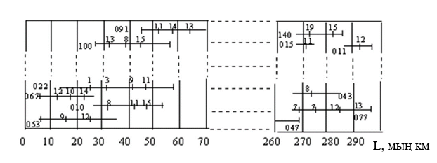
Сурет 2.1 – Тексеру кезеңінде автосамосвалдардың жүру жолдарының таралу сызбасы

Әрбір кесінді (2.1-сурет) тексеру кезеңінде әрбір Самосвалдың жүру жолына сәйкес келеді. Бұл ретте (053 ___9____12), 053 – автосамосвалдың гараж нөмірі, кесінділердің ұзындығы тексеру кезеңінде осы автосамосвалдың жалпы жүру жолына сәйкес келеді, кесіндідегі 9 және 12 сандар тексеру кезеңінде ГМБ сорғысының (9 шифр) және рульдік тартқыш ұшының (12 шифр) істен шығуына сәйкес келеді. Тексеру кезеңінде істен шыққан автосамосвалы агрегаттарының, тораптары мен жүйелерінің шифрларының сегментте орналасуы автосамосвалдың жұмыс басталғаннан бастап істен шыққан күнге дейінгі жүру жолына сәйкес келеді.
Автосамосвалдардың барлық жүрген жолы 5 немесе 10 мың км аралықта бөлінеді. Жүрген жол аралықтарын 50 мың км-ге дейінгі үлкейтуге болады. Тексеру кезеңінде автосамосвалдардың жүру жолдарының таралу сызбасын миллиметрлікте орындаған жөн. Автосамосвалдардың әртүрлі модельдері үшін кесінділерді оңай өңдеу және талдау үшін (2.1-суретте) әр түрлі түстермен жасалуы керек.

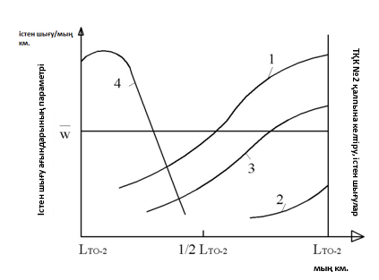

Сурет 2.2 – TҚК-2 арасындағы жүгірістегі істен шығулар ағынының параметрін өзгерту опциялары

Автосамосвалдардың жүру жолдарының таралуының аралық сызбасы негізінде (2.1-суретті қараңыз) жалпы автосамосвалдар бойынша (2.1-кесте), модельдер бойынша бөлек, сондай-ақ автосамосвалдар агрегаттары, тораптары мен жүйелері бойынша (2.2-кесте) қорытынды кестелер құрылады.
Істен шығулардың жиынтық саны (2.1-сурет) істен шығулар интервалдық қорытындылау жолымен анықталады, мысалы, 10-20 мың км аралықта (2.1-сурет) 3 істен шығу бар, 20-30 мың км аралықта 3 істен шығу және т.б. Автосамосвалдардың жиынтық жүру жолдары (2.1-кесте) осы жүрілген жолдың интервалына түсетін барлық толық және толық емес кесінділердің қосындысымен анықталады, мысалы, 10-20 мың км аралықта автомобильдердің жалпы жүрісіне 053 автосамосвалдың 10 мың км, 067 автосамосвалдың 10 мың км, 022 автосамосвалдың 2,5 мың км кіреді және т. б.
Жүрген жол аралығы бойынша істен шығулар ағынының параметрі 3 баған деректеріне 2 баған деректерін бөлу жолымен анықталады (2.1-кесте).
Автосамосвалдардың жалпы тоқтау уақыты (2.1-кесте) 2.1-кесте және 2.1-сурет бойынша ақаулықтарды жою кезінде жөндеудегі үзілістерді интервалды қорытындылау жолымен анықталады. Жөндеуге үлестік іркіліс (2.1-кесте) 5-баған деректерін 3-баған деректеріне бөлу арқылы анықталады. Осы қорытынды кестені толтыру кезінде 2.1-кестенің және 2.1-суреттің деректері пайдаланылады. Автосамосвалдардың барлық агрегаттары мен жүйелері бойынша жүрген жол аралықтарындағы істен шығулардың жиынтық саны 2.1-кестенің 2-бағанының деректеріне сәйкес келуі тиіс.

Кесте 2.1 – Жалпы автосамосвалдардың (модельдер бойынша бөлек) істен шығуы және істен шығуы бойынша қорытынды кесте

Жүрген жол аралықтары (мың км) | Істен шығулардың жалпы саны | Автосамосвалдардың жиынтық жүру жолдары, мың км | Ақаулық ағынының параметрі ω, істен шығулар мың км | Жалпы тоқтау уақыты, сағ | Жөндеудегі үлестік іркіліс d, сағ мың км
1 | 2 | 3 | 4 | 5 | 6
0-10 | 0 | 7,50 | 0 | 0 | 0
10-20 | 3 | 121,47 | 0,0247 | 3,8 | 0,0313
20-30 | 3 | 64,410 | 0,0470 | 12,6 | 0,196
30-40 | 4 | 180,95 | 0,0220 | 25,1 | 0,139
… | … | … | … | … | …
290-300 | 3 | 78,910 | 0,0380 | 10,6 | 0,134

Агрегаттар бойынша істен шығу ағынының параметрі бойынша (2.1-кесте) және жөндеудегі үлестік іркілістер бойынша деректерді анықтау кезінде (2.2-кесте) интервалдар бойынша автосамосвалдардың жиынтық жүгірісі 3-бағанның деректеріне сәйкес келеді (2.1-кесте), бұл аралық есептеулерді орындауды жеңілдетеді.
Осылайша, 2.2-кесте деректері агрегаттар мен жүйелер бойынша сараланған 2.1-кесте деректерінің бөлінуі болып табылады.

Кесте 2.2 – Автомобильдердің агрегаттарының, тораптары мен жүйелерінің істен шығуы мен іркілістері бойынша қорытынды кесте (автосамосвалдардың үлгілері бойынша бөлек)

Жүрген жол аралықтары  (мың км) | Істен шығулардың жалпы саны, бірл. | Істен шығулар ағынының параметрі ω, істен шығу мың км | Жалпы іркіліс уақыты, сағ | Жөндеудегі үлестік іркіліс d_{i}, сағ мың км
ГМБ сорғысы- 9
0-10 | 0 | 0 | 0 | 0
10-20 | 1 | 0,0082 | 0,5 | 0,0041
20-30 | 1 | 0,0155 | 0 | 0
…
290-300 | 2 | 0,0253 | 1,0 | 0,0126
Рөл тарту ұштығы - 12
0-10 | 0 | 0 | 0 | 0
… | және т.б.
Қажет болған жағдайда қызықтыратын i-ші агрегат, жүйе бойынша ішкі жүйелер бойынша ақпарат анықталуы мүмкін (істен шығулар ағынының параметрі, жөндеудегі жиынтық және нақты істен шығулар).
2.1 және 2.2 қорытынды кестелердің нәтижелері бойынша жөндеудегі ақаулар ағынының және үлестік істен шығудың параметріне тәуелділіктер құрылады (2.2-сурет).
Бір реттік зерттеу әдісі әр түрлі таңдалған емтихан кезеңдеріндегі статистиканы өңдеуге мүмкіндік береді (1 айдан 12 айға дейін).
Сол сияқты, әр аралықта бөлшектерді ауыстырудың жиынтық және үлестік санын, жұмсалатын қосалқы бөлшектердің жиынтық және үлестік құнын көрсете отырып, қосалқы бөлшектердің шығыны бойынша статистикалық деректерді (жылжымалы құрамның модельдері бойынша бөлек) өңдеуге болады.
Автокөлік паркінде автосамосвалдарға техникалық қызмет көрсету және жөндеу жұмыстарын уақтылы және сапалы талдау өндірісті үнемі жетілдірудің маңызды шарттарының бірі болып табылады. Тау-кен көлік цехында техникалық жөндеу жұмыстарының өндірісін талдау ерекше маңызға ие, автосамосвалдардың істен шығуы мен іркілістерін талдау бұған ықпал етуге арналған, өйткені оның деңгейінде, ең алдымен, автосамосвалдарға пайдалануда да, өндірісте де бар барлық кемшіліктер әсер етеді.
Ағымдағы жөндеу көлемі, оған шығындар және техникалық ақаулар бойынша автосамосвалдардың іркілістер мөлшері көптеген факторларға байланысты. Олардың ішіндегі ең маңыздылары: автосамосвалдарға техникалық қызмет көрсету және техникалық жөндеу кезінде жұмыстарды орындау сапасы; автосамосвалдар мен агрегаттарды күрделі жөндеу сапасы; өндірістік ұжымның жұмыс уақытын пайдалану деңгейі (тиімділігі); жүргізушілер ұжымының автомобильдердің сақталуына біліктілігі мен қатынасы; жөндеу жұмысшыларының біліктілігі; техникалық қызмет көрсету және техникалық жөндеу өндірісін ұйымдастыру және басқару жағдайы; автомобильдерді пайдалану шарттары; өндірістік-техникалық базаның жай - күйі; материалдық-техникалық жабдықтау деңгейі және т.б. [64, с. 69].
Бұл көрсеткіштерді талдау тау-кен өндіру кәсіпорындарының тау-кен көлік цехының инженерлік-техникалық қызметкерлерінің білікті ұйымдас-тырушылық қызметі үшін өте қажет. Онсыз парктің техникалық жағдайын түбегейлі жақсартуды қамтамасыз ету және техникалық жөндеу шығындарын азайту мүмкін емес. Техникалық қызмет көрсетуге, техникалық жөндеуге және автосамосвалдардың жөндеудегі ірі іркілістеріне үлкен шығындарға қарамастан, тау-кен цехында бұл деректерді талдау жеткілікті тиімді жүргізілмейді [65].
Сондықтан өндірістің кемшіліктері мен қорлары туралы объективті деректер әлі де жоқ және өндірісті басқару, әдетте, субъективті деректер бойынша менеджерлердің жеке тәжірибесі негізінде жүзеге асырылады. Алайда, жеке тәжірибе қаншалықты жоғары болса да, қазіргі заманғы ТҚК және жөндеу өндірісіне басшылық ету үрдісінде туындайтын барлық мәселелердің дұрыс шешілуін қамтамасыз ете алмайды.
Автосамосвалдардың істен шығуы мен іркілістері және қосалқы бөлшектердің шығыны бойынша деректерді талдау қай автосамосвалдарға, қандай жүріс аралықтарында істен шығудың және іркілістің ең жоғары деңгейі байқалатынын, қандай агрегаттар мен жүйелер жиі сынатынын, автосамосвалдың қандай агрегаттары, тораптары мен жүйелері қосалқы бөлшектердің шығын нормативіне қарсы көтерілетінін, істен шығу ағыны параметрінің нақты мәнін ескере отырып, қандай қосалқы бөлшектерді өндіру қажет екенін және т.б. көрсетеді.
Техникалық жөндеу жағдайларының және оның пайда болуының әртүрлі себептері бойынша оның көлемінің ұлғаюына әкелетін істен шығулар туралы мәліметтер себептерді анықтауға мүмкіндік береді (ТҚК және жөндеудің сапасыз жүргізілуі, сапасыз бөлшектер мен материалдарды қолдану және т.б.). Осы деректерді талдай отырып, тау-кен көлік цехі техникалық жөндеудің пайда болу себептерін жою және оның көлемін азайту үшін қандай іс-шараларды және қандай ретпен жүргізу керектігін анықтауы керек [65, с. 3-300].
Тау-кен көлік цехін бір реттік тексеру техникалық қызметтің тиімділігін толық бағалайтын тәуелділіктерді алуға мүмкіндік береді.
Есептеу кестелерінен оңай алынатын осындай тәуелділіктердің бірі – автосамосвалдардың орташа айлық жүру жолының өзгеруі.
Пайдаланудың басынан бастап автосамосвалдардың орташа жүру жолымен ұштастыра отырып, орташа айлық жүру жолының (1 ай) шамасы жылжымалы құрамды пайдаланудың қарқындылығын көрсетеді. Жұмыс басталғаннан бастап 1 айдың өзгеру динамикасы, әсіресе бір модель бойынша бірнеше тау-кен көлік цехын, техникалық қызметтің жылжымалы құрамның ескіруіне қарай оның жұмыс қабілеттілігін қамтамасыз ету қабілетін нақты сипаттайды. Автосамосвалдардың орташа айлық жүру жолдарын пайдалану коэффициентімен бірдей ақпаратқа ие. Автосамосвалдардың ескіруіне байланысты 1 айлық шама (пайдалану коэффициентінің шамасы сияқты) негізінен орташа тәуліктік жүгірісті азайту арқылы емес, жұмыс күндерін азайту және істен шығу күндерін ұлғайту арқылы азаяды.
Сондықтан оны алудың қарапайымдылығына байланысты бұл көрсеткішті техникалық қызметтің жұмысын бағалау үшін пайдалануға болады.
Осылайша, бір реттік зерттеу әдісімен алынған деректерді сапалы талдау автосамосвалдардың техникалық жұмысын жақсартудың көптеген келешекті мәселелерін білікті шешу үшін қажет.
Қазіргі уақытта автомобильдерге қызмет көрсету және жөндеу сапасын басқарудың әртүрлі жүйелерінде автокөлік паркінің жылжымалы құрамын техникалық жарамды күйде ұстау үшін негізгі тұтынылатын қорлардың нақты шығындарының жекелеген көрсеткіштері, бірақ тек белгілі бір есепті кезеңдегі орташа шамалар ретінде қолданылады.
Егер жөндеу жұмыстары белгілі бір сапа деңгейімен орындалады деп есептесек, онда сапаны бағалау үшін қызмет көрсету арасындағы нақты көрсеткіштердің өзгеру заңдылықтары қызығушылық тудырады, әсіресе ТҚК-2 арасында, өйткені орындалатын операциялар көлемі бойынша ТҚК-2 автомобильдің барлық агрегаттарын, тораптары мен жүйелерін толығымен қамтиды және автомобильдердің жұмыс қабілеттілігінің параметрлерін қалпына келтірудің соңғы циклі болып табылады.
Техникалық қызмет көрсету өте сапалы болады деп есептесек, істен шығулар 2-қисық бойымен бөлінеді (2.2-сурет). Бұл ретте олардың негізгі бөлігі ТҚК-2 жүргізу кезінде жойылуы тиіс және кенет істен шығулардың шамалы бөлігі ғана кезекті ТҚК өткізу сәтіне жақын туындауы мүмкін. ТҚК- 2 жүргізу кезінде профилактикалық жұмыстарды өте сапалы орындамаған жағдайда ω параметрінің өзгеруі 1 қисыққа сәйкес келуі мүмкін. Жақсы техникалық қызмет көрсету кезінде ω параметрінің таралуы 3 қисыққа жақын болуы мүмкін. TҚК-2 (4-қисық) жүргізілгеннен кейін бірден істен шығу деңгейінің күрт өсуі оның орындалу сапасының төмендігін көрсетуі мүмкін.
Бір реттік тексеру әдісін қолдана отырып (тексеру кезеңі 3 ай) мыналар құрылады: істен шығулар бойынша жиым, жүру жолдарының жиымы, аралық жиымның алдын-ала құрылуын ескере отырып, қосалқы бөлшектердің шығыны бойынша жиым.
Қосалқы бөлшектер мен материалдардың жиынтық және үлестік шығысын көрсете отырып (автосамосвалдардың үлгілері бойынша бөлек) қосалқы бөлшектер мен материалдардың шығысы бойынша деректер де осылай өңделеді. Бұл жағдайда есептеу 2.3-кестелерінің деректері қолданылады және графикалық (2.3-сурет) тәуелділіктер де жасалады.

Кесте 2.3 – Жалпы ТҚК-2 арасындағы жүрген жолда автомобильдердің істен шығуы мен іркілістері бойынша қорытынды кесте (модельдер бойынша бөлек)

TҚК-2 арасындағы жүрген жол аралықтары,  км | Істен шығулардың жалпы саны | Автосамосвалдардың жиынтық жүру жолдары, мың км | Істен шығулар ағынының параметрі ω, істен шығу/ткм | Жөндеудегі жалпы іркіліс уақыты, сағ. | Жөндеудегі үлестік іркіліс d, сағ мың км
0-1000 | 5 | 125650 | 0,0397 | 3,5 | 0,0278
1000-2000 | 22 | 110545 | 0,199 | 100,5 | 0,909
… | … | … | … | … | …
11000-12000 | 11 | 95700 | 0,115 | 8,6 | 0,0898

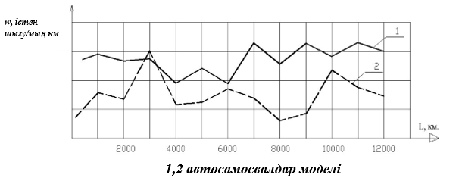
а
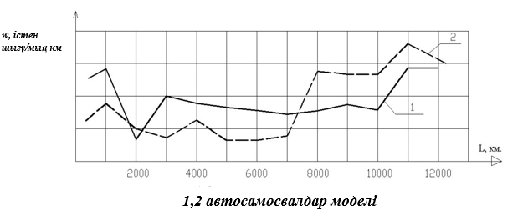
ә
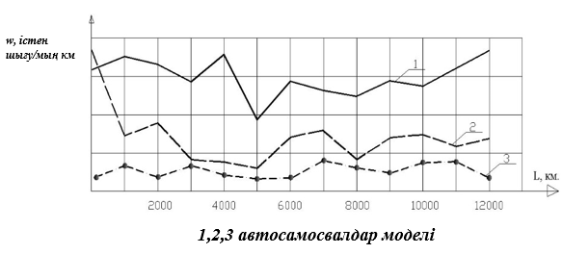
б
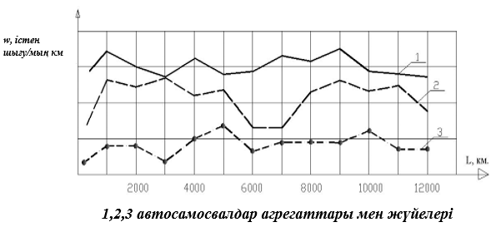
в

а – 1, 2 автосамосвалдар моделі; ә – 1, 2 автосамосвалдар моделі; б – 1, 2, 3 автосамосвалдар моделі; в – 1, 2, 3 автосамосвалдар агрегаттары мен жүйелері

Сурет 2.3 – Істен шығулар ағыны және үлестік іркілістер параметрін өзгерту
  - Статистикалық зерттеулердің нәтижелері
Бірінші мәселені шешу үшін 2017 жылдан 2019 жылға дейін БелАЗ және Hitachi карьерлік автосамосвалдардың әртүрлі түрлері бойынша статистикалық материалдар жиналды.
Барлық автомобильдер 4 топқа бөлінген: жүк көтергіштігі 220 тонна, 130 тонна, 55-60 тонна, 40-45 тонна.
Карьерлік автосамосвалдардың жалпы паркі – 65 автосамосвалды құрайды.
Карьерлік самосвалдардың жалпы паркінің мәліметтері 2.4 кестеге сәйкес берілген.

Кесте 2.4 – Карьерлік самосвалдардың жалпы паркі

Автосамосвалдар топтары
220 тонна | 130 тонна | 55-60 тонна | 40-45 тонна
6 авт. | 14 авт. | 6 авт. | 39 авт.

«Шұбаркөл-Көмір» АҚ БелАЗ және Hitachi карьерлік автосамосвал-дарының пайыздық арақатынасы 2.4-суретте көрсетілген.

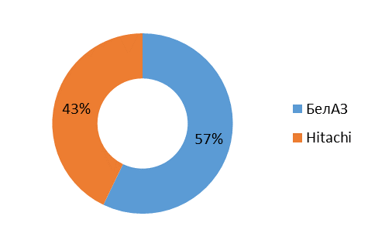

Сурет 2.4 – «Шұбаркөл-Көмір» АҚ БелАЗ және Hitachi карьерлік автосамосвалдарынің пайыздық арақатынасы

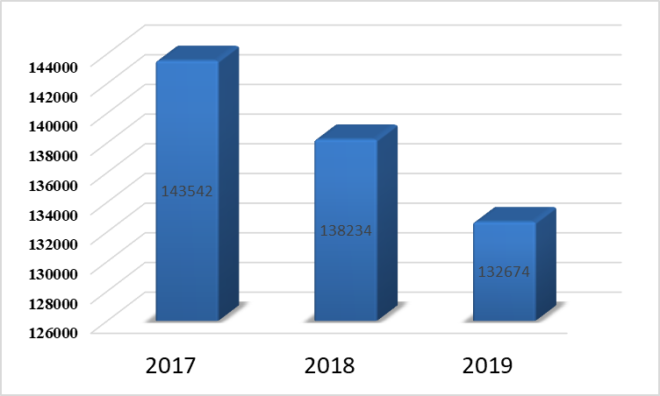

Сурет 2.5 – 2017-2019 жылдардағы парк бойынша жалпы іркіліс
2017-2019 жылдар бойынша парк бойынша жалпы іркіліс 2.5-суретте көрсетілген.

  - Алынған статистикалық деректерді өңдеу, талдау және жалпылау. Сенімділігі қауіпті болатын автосамосвалдардың агрегаттарын, тораптары мен жүйелерін анықтау
Іркіліс – бұл сыну (қателер) немесе жөндеу (техникалық қызмет көрсету) салдарынан үрдіс немесе жабдық қол жетімді болмайтын кез келген өндіріс уақыты).
Самосвалдың ұйымдастырушылық іркілістері – материалдық-техникалық қорлардың (шиналар, қосалқы бөлшектер, ЖЖМ, отын), жөндеушілердің, жүргізушілердің және жөндеу қораптарындағы орындардың болмауына байланысты істен шығу. Ұйымдастырушылық үзілістерде түсіргі жұмысты орындай алмайды және техникалық тұрғыдан жұмысқа дайын емес.
Техникалық іркіліс – түсіргі жұмысты қауіпсіз орындай алмайтын тораптардың, агрегаттардың және басқа құрылымдық элементтердің істен шығуы (сынуы) себебінен істен шығу.
Оларға құрылымдық немесе техникалық кемшіліктерден, машиналарды дайындау, жөндеу, монтаждау кезінде жіберілген ақаулардан немесе түсіргіге техникалық қызмет көрсету және пайдалану ережелерін бұзудан туындаған машиналардың механикалық немесе электрлік бөліктерінің істен шығуына немесе аварияларына байланысты іркілістер жатады [66].
Пайдалану немесе ауысым ішіндегі іркілістер – кенжарлардың, жолдардың, климаттық жағдайлардың және т.б. болмауына байланысты түсіргі жұмысының істен шығуы.
ЖҚ жұмыс істеген жағдайда барлық карьерлік автосамосвалдардың жұмыс уақытының жалпы қоры:

Д_{кг}×Т_{с}×А_{и}=365×22×65=521950 сағат (2.1)

мұнда Д_{кг} – жылдың күнтізбелік күні;
Т_{с} – ауысым уақыты;
А_{и} – автосамосвалдың тізімдік құрамы.
Парк бойынша жалпы іркіліс 135438 сағатты құрайды, бұл жалпы уақыт қорының 26% құрайды. Бір тізімдік автокөлікке келетін техникалық жөндеудегі орташа үлестік іркіліс 135438:65=2084 сағат құрайды.
Бұл талдау көрсеткендей, парк бойынша іркілістердің 1/3 бөлігі (31%) қосалқы бөлшектерді күтуді құрайды, бұл техникалық жөндеу тиімділігін күрт төмендетеді. 24% әр түрлі себептермен техникалық жөндеуді күтудегі іркілістер құрайды, бұл 31+24%=55% сомасында жалпы өндірістік уақыттың айтарлықтай жоғалуын қамтамасыз етеді (13%-дан астам).
Карьерлік автосамосвалдардың жекелеген топтарының іркілісі туралы деректерді талдайық. 130 тонна карьерлік автосамосвалдар тобының жалпы іркілісі 22968 сағатқа тең. Оның ішінде 32% - техникалық жөндеуді күту, 60% - техникалық жөндеудің технологиялық үрдісі және 8% - қосалқы бөлшектерді күту, бұл карьерлік автосамосвалдардың бұл тобы салыстырмалы түрде жаңа болып табылатындығымен немесе қосалқы бөлшектерді жеткізу қосалқы бөлшектердің оңтайлы өтініміне сәйкес келетіндігімен түсіндіріледі. Осы топтың бір тізімдік автокөлігіне келетін техникалық жөндеудегі орташа үлестік іркіліс 22968:14=1641 сағатты құрайды, бұл парк бойынша орташа көрсеткіштен аз. Карьерлік автосамосвалдардың осы тобы үшін техникалық жөндеуді күту уақытын азайту арқылы тиімділік көрсеткіштерін жақсартуға болады (32%), бұл жалпы соманың 1/3 бөлігін құрайды.
220 тонна карьерлік автосамосвалдар тобында салыстырмалы түрде аз іркіліс бар, ол 9988 сағатқа тең (карьерлік автосамосвалдардың аз саны), бірақ құрамдас бөліктер сондай-ақ техникалық жөндеуді күту (25%) және қосалқы бөлшектерді күту (30%) позициялары бойынша елеулі шығындарды көрсетеді. Осы топтың бір тізімдік автокөлігіне келетін техникалық жөндеудегі орташа үлестік іркіліс 9988:6=1641 сағатты құрайды, бұл парк бойынша орташа көрсеткіштен аз.
Карьерлік автосамосвалдардың осы тобы үшін техникалық жөндеуді (25%) күтудегі іркіліс және қосалқы бөлшектерді (30%) күтуді азайту арқылы тиімділік көрсеткіштерін жақсартуға болады, бұл жалпы 55% құрайды. Бұл өнімділік уақытының салыстырмалы түрде жоғары шығыны [67].
40-45 тонналық карьерлік самосвалдардың ең көп тобы 94358 сағатқа тең ең үлкен абсолютті іркіліске ие және құрамдас бөліктер позициялар бойынша елеулі шығындарды – техникалық жөндеуді күтуді (22%) және қосалқы бөлшектерді күтуді (38%) көрсетеді. Осы топтың бір тізімдік автокөлігіне келетін техникалық жөндеудегі орташа үлестік іркіліс 94358:39=2419 сағатты құрайды, (парк бойынша орташа көрсеткіштен 2419-2084=335 сағ. артық), бұл парк бойынша орташа көрсеткіштен артық. Карьерлік автосамосвалдардың осы тобы үшін техникалық жөндеуді күтудегі (22%) және әсіресе – қосалқы бөлшектерді күтудегі (38%) үзілістерін азайту арқылы тиімділік көрсеткіштерін жақсартуға болады, бұл жалпы 60% құрайды. Бұл өнімділік уақытының салыстырмалы түрде жоғары шығыны.
55-60 тонналық карьерлік автосамосвалдар тобында 8124 сағатқа тең ең төменгі жалпы іркілістер саны болады. Оның ішінде 33% - техникалық жөндеуді күту, 48 % - техникалық жөндеудің технологиялық үрдісі және 19% - қосалқы бөлшектерді күту. Осы топтың бір тізімдік автокөлігіне келетін техникалық жөндеудегі орташа үлестік іркіліс 8124:6=1354 сағатты құрайды, бұл парк бойынша орташа көрсеткіштен аз. Карьерлік автосамосвалдардың осы тобы үшін барлық соманың 1/3 бөлігін құрайтын техникалық жөндеуді күту уақытын (33%) азайту арқылы тиімділік көрсеткіштерін жақсартуға болады.
Техникалық жөндеудегі іркіліс құрылымдық жағынан үш пропорционалды құрамдас бөліктен тұрады («Шұбаркөл-Көмір» АҚ кәсіпорны бойынша деректер) – техникалық жөндеуді күтудегі іркілістер, техникалық жөндеудің технологиялық үрдісі және қосалқы бөлшектерді күту уақыты. Есептеулер карьерлік автосамосвалдардың жоғарыда көрсетілген топтары бойынша көрсетілген: 40-45 т, 55-60 т, 130 т, 220 т. Әр топтың екінші жолында әр позицияның пайыздық үлесі көрсетілген, бұл келесі суреттерде ұсынылған диаграммаларды талдау кезінде белгілі бір қорытынды жасауға мүмкіндік береді [67]. Жүк көтергіштігі 40-45 тонна БелАЗ карьерлік автосамосвалдар тобы

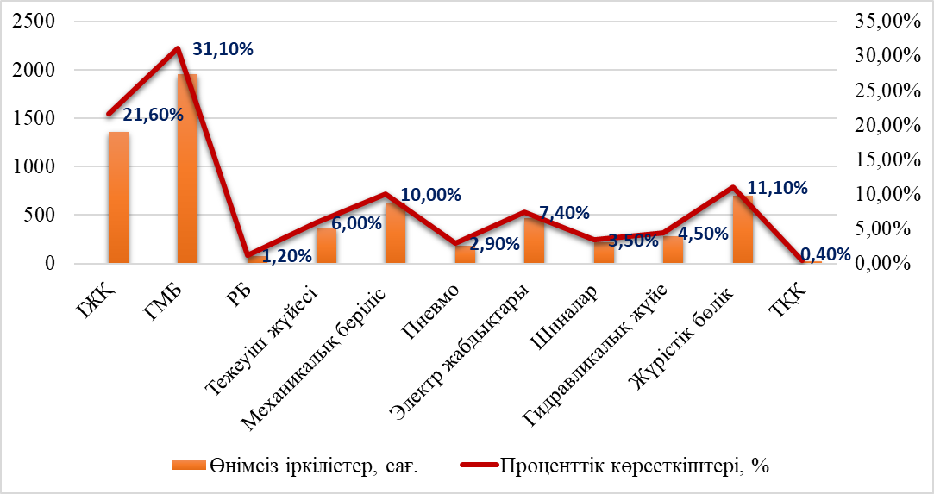

ІЖҚ (ДВС) – іштен жану қозғалтқышы, ГМБ (ГМП) – гидромеханикалық беріліс, РБ (РУ) – рульдік басқару, теж. (торм) – тежеуіш жүйесі, мех.бер. (мех.пер) – механикалық беріліс, Пневмо – пневмо жабдықтары, Г/жүйе (г/сист) – гидравликалық жүйе, ЖБ (ХЧ) – жүрістік бөлік, Эл/жабд (эл/об) – электр жабдықтары, Шиналар, ТҚК (ТО)

Сурет 2.5 – Тораптар, агрегаттар және жүйелер бойынша үлестердегі іркілістерді бөлу

Тораптар мен агрегаттар бойынша іркілістер кестесін талдай отырып (2.5-сурет), жүк көтергіштігі 40-45 тонна болатын карьерлік автосамосвалдардың осы тобы үшін АЖ бойынша жұмыс көлеміне ІЖҚ, ГМБ, механикалық берілістер және жүріс бөлігі (аспа, жақтау, шанақ және т.б.) сияқты агрегаттар барынша әсер етеді деген қорытындыға келеміз. Жалпы сомада көрсетілген агрегаттар мен тораптар бойынша үлестер 21,6%+31,1%+10%+11,1%=73,8% құрайды.
Демек, карьерлік автосамосвалдардың техникалық жөндеу үрдісін сипаттайтын көрсеткіштерді жақсарту үшін аталған позициялар бойынша істен шығуды төмендететін бірқатар инжинирингтік іс-шараларды әзірлеу және жүргізу қажет (2.5-кесте).

Кесте 2.5 – Тораптар, агрегаттар және жүйелер бойынша сағатпен және %-бен көрсетілген техникалық жөндеудегі, сондай-ақ ағымды жөндеуді күту (АЖК), ағымды жөндеу үрдісі (АЖ) және қосалқы бөлшектерді күту (ҚБК) кезіндегі жиынтық іркілістер

Жүк көтергіштік бойынша тобы | Іркілістер, сағ. |  |  |  | ІЖҚ | ГМБ | РБ | Тежеуіш жүйесі | Механикалық беріліс | Пневмо | Электр жабдықтары | Шиналар | Гидравликалық жүйе | Жүрістік бөлік | ТҚК | Жалпы саны
 | АЖК | АЖ | ҚБК | барлығы
40-45 тонна | 20869 | 38001 | 33421 | 92291 | 1359 | 1955 | 75 | 374 | 631 | 185 | 467 | 222 | 285 | 700 | 26 | 6279
 | 22,6% | 41,2% | 36,2% |  | 21,6% | 31,1% | 1,2% | 6,0% | 10,0% | 2,9% | 7,4% | 3,5% | 4,5% | 11,1% | 0,4%
55-60 тонна | 2689 | 3863 | 1540 | 8092 | 180 | 145 | 7 | 44 | 84 | 4 | 46 | 27 | 52 | 16 | 3 | 608
 | 33,2% | 47,7% | 19,0% |  | 29,6% | 23,8% | 1,2% | 7,2% | 13,8% | 0,7% | 7,6% | 4,4% | 8,6% | 2,6% | 0,5%
130 тонна | 7209 | 13162 | 1958 | 22329 | 366 | 0 | 118 | 153 | 139 | 77 | 200 | 383 | 274 | 419 | 32 | 2161
 | 32,3% | 58,9% | 8,8% |  | 16,9% | 0,0% | 5,5% | 7,1% | 6,4% | 3,6% | 9,3% | 17,7% | 12,7% | 19,4% | 1,5%
220 тонна | 2517 | 4411 | 3034 | 9962 | 134 | 0 | 16 | 26 | 88 | 18 | 213 | 47 | 47 | 98 | 5 | 692
 | 25,3% | 44,3% | 30,4% |  | 19,0% | 0,0% | 2,0% | 4,0% | 13,0% | 2,0% | 31,0% | 7,0% | 7,0% | 14,0% | 1,0%
Жалпы деректер | 33284 | 59437 | 39953 | 132674 | 2039 | 2100 | 216 | 597 | 942 | 284 | 760 | 845 | 658 | 1233 | 66 | 9740
 | 25,1% | 44,8% | 30,1% |  | 21,6% | 31,1% | 1,2% | 6,0% | 10,0% | 2,9% | 7,4% | 3,5% | 4,5% | 11,1% | 0,4%

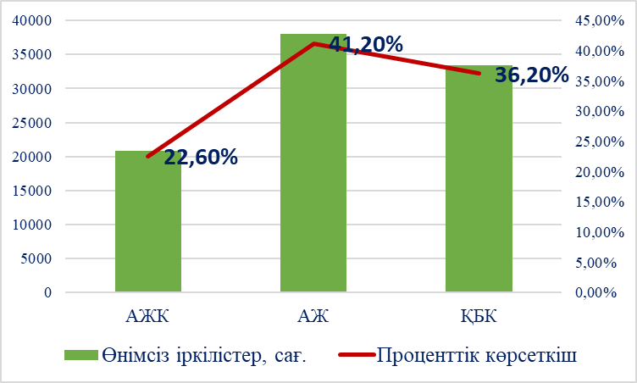

ҚБК – қосалқы бөлшектерді күту; АЖК – ағымды жөндеуді күту; АЖ- ағымды жөндеу үрдісі

Сурет 2.6 – Үш компонент бойынша АЖ-дегі іркілістер арақатынасы

2.6-суреттегі дөңгелек диаграмма өнімсіз үрдістерге уақыттың айтарлықтай жоғалуын көрсетеді: АЖ күту – 22,6%; ҚБ күту – 36,2%, бұл сонымен қатар техникалық жөндеудегі іркілістерді азайту үшін қор болып табылады. Негізгі үрдіс – карьерлік автосамосвалдардың техникалық жөндеуі жалпы көлемнің 41,2% құрайды.
Тораптар мен агрегаттар бойынша істен шығу кестесін талдай отырып (2.7-сурет), жүк көтергіштігі 55-60 тонна болатын карьерлік автосамосвалдардың осы тобы үшін ІЖҚ, ГМБ, механикалық берілістер және гидрожүйе сияқты агрегаттар техникалық жөндеу бойынша жұмыс көлеміне барынша әсер етеді деген қорытындыға келеміз. Жалпы сомада көрсетілген агрегаттар мен тораптар бойынша үлес 29,6+23,8+13,8+8,6=75,8% құрайды. Жүк көтергіштігі 55-60 тонна БелАЗ карьерлік автосамосвалдар тобы.

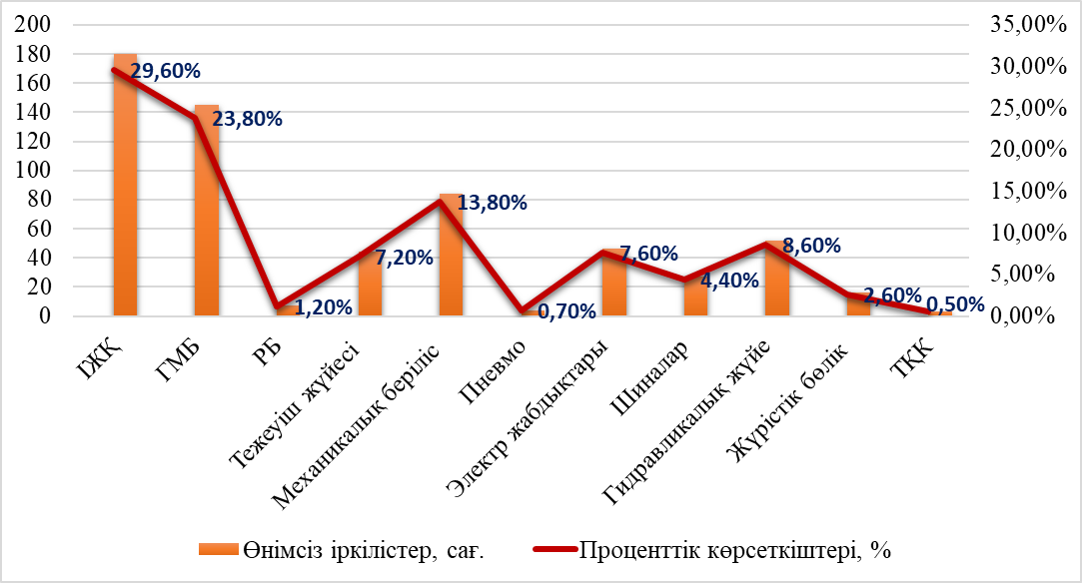

ІЖҚ (ДВС) - іштен жану қозғалтқышы, ГМБ (ГМП) – гидромеханикалық беріліс, РБ (РУ) – рөлдік басқару, Теж. (Торм) – тежеуіш жүйе, Мех. бер. (Мех.пер) – механикалық беріліс, Пневмо – пневмо жабдықтары, Г/жүйе (г/сист) – гидравликалық жүйе, ЖБ (ХЧ) – жүрістік бөлік, Эл/жабд (Эл.об) – электр жабдықтары, Шиналар, ТҚК

Сурет 2.7 – Тораптар, агрегаттар және жүйелер бойынша үлестердегі іркілістерді бөлу
Демек, карьерлік автосамосвалдардың техникалық жөндеу үрдісін сипаттайтын көрсеткіштерді жақсарту үшін аталған позициялар бойынша істен шығуды төмендететін бірқатар инжинирингтік іс-шараларды әзірлеу және жүргізу қажет.
2.8-суреттегі дөңгелек диаграмма өнімсіз үрдістерге кететін уақыттың айтарлықтай жоғалуын көрсетеді: АЖ күту – 33,2%; қосалқы бөлшектерді күту – 19%, бұл сонымен қатар техникалық жөндеудегі іркілістерді азайту үшін қор болып табылады. Негізгі үрдіс – карьерлік автосамосвалдардың техникалық жөндеуі жалпы көлемнің 47,7% құрайды, бұл карьерлік автосамосвалдардың алдыңғы тобымен салыстырғанда біршама жақсырақ.

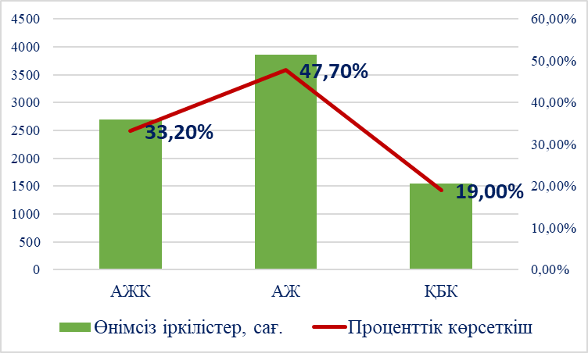

ҚБК – қосалқы бөлшектерді күту; АЖК – техникалық жөндеуді күту; АЖ- техникалық жөндеу үрдісі

Сурет 2.8 – Үш компонент бойынша АЖ-дағы іркілістер арақатынасы

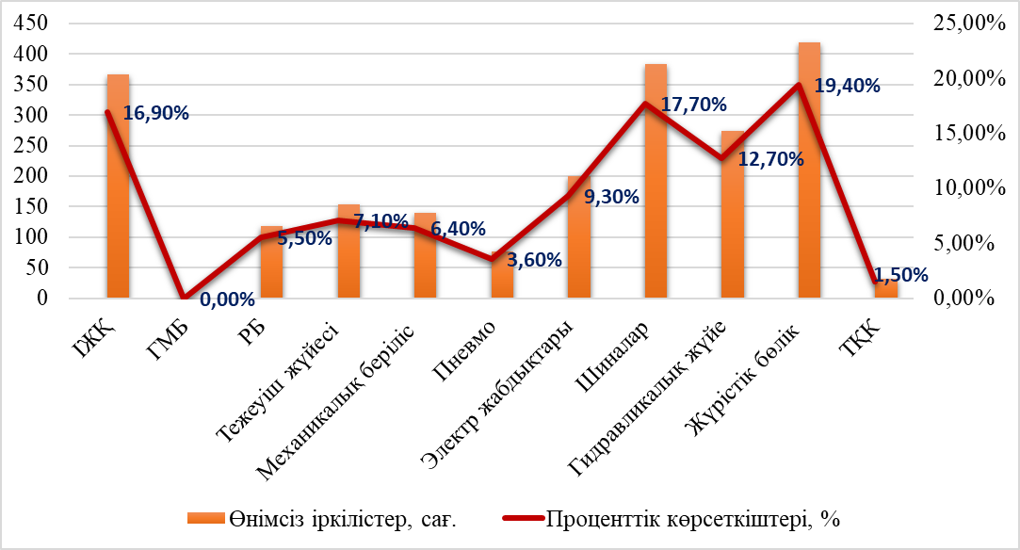

ІЖҚ (ДВС) – іштен жану қозғалтқышы, ГМБ (ГМП) – гидромеханикалық беріліс, РБ (РУ) – рульдік басқару, теж. (торм) – тежеуіш жүйесі, мех.бер.(мех.пер) – механикалық беріліс, Пневмо – пневмо жабдықтары, Г/жүйе (г/сист) – гидравликалық жүйе, ЖБ (ХЧ) – жүрістік бөлік, Эл/жабд (эл.об) – электр жабдықтары, Шиналар, ТҚК

Сурет 2.9 – Тораптар, агрегаттар және жүйелер бойынша үлестердегі іркілістерді бөлу
2.9 және 2.10-суреттерде жүк көтергіштігі 130 тонна болатын карьерлік автосамосвалдар үшін ұқсас тәуелділіктер көрсетілген.
Карьерлік автосамосвалдардың осы тобы үшін ішкі жану қозғалтқышы, электр жабдықтары, шиналар, гидравликалық жүйе және жүріс бөлігі сияқты қондырғылар техникалық жөндеу бойынша жұмыс көлеміне үлкен әсер етеді. Жалпы сомада көрсетілген агрегаттар мен тораптар бойынша үлес 16,9+9,3+17,7+12,7+19,4=76 құрайды. Жүк көтергіштігі 130 тонна БелАЗ карьерлік автосамосвалдар тобы (2.9-сурет).

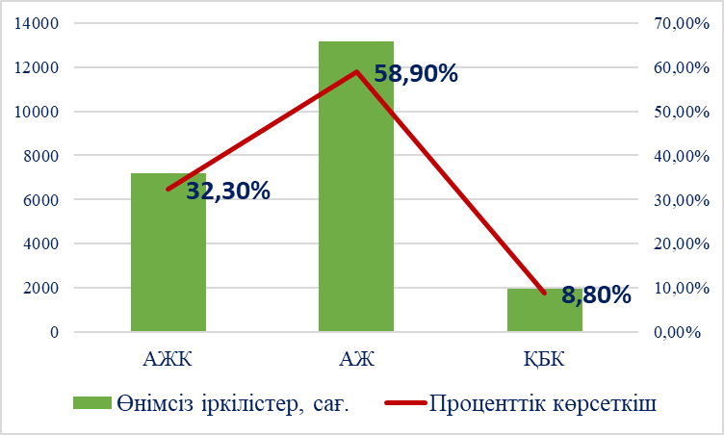

ҚБК – қосалқы бөлшектерді күту; АЖК – техникалық жөндеуді күту; АЖ- техникалық жөндеу үрдісі

Сурет 2.10 – Үш құрамдас бойынша АЖ-дегі іркілістер арақатынасы

2.10-суреттегі дөңгелек диаграмма өнімсіз үрдістерге уақыттың айтарлықтай жоғалуын көрсетеді: АЖ күту – 32,3%; қосалқы бөлшектерді күту – 8,8%, бұл сонымен қатар техникалық жөндеудегі іркілістерді азайту үшін қор болып табылады.
Негізгі үрдіс – карьерлік автосамосвалдардың техникалық жөндеуі жалпы көлемнің 58,9% құрайды, бұл алдыңғы карьерлік автосамосвалы топтарымен салыстырғанда әлдеқайда жақсырақ.
Жүк көтергіштігі 220 тонна карьерлік автосамосвалдар тобы үшін ІЖҚ, механикалық берілістер, шиналар және жүріс бөлігі сияқты агрегаттар техникалық жөндеу бойынша жұмыс көлеміне барынша әсер етеді. Жалпы сомада көрсетілген агрегаттар мен тораптар бойынша үлес 19,4+12,7+30,8+14,2=77,1% құрайды. Жүк көтергіштігі 220 тонна БелАЗ карьерлік автосамосвалдар тобы (2.11).
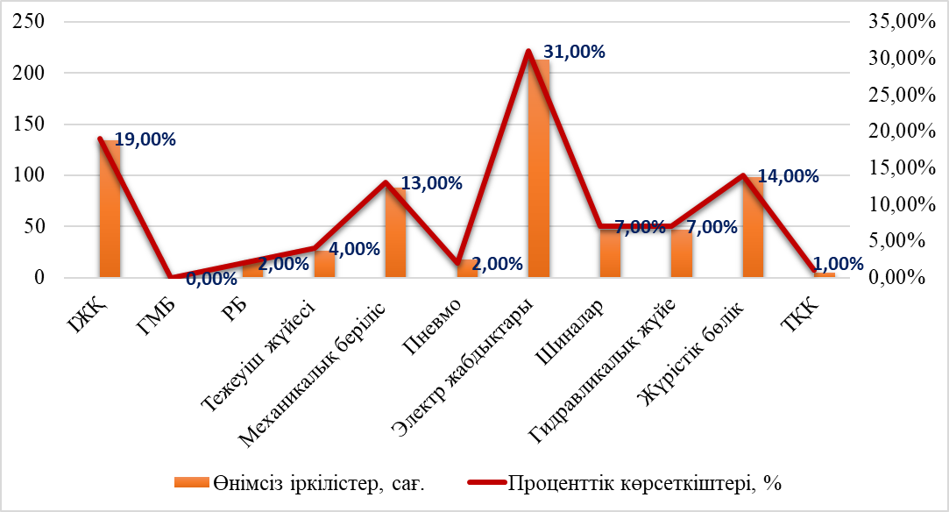

ІЖҚ (ДВС) – іштен жану қозғалтқышы, ГМБ (ГМП) – гидромеханикалық беріліс, РБ (РУ) – рульдік басқару, Теж.(торм) – тежеуіш жүйесі, Мех.бер.(мех.пер) – механикалық беріліс, Пневмо – пневмо жабдықтары, Г/жүйе (г/сист) – гидравликалық жүйе, ЖБ (ХЧ) – жүрістік бөлік, Эл/жабд (эл/об) – электр жабдықтары, Шиналар, ТҚК

Сурет 2.11 – Тораптар, агрегаттар және жүйелер бойынша үлестердегі іркілістерді бөлу

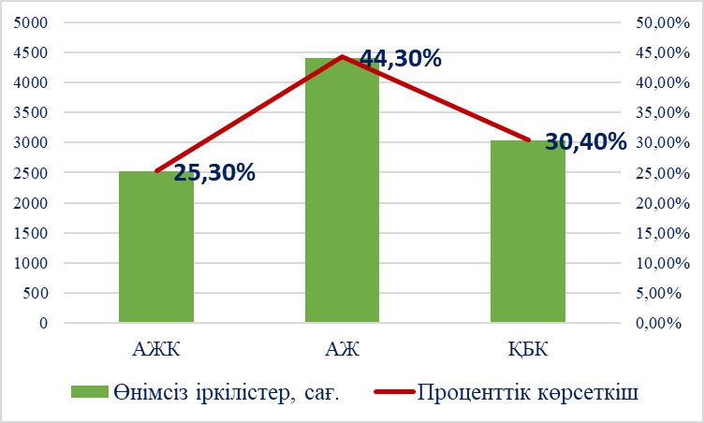

ҚБК – қосалқы бөлшектерді күту, АЖК – техникалық жөндеуді күту, АЖ- техникалық жөндеу үрдісі

Сурет 2.12 – Үш компонент бойынша АЖ-дегі іркілістер арақатынасы

2.12-суреттегі дөңгелек диаграмма өнімсіз үрдістерге уақыттың айтарлықтай жоғалуын көрсетеді: АЖ күту – 25,3%; қосалқы бөлшектерді күту – 30,5%, бұл сонымен қатар техникалық жөндеудегі іркілістерді азайту үшін қор болып табылады. Негізгі үрдіс – карьерлік автосамосвалдардың техникалық жөндеуі жалпы көлемнің 44,3% құрайды, бұл да көрсеткіштерді көтеру үшін жеткіліксіз.
Бүкіл парк үшін техникалық жөндеу бойынша жұмыс көлеміне ІЖҚ, ГМБ, механикалық беріліс және жүріс бөлігі сияқты агрегаттар барынша әсер етеді. Жалпы сомада көрсетілген агрегаттар мен тораптар бойынша үлес 21,6+31,1+10+11,1=73,8% құрайды (2.13-сурет).

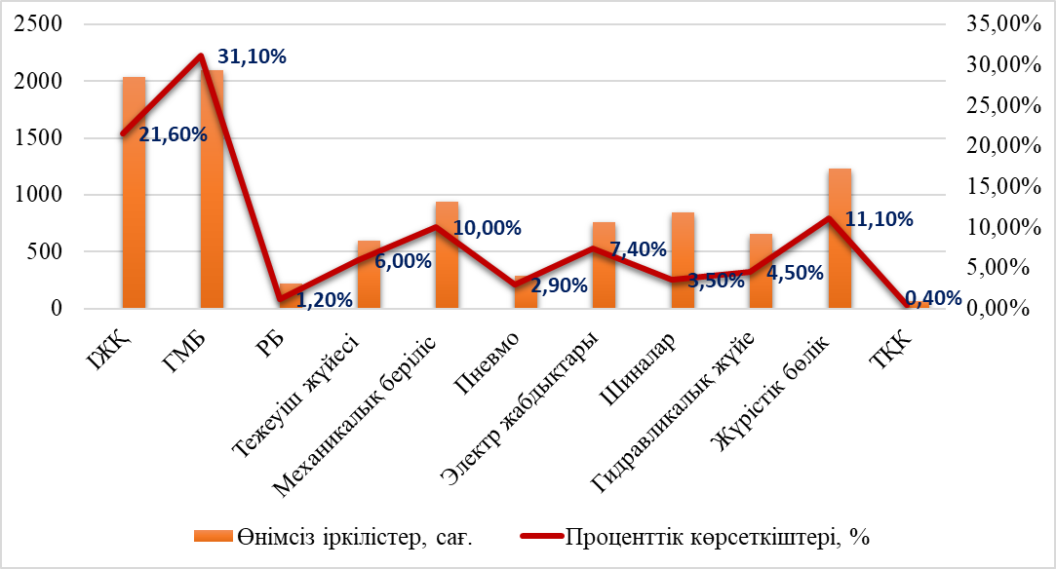

ІЖҚ (ДВС) – іштен жану қозғалтқышы, ГМБ (ГМП) – гидромеханикалық беріліс, РБ (РУ) – рульдік басқару, Теж.(торм) – тежеуіш жүйесі, Мех.бер. (мех.пер) – механикалық беріліс, Пневмо – пневмо жабдықтары, Г/жүйе (г/сист) – гидравликалық жүйе, ЖБ (ХЧ) – жүрістік бөлік, Эл/жабд (эл/об) – электр жабдықтары, Шиналар, ТҚК

Сурет 2.13 – Барлық автомобиль топтарындағы іркілістер туралы жиынтық мәліметтер

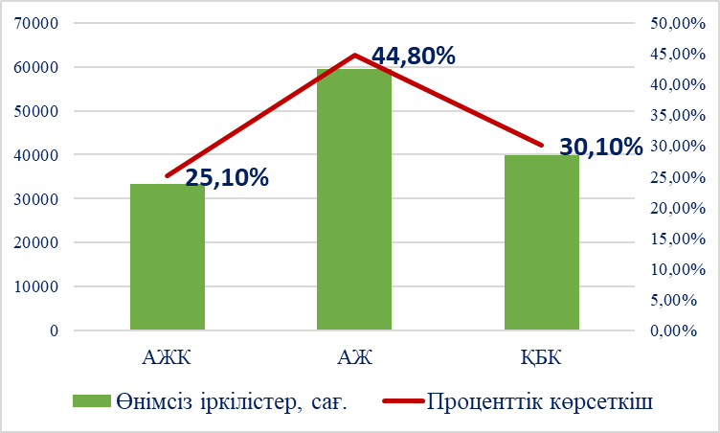

ҚБК – қосалқы бөлшектерді күту; ТЖК – техникалық жөндеуді күту; АЖ- техникалық жөндеу үрдісі

Сурет 2.14 – Үш жиынтық компонент бойынша ТЖ-дағы іркілістер арақатынасы

2.14-суреттегі дөңгелек диаграмма өнімсіз үрдістерге уақыттың айтарлықтай жоғалуын көрсетеді: АЖ күту-25,1%; қосалқы бөлшектерді күту – 30,1%, бұл сонымен қатар техникалық жөндеудегі іркілістерді азайту үшін қор болып табылады. Негізгі үрдіс – карьерлік автосамосвалдардың техникалық жөндеуінің жалпы көлемі 44,8% құрайды, бұл көрсеткіштерді арттыру үшін де жеткіліксіз.

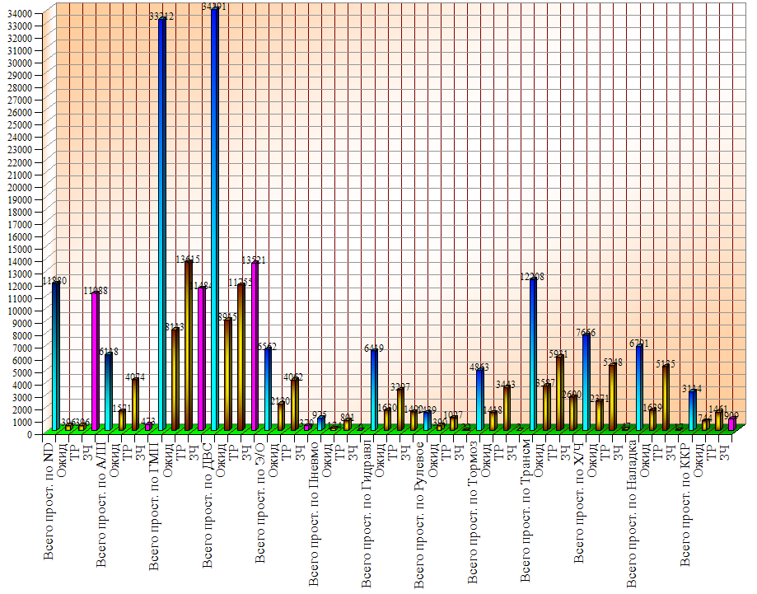

Сурет 2.15 – Автосамосвалдардың тізімдік құрамының іркілісі бойынша қорытынды деректердің жиынтық гистограммасы
Автосамосвалдар тораптары, агрегаттары және жүйелері бойынша іркілістерді талдау. 2.15-суретте іркілістердің 4 түрі бойынша гистограмма көрсетілген: АЖ күтудегі іркілістер, АЖ-дегі іркілістер, қосалқы бөлшектерді күтудегі іркілістер және жалпы іркілістер. Сонымен қатар, барлық іркілістер тиісті тораптар мен қондырғыларға бөлінген. Іркілістердің жалпы уақытының 11638 сағатының 10593 сағаты 5120 және 5213 гараж нөмірлері бар екі автосамосвалыге келеді. Іркілістердің негізгі сомасы қосалқы бөлшектерді күтудегі іркілістерге жатады. Жалпы, парк бойынша екі агрегаттық топшалар – ГМБ (барлығы 33212 сағат) және ІЖҚ (барлығы 34191 сағат) бойынша іркілістері сөзсіз көшбасшылар болып табылады (2.6-кесте).

Кесте 2.6 – Агрегаттар бойынша автосамосвалдардың ең көп іркілістері бойынша деректер

ГМБ |  |  |  | ІЖҚ
барлығы | АЖ күту | АЖ | ҚБ күту | барлығы | АЖ күту | АЖ | ҚБ күту
33212 | 8113 | 13615 | 11484 | 34191 | 8915 | 11755 | 13521
100% | 24% | 41% | 35% | 100% | 26% | 34% | 40%

Техникалық жөндеудің технологиялық үрдісінің орындалу уақыты өнімді болып саналады, ал осы статистика бойынша АЖ мен ҚБ күтуге кететін шығындар өндірістік уақыттағы іркілістен асып түседі: ГМБ – 59%, ІЖҚ – 66%. Оның көп бөлігі тасымалдауға байланысты тоқтап қалады [67].
Келесі іркілістер тобы шамасы жағынан онша маңызды емес, бірақ 2 позицияны қамтиды: автошиналар, электр жабдықтары. Көрсетілген позициялар бойынша автомобильдердің барлық паркінің тораптары, агрегаттары мен жүйелері бойынша сағаттардың бөлінуі 2.7-кестеде көрсетілген.

Кесте 2.7 – Барлық автосамосвалдар паркінің қауіпті тораптары, агрегаттары және жүйелері бойынша сағаттарды бөлу

Барлығы | АЖ күту | АЖ үрдісі | ҚБ күту
Автошиналар
6118 | 1571 | 4074 | 473
100% | 26% | 66% | 8%
Электр жабдықтары
6562 | 2130 | 4062 | 370
100% | 32% | 62% | 6%

Техникалық жөндеудің технологиялық үрдісі 49%-дан 68%-ға дейін құрайды. Қосалқы бөлшектерді күтудегі іркілістердің үлесі салыстырмалы түрде аз, ал АЖ күтудегі іркілістер саны салыстырмалы түрде үлкен – 25%-дан 32%-ға дейін. Автомобильдердің техникалық жөндеудегі іркілістердің жағдайын елеулі түрде өзгерту үшін автомобильдерді ТЖ бекеттеріне қою рәсімдерін және қосалқы бөлшектермен қамтамасыз етуді түбегейлі өзгерту қажет.
Жүк көтергіштігі 130 тонна болатын автосамосвалдар тобы бойынша іркілістерді бөлудің статистикалық деректерін талдай отырып, іркілістердің ең көп саны ІЖҚ мен электр жабдықтарына сәйкес келетіні анықталды, бұл ретте қосалқы бөлшектерді күтудегі іркілістер үлесі АКК бойынша орташа статистикалық деректерден едәуір төмен. АЖ-ді күту себебінен өндірістік уақыттың жоғалуына назар аудару керек, ол 40%-дан 42%-ға дейін құрайды, бұл парктың жалпы талдауына сәйкес келеді. Қосалқы бөлшектерді күту шығындары аз (2.8-кесте).

Кесте 2.8 – АЖ күту себебінен өндірістік уақыттың жоғалуы

ІЖҚ (130 тонна) |  |  |  | Электр жабдықтары (130 тонна)
барлығы: | АЖ күту | АЖ | ҚБ күту | барлығы: | АЖ күту | АЖ | ҚБ күту
5056 | 2005 | 2600 | 451 | 3910 | 1646 | 1894 | 370
100% | 40% | 51% | 9% | 100% | 42% | 48% | 10%

Шамалар бойынша әрі қарай автошиналар (2338 сағ.), гидравлика (2579 сағ.) және жүріс бөлігі (2416 сағ.) сияқты факторлар жүреді. Баптауға кететін уақыттың жоғалуы АЖ-дің технологиялық үрдісіндегі іркілісті – 86% құрайды, ал АЖ мен ҚБ күтудегі іркілістер салыстырмалы түрде аз, бұл техникалық жөндеуді ұқсас модель бойынша ұйымдастыру мүмкіндігін көрсетеді.
220 тонна автомобильдер тобы бойынша автошиналар, ІЖҚ, гидравлика және трансмиссия сияқты агрегаттық жүйелер бөлінеді. Жалпы іркілістер саны аз, бірақ автомобильдердің ең мәселелі түйіндері парктың жалпы талдау позицияларына сәйкес келеді.
Іркілістер саны бойынша ең үлкен топ – жүк көтергіштігі 40-45 тонна болатын автомобильдер тобы. Сонымен қатар, статистикалық мәліметтер екі негізгі позицияны – ГМБ және ІЖҚ топтарын анық көрсетеді. АЖ-дегі іркілістердің төменгі үлесі – 31%-дан 40%-ға дейін және АЖ мен ҚБ күтудегі өнімсіз іркілістердің жоғары үлесі– 23+47=60%; 24+45=69% өзіне назар аударады [66, с. 55-60].

Кесте 2.9 – Салыстыру кезінде ТЖ-дегі өндірістік уақыттың жоғалуы

ГМБ (40-45 тонна) |  |  |  | ІЖҚ (40-45 тонна)
барлығы: | АЖ күту | АЖ | ҚБ күту | барлығы: | АЖ күту | АЖ | ҚБ күту
30980 | 7196 | 12454 | 11330 | 24152 | 5687 | 7507 | 10958
100% | 23% | 40% | 37% | 100% | 24% | 31% | 45%
Тежегіштер, трансмиссия және жүріс бөлігі автомобильдердің мәселелі тораптарының екінші тобын құрайды. АЖ-дегі іркілістер күтудегі іркілістерден басым болады.
55-60 тонналы автосамосвалдар тобы бойынша ең көп іркілістер үш топ бойынша – ГМБ, ІЖҚ және трансмиссия бойынша белгіленеді. Өнімділік уақыты 37%-дан 51%-ға дейін құрайды, бірақ АЖ мен ҚБ күтудегі жалпы іркілістер айтарлықтай үлесті құрайды: 42+7=49% (ГМБ); 28+36=64% (ІЖҚ); 37+23=60% (трансмиссия), (2.10-кесте).

Кесте 2.10 – АЖ күту себебінен өндірістік уақыттың жоғалуы

ГМБ (55-60 тонна) |  |  |  | ІЖҚ (55-60 тонна) |  |  |  | Трансмиссия (55-60 тонна)
барлығы: | АЖ күту | АЖ | ҚБ күту | барлығы: | АЖ күту | АЖ | ҚБ күту | барлығы: | АЖ күту | АЖ | ҚБ күту
2159 | 904 | 1101 | 154 | 2953 | 814 | 1083 | 1056 | 1464 | 537 | 597 | 330
100% | 42% | 51% | 7% | 100% | 28% | 37% | 36% | 100% | 37% | 41% | 23%

Осылайша, гистограммалық талдау тораптар, агрегаттар мен жүйелер бойынша ең мәселелі позицияларды анықтайды, сонымен қатар АЖ мен ҚБ күтудегі өнімсіз іркілістерді азайтуға мүмкіндік бермейтін АЖ ұйымдастырудың салыстырмалы түрде төмен деңгейін анықтайды.
Статистикалық байқаулардың нәтижелері ұсынылды, олардың негізінде карьерлік автосамосвалдардың жұмыс тиімділігін арттыруға белгілі бір кәсіпорынның нақты жағдайларына қатысты машина жұмысының параметрлерін талдауға негізделген шараларды әзірлеу арқылы қол жеткізуге болады деп айтуға болады.
Карьердің көлік кешенінің жұмысын оңтайландырудың жасырын факторларының қарастырылған мысалдарын енгізу оның тиімділігін 22-27% аралығында арттыруға әкеледі.
Осыған байланысты сенімді карьерлік автосамосвалдар қорын басқару және тау-кен өндіру кәсіпорны жұмысының тиімділігін арттыру жолдарының бірі ретінде техникалық қызмет көрсету және жөндеу жүйесін жетілдіру мәселесін зерделеу қажет.

2.6 Карьерлік автосамосвалдарды техникалық пайдалану үшін кездейсоқ шамалардың таралу заңдарының негізгі түрлері
Машиналардың сенімділігін зерттеу және қызмет ету мерзімін анықтау кезінде кездейсоқ шамалардың әртүрлі статистикалық модельдері (таралу заңдары) қолданылады. Зерттеулер автомобильдерге қатысты кездейсоқ шамалардың әртүрлі таралу заңдарының келесі таралуын қабылдауға болатындығын анықтады: Вейбулл – 55-60%, қалыпты (Гаусс) – 35-40%, экспоненциалдық және логнормал – 4-6% (2.16-сурет).

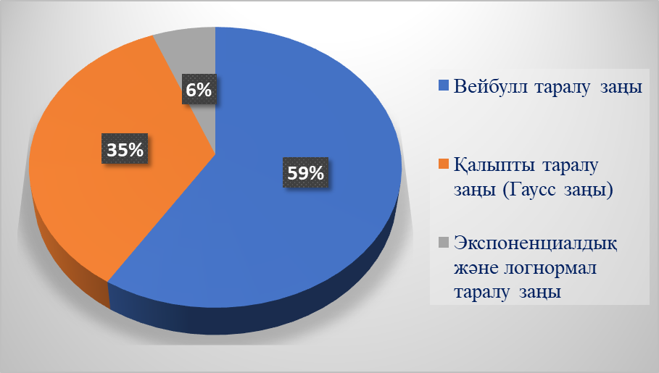

Сурет 2.16 – Автомобильдерге қатысты кездейсоқ шамалардың таралуының әртүрлі заңдарының көп таралғандығы

Ескерту – Әдебиет негізінде құралған [68-70]

Эмпирикалық таралу тығыздығына (гистограммаға) ие бола отырып, математикалық әдістерді қолдана отырып, кездейсоқ шамалардың статистикалық моделін (таралу заңы) табамыз. Сондай-ақ, кері есепті де шешуге болады: статистикалық модель бойынша өнімнің сенімділік сипаттамаларын, істен шығу ықтималдығын және басқа көрсеткіштерді анықтауға болады. Таралу заңын таңдағанда, гистограмманың таралу заңымен тек қана формальды ұқсастығы жеткіліксіз. Құбылыстың физикасын да ескеру қажет, яғни, істен шығулардың толық моделін қарастыруға ұмтылу [68, р. 33-37].
ν вариация коэффициенті – кездейсоқ шамалардың таралу заңының сипаттамасы болып табылады: ν< 0,35 – қалыпты заңға жақын; ν > 0,35 – Вейбулл заңы немесе логарифмдік нормалды; ν = 1,0 – кездейсоқ шамалардың таралуының экспоненциалды заңы.
Қалыпты таралу заңы (Гаусс заңы). Егер кездейсоқ шаманың таралуы белгілі бір заңға бағынатын болса және кем дегенде у = ае^{-bx} қисығымен сипаттала алса, онда мұндай таралу қалыпты деп аталады. а және b коэффициенттеріне тек бір ғана талап қойылатындықтан, атап айтқанда: а,b > 0, қалыпты таралу қисықтарының тобы туралы айтуға болады. «а» коэффициентінің жоғарылауымен қисық биіктікке «созылады»; «b» коэффициентінің жоғарылауымен қисық «тегістеледі». Көбінесе қалыпты таралу автомобильдің бөлшектері мен агрегаттарына сыртқы жүктеменің (немесе кернеудің) әртүрлі жұмыс жағдайларында таралуын бағалау үшін, күрделі жөндеуге дейін қалпына келтірілетін өнімдердің жиынтық жұмысын, қалпына келтірілмейтін өнімдердің істен шығуын анықтау кезінде қолданылады. Көптеген бақылаулар кезінде таралу заңдары қалыптыға жақындайды. Қалыпты заңға сәйкес тозу және басқа да біртіндеп істен шығу, ТҚК-1 және ТҚК-2 жиілігі, автомобильдердің, қозғалтқыштардың және басқа тораптардың істен шығу жиілігі өзгереді.
Логарифмдік-қалыпты таралу заңы логарифмі қалыпты заң бойынша бөлінген кездейсоқ шаманың таралуын сипаттайды. Кездейсоқ шаманың мәні бұрын байқалған құбылыстың кездейсоқ үлесі болған кезде қолданылады. Бұл таралу көбінесе біртекті жағдайда жұмыс істейтін автомобиль бөлшектерінің беріктігін есептеу кезінде; көптеген қалпына келтірілмейтін өнімдердің істен шығуын зерттеу кезінде; бөлшектерге әсер ететін циклдік жүктемелерді зерттеу кезінде; циклдік жүктемедегі шаршау құбылыстарын сипаттау үшін қолданылады, егер шаршаудың бұзылуы бірлік зақымданудың жинақталуы нәтижесінде пайда болады деп есептесек, әрбір бірлік зақымдануды тудыратын циклдар саны қанша зақымданудың жиналғанына байланысты [69, с. 3-200].
Вейбулл таралу заңы. Автомобильдің агрегаттары мен бөлшектерінің жүктемесін зерттеу тәжірибесі олардың беріктігі мен төзімділігін сипаттау үшін ең қолайлы бөлу заңы швед ғалымы Вейбулл ұсынған тарату заңы екенін көрсетеді. Бұл заң бірқатар металдардың серпімділік шегін таратуды, материалдардың беріктігінің сипаттамаларын, бөлшектердің шаршау беріктігін, көптеген қалпына келтірілмейтін бөлшектердің істен шығуына дейін жұмыс істеуді (мысалы, домалау мойынтіректері) жақсы ұстанады; шаршау салдарынан істен шыққан кейбір өнімдердің істен шығуына дейін жұмыс істеу жатады. Жүк көліктері бойынша пайдалану бақылауларын өңдеу нәтижелері сенімділікті шектейтін бөлшектердің ресурстары 60-70% жағдайда Вейбуллдың таралуына бағынатынын көрсетеді.
Таралудың экспоненциалды заңы сенімділік теориясында, жаппай қызмет көрсету теориясында және басқа салаларда кеңінен қолданылады. Экспоненциалды таралу заңы көптеген қалпына келтірілмейтін элементтердің істен шығуына бағынады, бұл заң көбінесе тозу мен ескіру құбылыстары соншалықты әлсіз көрінетін жағдайларда кенеттен істен шығуды қарастыру кезінде қолданылады, сондықтан оларды елемеуге болады.
Экспоненциалды таралу сонымен қатар іске кірістіру кезеңінен өткен күрделі жүйелердің жұмысын сипаттау үшін және егер элементтердің әрқайсысы жүйенің істен шығуына үлкен әсер етпесе, тізбектей жалғанған элементтердің көп саны бар жүйенің жұмыс уақытын сипаттау үшін қолданылады. Мұндай таралудың математикалық күтуі мен орташа квадраттық ауытқуы бір-біріне тең, бұл экспоненциалды таралудың теориялық үлестірімге сәйкестігін тексеру кезінде маңызды. Экспоненциалды таралу – бұл Вейбулл таралу мен гамма-таралудың ерекше жағдайы болады.
Эксперименттік деректерді өңдеу кезінде зерттелетін үлгі бірнеше таралудың қоспасы (суперпозициясы) ретінде ұсынылуы сирек емес. Таралудың пайда болуына, мысалы, екі немесе одан да көп максимумның болуына байланысты таралудың суперпозициясын қолданудың орындылығын бағалауға болады. Мұндай таралуға өндіріс пен пайдаланудың әртүрлі себептері әкелуі мүмкін – бірдей бөлшектерді әртүрлі жабдықта немесе әртүрлі технологияда жасау, бөліктің немесе корпустың дизайнын өзгерту, пайдалану жағдайындағы айырмашылықтар [70, с. 59].

3 ТЕХНИКАЛЫҚ ҚЫЗМЕТ КӨРСЕТУ ЖӘНЕ ЖӨНДЕУ ОРТАЛЫҒЫНЫҢ ҚАҒИДАТТАРЫ НЕГІЗІНДЕ АУЫР ЖҮКТІ КАРЬЕРЛІК АВТОСАМОСВАЛДАРДЫҢ ЖҰМЫСҚА ҚАБІЛЕТТІЛІГІН ҚАМТАМАСЫЗ ЕТУ ЖҮЙЕСІН ӘЗІРЛЕУ

  - Қазақстан Республикасының тау-кен кәсіпорындарына техникалық қызмет көрсету мен жөндеудің қолданыстағы жүйесін талдау
Тау-кен кәсіпорнының маңызды міндеті өндірістік қорларды (жабдықтарды) пайдалану жағдайында ұстау болып табылады. Бұл қызмет, әдетте, қатаң талаптар: бір жағынан-техникалық қызмет көрсету және жөндеу (ТҚКжЖ) мерзімдеріне, уақтылығына және сапасына, екінші жағынан - пайдаланылатын материалдық, қаржылық және кадрлық ресурстардың көлеміне қойылатын талаптар шеңберінде жүзеге асырылады.
Қазақстан Республикасында да, әлемдік ауқымда да карьерлік технологиялық көлік ашық тау-кен жұмыстарын жүргізу технологиясының басты элементтерінің бірі болып табылады.
Қазақстандық тау кен өндіру кәсіпорындарында ашық тәсілмен өндірудің жалпы құнындағы автокөлік шығындарының үлесі карьерлердің тереңдігі өскен сайын ұлғаяды және кейде 70%-ға жетеді.
Сонымен қатар, карьерлік автосамосвалдардың нақты өнімділігі олардың техникалық-технологиялық мүмкіндіктерінен едәуір төмен және бұл айырмашылық машиналардың әртүрлі маркалары бойынша 2,5 есеге дейін немесе одан да көп болады. Бұл ретте карьерлік автосамосвалдардың өнімділік шығындарының жартысынан астамы техникалық қызмет көрсету және жөндеу жүйесімен қамтамасыз етілетін жай-күйге байланысты.
Карьерлік техниканың ТҚК және АЖ-дегі қазіргі мәселелер Қазақстанның тау-кен өндіру кәсіпорындарында карьерлік көлікті пайдалану деңгейі техниканың нақты өнімділігі олардың техникалық-технологиялық мүмкіндіктерінен төмен екендігіне әкеледі.
ТҚК және АЖ жүйесінің даму деңгейін, ұйымдастырылуын және табысты жұмыс істеуін арттыру көбінесе жылжымалы құрамның жұмыс жағдайында сақталуын қамтамасыз етеді.
Карьерлік техниканы дамыту машиналардың тораптары мен агрегаттарын күрделендіру, энергиямен жабдықтаудың өсуі және компьютерлендіру деңгейі жолымен жүреді.
Мұның бәрі қызметтің түбегейлі жаңа деңгейін қалыптастыруға әкеп соғады, оның негізгі қағидаты – өндірушінің және жеткізушінің техниканы пайдаланудың кез келген аймағында бүкіл пайдалану мерзімі ішінде өнімнің жұмысқа қабілеттілігі үшін толық жауапкершілігі [71].
Қазіргі уақытта тұтынушыға машиналарды пайдалану үрдісінде пайда болатын техникалық ақауларды дереу және сапалы жою кепілдігі қажет. Тапсырыс беруші осындай себептер бойынша техниканың аз бос тұруына мүдделі және жоспарлы, ағымдағы және апаттық жөндеулер, сондай-ақ техникалық қызмет көрсетудің регламенттік жұмыстары жүргізілетін кезеңде тоқтап қалу уақыты қысқарады.
20-25 жылдық пайдалану мерзімі бар машиналары бар кәсіпорындар парктерінде машиналарға қызмет көрсету және жөндеу үшін өндірістік - техникалық база іс жүзінде жоқ, немесе бұл база 30 жылдан астам уақыт бұрын құрылған және карьерлік автосамосвалдар жалпыға ортақ пайдаланылатын автомобильдермен бірлесіп жұмыс істейді.
Парктерде карьерлік техниканы ұстау жағдайларын талдау негізінен 10 бірлікке дейінгі машиналар саны бар парктерде шиналарды монтаждау стендтерін қоспағанда, қандай да бір стендтер мен құрылғылар жоқ екенін көрсетті. Техникалық қызметтер ашық аспан астында, негізінен жүргізушілердің күшімен жасалады. Мұндай кәсіпорындардағы ағымдағы жөндеу машиналарды ірі тораптық жөндеуге саяды, содан кейін жақын маңдағы жөндеу кәсіпорындарының жанында немесе жағдайында тораптар мен агрегаттарды жөндейді. Машиналар саны 20 бірліктен басталатын кәсіпорындарда ағымдағы жөндеу және техникалық қызмет көрсету үшін бірнеше машиналарға арналған жабық бокстар бар. Мұнда арнайы гараж жабдықтарының минималды саны бар. Кәсіпорында жалпыға ортақ пайдаланылатын автомобильдер паркі болған кезде карьерлік самосвалдардың тораптары мен агрегаттарын ағымдағы жөндеу жөніндегі жұмыстардың бір бөлігі тиісті арнайы учаскелерде орындалады. Әдетте, құрамында 30 бірлік және одан да көп машиналары бар парктер (кәсіпорындардың жалпы санының шамамен 10%) 1980-ші жылдардағы жабдықтармен толық жабдықталған, осы жабдықтар айтарлықтай жаңартуды қажет етеді. Осыған байланысты Қазақстанның шағын кәсіпорындарында карьерлік самосвалдардың жұмысы техникалық дайындық коэффициентінің (ТДК) төмен мәндерімен сипатталады [72].
Карьерлік автосамосвалдарға техникалық қызмет көрсету және жөндеу жүйесі техникалық әсердің мынадай түрлерін көздейді (3.1-кесте).

Кесте 3.1 – Карьерлік автосамосвалдарға техникалық қызмет көрсету және жөндеу жүйесінің техникалық әсер ету түрлері

Қызмет көрсету түрі |  | Техникалық әсер етулер
1 |  | 2
Ауысымдық және күнделікті техникалық қызмет көрсету | АҚК және  КҚК | Күн сайын, түсіргі жұмысқа  шыққанға дейін жүргізіледі
Бірінші техникалық  қызмет көрсету | ТҚК-1 | Қызмет қозғалтқыш жұмысының әр 250 сағаты сайын, бірақ Самосвалдың 2000-2500 км-ден аспайтын жүру жолында көрсетіледі
Екінші техникалық  қызмет көрсету | ТҚК-2 | Қызмет қозғалтқыш жұмысының әрбір 500 сағаты сайын, бірақ Самосвалдың 8000-10000 км-ден аспайтын жүру жолында көрсетіледі
Үшінші техникалық қызмет көрсету | ТҚК-3 | Қызмет қозғалтқыш жұмысының әрбір 1000 сағаты сайын, бірақ Самосвалдың 16000-20000 км-ден аспайтын жүру жолында көрсетіледі
3.1 кестенің жалғасы

1 | 2 | 3
Маусымдық техникалық  қызмет көрсету | МТҚК | Жылына екі рет өткізіледі
Ағымдағы жөндеу | АЖ | Жоспарлы ТҚК арасындағы аралықта, қажеттілік бойынша жүргізіледі
Күрделі жөндеу | КЖ | Агрегаттың (тораптың) істен шығуына қарай, агрегат (торап) өндірімінің белгіленген нормасы аяқталғаннан кейін жүргізіледі

Мұндай кәсіпорынның өндірістік қорларының негізгі элементтерінің бірі - БелАЗ карьерлік автосамосвалдарі. Жыл сайын кәсіпорын БелАЗ-дарды пайдалануға, оларға техникалық қызмет көрсетуге және жөндеуге үлкен қаражат жұмсайды, олардың саны ондаған, тіпті жүздеген болуы мүмкін. Сонымен қатар, бұл шығындардың абсолютті мәні мен құрылымы ғана емес, сонымен бірге олардың өнімділікке қатынасы да маңызды.
Кеңес экономикасы салған тау-кен-көлік жабдықтарына техникалық қызмет көрсету мен жөндеудің қолданыстағы жүйесі тау-кен кәсіпорындарының құрамына кіретін ұйымдық құрылымдармен (тиісті техникалық қамтамасыз етумен) техникаға, атап айтқанда, ауыр жүк самосвалдарына қызмет көрсетуді көздейді. «Шұбаркөл-Көмір», «Жәйрем КБК», «Соколов-Сарыбай КБК» және т.б. сияқты ірі тау-кен өндіру кәсіпорындарында автосамосвалдарға қызмет көрсету және жөндеу негізінен көлік цехтары мен автобазалардың күшімен жүзеге асырылады.
Жұмыс істеп тұрған кәсіпорындарда парктің техникалық дайындығымен сипатталатын техникалық қызмет көрсету және жөндеу (тау-кен көлік цехтерінде жүргізілетін) сапасы мыналарға байланысты:
- автобазалардың ТҚК және жөндеу үшін арнайы жабдықтармен және құралдармен, сондай-ақ өндірістік алаңдармен жарақтандырылуына;
- материалдық-техникалық жабдықтауды (МТЖ) ұйымдастыру деңгейіне;
- агрегаттар мен тораптардың қосалқы бөлшектерін сатып алуға бөлінетін ресурстар көлеміне;
- тау-кен өндіру кәсіпорнының тау-кен көлік жабдықтарына техникалық қызмет көрсету және жөндеу міндеттеріне қатынасының қалдық қағидатына;
- қызметкерлердің біліктілік деңгейіне.
Көрсетілген факторлармен қатар самосвалдарға техникалық қызмет көрсету құнына және, сайып келгенде, бүкіл тау-кен-көлік бизнесінің табыстылығына қосалқы бөлшектер мен материалдардың бағасы, сондай-ақ кәсіпорын қоймаларындағы қосалқы бөлшектер қорының мөлшері әсер етеді.
Әр түрлі тау-кен кәсіпорындарында карьерлік самосвалдарға техникалық қызмет көрсету деңгейіне жүргізілген талдау келесі ерекшеліктерді анықтауға мүмкіндік берді:
- қосалқы бөлшектерді жеткізу кезінде қолданыстағы өтінімдер жүйесі «қорларды» сатып алынатын бөлшектер мен материалдардың санында да, бағасында да анықтайды;
- жақын арада және қазіргі уақытта қосалқы бөлшектермен және материалдармен жабдықтау жүйесі тек «өтімсіз» ғана емес, сонымен қатар қосалқы бөлшектердің нормадан тыс қорларының да үлкен көлемінің жинақталуына себеп болған мысалдар қайталануда;
- жақында басқарушы компаниялардың бақылауының күшеюіне, сондай-ақ МТЖ жүйесінің өзгеруіне байланысты қосалқы бөлшектерді жеткізу жағдайы біршама жақсы жаққа өзгеруде [73].
Бірақ бұл мәселеде қозғалу шамалы. Сондықтан, біздің бағалауымыз бойынша, басқарушы компаниялардың тиісті қызметтері тарапынан қосалқы бөлшектердің жеткізілім көлемі мен бағасына қатаң бақылау болған жағдайда да, қолданыстағы ТҚК және жөндеу жүйесі кезінде қосалқы бөлшектерге тартылған айналым қаражатының мөлшері жеткілікті мөлшерден жоғары.
Көптеген тау-кен кәсіпорындарында түсіргі агрегаттарын (қозғалтқыштар, ГМБ, электромашиналар және т.б.) жөндеу қажетті диагностикалық және технологиялық жабдықтармен және құрал-саймандармен қамтамасыз етілмегендіктен өз күштерімен жүргізіледі, техникалық қызмет көрсету мен жөндеудің сапасын және ауыр жүкті автосамосвалдардың мерзімінен бұрын істен шығуын анықтайды. Мамандандырылған жөндеу кәсіпорындарының қуаты іс жүзінде пайдаланылмайды [74].
Автобазалар ұжымын ынталандыру қазіргі уақытта көп жағдайда автосамосвалы паркінің техникалық дайындық деңгейімен байланысты емес.
Нарық жағдаятының өзгеруі, тау-кен кәсіпорындарының меншік иелерінің қолына өтуі, экономиканың жұмыс істеуінің жалпы қағидаттарының өзгеруі тау-кен-көлік техникасының сапасына да, карьерлік техниканы жөндеуге қызмет көрсету жүйесін құруға да жаңа талаптар қояды.
Бұл мәселелерді кейбір міндетті шарттарды сақтай отырып шешуге болады. Біріншіден, бұл жаңа қағидаттарға негізделген карьерлік автосамосвалдарға техникалық қызмет көрсету және жөндеу жүйесін қалыптастыру, тұтынушы-кәсіпорын техникалық қызмет көрсету мен жөндеуге қатыспайтын тиімді қызмет түріне көшу немесе жөндеу мен қызмет көрсетуді өз бетімен жүзеге асыру. Екіншіден, жаңа қағидаттарға негізделген карьерлік автосамосвалдарға техникалық қызмет көрсету және жөндеу жүйесін құрудың артықшылықтары бар. Мысалы, артықшылықтарға жабдықты, арнайы құралды және жұмысшылардың жалақысын күрделі жөндеу үшін сатып алуға байланысты технологиялық операцияларға шығындарды үнемдеу және басқа жөндеу қызметтерін жеткізушілерден толық тәуелсіздік кіреді, бұл уақтылы жөндеуге және техникалық қызмет көрсетуге кепілдік береді.
Жоғарыда айтылғандардан, карьерлік техниканы тиімді пайдалану және олардың жұмыс қабілеттілігін арттыру үшін, автосамосвалдарды өндіруші зауытпен тікелей байланысты тәуелсіз кәсіпорын ретінде өз жұмысын жүзеге асыратын техникалық қызмет көрсету және жөндеу орталығын құру қағидаттарына негізделген карьерлік автосамосвалдарға техникалық қызмет көрсету және жөндеу жүйесін дамыту қажет. Карьерлік автосамосвалдарға техникалық қызмет көрсету және жөндеу бойынша осы тәуелсіз орталық тұтынушымен келісімшарт негізінде өзара әрекеттеседі.

  - Карьерлік автосамосвалдарға техникалық қызмет көрсету және жөндеу орталықтарын дамыту келешектері
Бүгінгі таңда жоғары технологиялық тау-кен және көлік жабдықтарын таңдау кезінде сатып алушы жабдықтың келісімшарттық құны мен оны төлеу шарттары бойынша ғана емес, сонымен қатар сервистік қызметтердің құны бойынша да жеткізушілердің ұсыныстарын салыстырады. Сервистік қолдау жабдықты сату кезінде қажетті шарт болып табылады.
Сонымен қатар, техниканың өндірушісі де, сатып алушысы да қызметке қызығушылық танытады. Сатып алушыға жай ғана түсіргі қажет емес. Автосамосвалды немесе басқа жабдықты сатып ала отырып, тау-кен кәсіпорны қызметті: тау-кен массасын тасымалдау, ұңғылау және т.б. сатып алады. Түрді, модельді, марканы және, сайып келгенде, өндіруші фирманы түпкілікті таңдау өлшемшарты – бұл жұмысқа техникалық дайын техниканың бір сағатының құнымен көрсетілген қызмет құны.
Тау-кен кәсіпорнындағы карьерлік көліктің өзіндік құнымен көрсетілген экономикалық пайдалану көрсеткіштері тау-кен техникалық және тау-кен геологиялық факторларының кешеніне, жұмыстарды ұйымдастыруға және карьердегі машиналарды пайдалану жағдайларына байланысты. Машиналардың жұмыс жағдайлары техникалық дайындық сағатының құнына әсер етеді (бірақ оны анықтамайды) [74, с. 3-230].
Сатып алынатын қызметтің құны: техниканың және оның қосалқы бөлшектерінің бастапқы бағасымен, олардың сапасымен және техникалық орталықта техникалық қызмет көрсету мен жөндеу бағасымен анықталады.
Техника өндірушісі өзінің техникалық орталық жүйесі арқылы жөндеу-қызмет көрсету қолдауын қамтамасыз ете отырып, сайып келгенде техниканың техникалық жай-күйін бақылайды және өндірілетін машиналардың толық құрылымдық сапасын іске асырады.
Осылайша, қазіргі уақытта «БелАЗ» ӨБ-нің өнімнің бәсекеге қабілеттілігін қамтамасыз ету үшін нарықта кез келген тау-кен кәсіпорнында БелАЗ автосамосвалдарыне қызмет көрсету жөніндегі техникалық орталыққа көшу бағдарламаларын іске асыру үшін объективті және субъективті алғышарттар қалыптасты [75].
Карьерлік автосамосвалдарға қызмет көрсету жөніндегі техникалық орталық жүйесін қалыптастыру «БелАЗ-Сервис» өңірлік кәсіпорындарының желісін құруды бастады, олардың негізгі міндеттері:
- кепілдік және кепілдіктен кейінгі кезеңдерде тұтынушыларды қосалқы бөлшектермен қамтамасыз ету;
- техниканы пайдалануға беру кезінде іске қосу-реттеу жұмыстарында практикалық көмек көрсету;
- машиналардың бүкіл өмірлік циклі ішінде пайдалану барысын бақылау.
Осы мақсаттар үшін ТМД елдерінде «БелАЗ-Сервис» 20 өңірлік кәсіпорны және олардың бірқатар филиалдары мен өкілдіктері құрылып, жұмыс істейді. Сервистік желімен БелАЗ-дың 25000-нан астам карьерлік техникасы пайдаланылатын барлық өңірлер қамтылған.
«БелАЗ-Сервис» кәсіпорындарының құрылымдық бөлімшелерінің жұмысында карьерлік және арнайы техниканың жаңа үлгілерін игеруге ерекше назар аударылды. Ол үшін бас кәсіпорында құрамында жоғары білікті мамандары бар техникалық бөлімшелер құрылды, олар өңірлік өкілдіктермен тығыз өзара іс-қимыл жасай отырып, іске қосу және жөндеу жұмыстарын, тұтынушы кәсіпорындардың техникалық ұжымын жаңа техниканы жобалау, қызмет көрсету, қайта өңдеу және пайдалану ерекшеліктеріне оқытуды қамтамасыз етеді.
«БелАЗ-Сервис» өңірлік кәсіпорындарының кадрлық құрылымына өзгерістер енгізілді, олардың әрқайсысында қазір карьерлік техниканы пайдалану орындарында практикалық қолдау көрсетуге дайын техникалық мамандар бар.
Зауытта жыл сайын тұтынушы кәсіпорындар мен «БелАЗ-Сервис» бөлімшелерінің техникалық мамандарын мақсатты оқыту жүргізіледі. Өтінімдер бойынша тұтынушылар техникалық әдебиеттермен және гараж жабдықтарымен жабдықталады.
Жақында Кировск қаласындағы «Апатит» ААҚ, Костомукша қаласындағы «Карелский окатышь» ААҚ, Заравшан қаласындағы Навойи ТКМК жанындағы тірек бекеттері, сондай-ақ Айхал (Якутия) және Междуреченск (Кемерово облысы) қалаларындағы жаңа сервистік өкілдіктер ұйымдастырылды және жұмыс істеуде.
Кепілдік және кепілдіктен кейінгі кезеңдерде автосамосвалдарға сервистік қамтамасыз ету тәртібін жетілдіру мақсатында ИСО 9001 ережелерін ескере отырып, кәсіпорын стандартымен «БелАЗ-Сервис» барлық бөлімшелері мен өңірлік кәсіпорындары үшін карьерлік техникаға сервистік қызмет көрсету бойынша жұмыстарды жүргізудің міндетті тәртібі белгіленген.
БелАЗ карьерлік техника сервисін одан әрі жетілдіру мамандандырылған сервистік кәсіпорындарды – «карьерлік автосамосвалдарға қызмет көрсету және жөндеу жөніндегі техникалық орталықтарды» пайдалана отырып, ТМД елдерінің тау-кен кәсіпорындарында сервистік қызмет көрсету жүйесіне кезең-кезеңмен көшуде негізделеді [75, с. 3-80].
Жәйрем ТКБК-да БелАЗ автосамосвалдарыне толық сервистік қызмет көрсету бойынша «АК Технокомплект» ЖШҚ-ның сервистік орталығын құру және жұмыс істеу тәжірибесі. «АК Технокомплект» ЖШҚ «БелАЗ-Сервис» бас кәсіпорнының тікелей техникалық қолдауымен Жәйрем ТКБК-ы негізінде қызмет көрсету орталығын құру жобасын іске асырды. Қазіргі уақытта Қарағанды облысының Жәйрем кентінде «СЦ АК ТЕХНО» ЖШС-де еншілес қазақ кәсіпорнында қосалқы бөлшектер мен материалдарды жеткізуден бастап жүк көтергіштігі 42 т, 75 т және 110 т болатын 37 БелАЗ түсіргісіне күнделікті қызмет көрсетуге дейінгі барлық үрдісті қамтитын 150 қызметкер жұмыс істейді.
Техникалық орталық автосамосвалдарға толық сервистік қызмет көрсетуді қамтамасыз етеді. Техникалық орталық пен тау-кен кәсіпорны арасындағы экономикалық қатынастар техникалық орталықтың техниканың мото-сағаттарын сататындығына негізделеді, мұнда техника паркінің белгілі бір дайындық коэффициентіне кепілдік беріледі.
Қажет болған жағдайда сервистік орталық техниканы қалпына келтіруші жөндеу бойынша қызметтер кешенін жүргізеді.
Техникалық орталық жұмысының табыстылығын қамтамасыз ету үшін бақылаудың аспаптық әдістерін және сенімділікті болжаудың меншікті компьютерлік жүйелерін, сондай-ақ қосалқы бөлшектерді жеткізуді жоспарлаумен бірге ТҚК және АЖ жоспарлау жүйелерін қолдану арқылы техника жұмысының сенімділігін жоспарлау бағдарламасы іске асырылады.
Техникалық орталықтың жұмысын жоспарлау өлшемшарты парктің техникалық дайындығының максималды коэффициенті болып табылады, өйткені сервистік кәсіпорын мото-сағатты сатудың максималды көлеміне мүдделі.
Қызмет көрсету орталығы өз қажеттіліктері үшін тек түпнұсқалық немесе лицензияланған қосалқы бөлшектерді жеткізуді қамтамасыз етеді. Сонымен қатар, қызмет көрсету орталығын жеткізу идеологиясы «қосалқы бөлшекті сатып алдым – оны жабдыққа орнаттым – мен оған өзім жауап беремін» тезисіне негізделген.
Қызмет көрсету бағасының қажетті деңгейін қамтамасыз ету үшін «АК Технокомплект» ЖШҚ самосвалдарды жөндеуге арналған арнайы жабдықтар мен құрал-саймандар сатып алды. Сервистік орталықтың кадрлық құрамын жақсарту, жергілікті кадрлардың біліктілігін арттыру бойынша тұрақты жұмыс жүргізілуде [76].
Қызмет көрсету орталығы жөндеу сапасына жауап береді және келісімшарттық қатынастар шеңберінде жеткізілген қосалқы бөлшектер бойынша жариялым жұмыстарын жүргізеді.
Жәйрем ТКБК-дағы жұмыс тәжірибесі «Шұбаркөл-Көмір» АҚ-да толық сервистік қызмет көрсетуге көшу білікті ұжымды пайдалану, техникалық қызмет көрсетуді жоспарлау және түпнұсқалық қосалқы бөлшектерді жеткізу, самосвалдардың жай-күйін бақылау жүйелерін пайдалану және қосалқы бөлшектердің қозғалысын есепке алу арқылы техникалық сервис жүйесін жетілдіру есебінен көлік жұмысының тиімділігін арттыруды қамтамасыз ететіндігін көрсетеді.

3.3 Тау-кен өндіру кәсіпорындары негізінде карьерлік автосамосвалдарға техникалық қызмет көрсету және жөндеу жөніндегі орталықты әзірлеу және ұйымдастыру жөніндегі негізгі ережелер
ҚР мен ТМД елдерінде пайдалы қазбаларды өндіру үрдісінің еңбек және энергия сыйымдылығы көлеміндегі көлік шығындарының үлесі 60-70%-ға жетеді, сондықтан көлік құралдарын пайдалану тиімділігі алынған түпкілікті өнімнің өзіндік құнына да, жалпы өндіруші кәсіпорынның жұмысына да айтарлықтай әсер етеді.
Қазіргі уақытта ҚР өндірістік салаларында нарықтық қатынастарды іске асыру халық шаруашылығын дамытудың қабылданған жоспарларына жаңа көзқараспен қарауға мәжбүр етеді. ҚР-ның экономикалық және әлеуметтік даму бағытында экономиканы дамытудың қарқыны мен тиімділігін арттыру, өндірісті техникалық қайта жарақтандыру және қайта құру, құрылған өндірістік әлеуетті қарқынды пайдалану міндеті жаһандық деңгейде қалып отыр.
Өндірісті дамыту мен жаңартудың негізі заманауи техниканы қолданатын озық технологияға негізделуі тиіс.
Автосамосвалдарға техникалық қызмет көрсету және жөндеу – бұл олардың жұмыс қабілеттілігі мен ресурстарын қамтамасыз ету мақсатында тораптар мен агрегаттарға және құрылымдық жүйелерге алдын алушы және жөндеу әсерінің белгілі бір жүйесі. Карьердегі автосамосвалдарды қалпына келтірілетін объектілер ретінде пайдалану оқиғалардың екі ағынымен - агрегаттар мен тораптардың істен шығу ағынымен және олардың жұмысын қалпына келтіру параметрлерінің ағынымен бірге жүреді. Бұл жағдайда өнімділікті қалпына келтіру ағынының параметрлері істен шығу ағынының параметрлерінен кем болмауы керек. Басқаша айтқанда, машиналарға техникалық қызмет көрсету мен жөндеудің бүкіл жүйесі шексіз қалпына келтірілетін жүйе болуы керек. Бұл жағдайда қалпына келтіру және олардың жұмыс істеуін қамтамасыз ету жүйесі белгілі бір қорға ие болады.
Тәжірибе көрсеткендей, карьерлік автосамосвалдар күнтізбелік уақыттың 20-30%-ын техникалық қызмет көрсету мен жөндеуде өткізеді, ал бұл жұмыс үшін еңбек шығындары жалпы еңбек шығындарының 50-60%-на жетеді.
Сонымен қатар, белгіленген қызмет мерзімі 10 жылға дейін болғанда, кәсіпорындардағы автосамосвалдардың орташа жасы шамамен 7 жыл екенін ескере отырып, алдағы 2...3 жылда жоспарланған және ағымдағы жөндеулерге, қосалқы бөлшектерге, тораптарға және пайдаланылған ресурсы бар машиналарды қалпына келтіруге және күрделі жөндеуге арналған агрегаттарға тұрақты жоғары қажеттілікті болжауға болады [77].
Қор жұмсалған сайын автосамосвалдардың техникалық жағдайы және оны пайдалану көрсеткіштері нашарлайды.
Бұған көптеген факторлар әсер етеді:
- қызмет көрсету және жөндеу сапасы;
- қызметкерлердің біліктілігі;
- кәсіпорынға түсетін қосалқы бөлшектердің сапасы;
- жол және табиғи-климаттық жағдайлар және т.б.
Әртүрлі карьерлер бойынша самосвалдарды техникалық пайдалану коэффициентінің орташа жылдық төмендеуі 0,03-0,07 құрайды.
Карьерлік автосамосвалдардың өте жоғары құны оларды жөндеудегі іркілістің әр сағатын қымбатқа түсіреді. Карьерлік автомобильдерді пайдаланудың тиімділігі ТҚК аймағында жөндеу-қызмет көрсету ұжымын даярлау деңгейіне, ТҚК және жөндеу технологиялық үрдісін ұйымдастыруға, сондай-ақ тау-кен өндіру кәсіпорындарының өндірістік-техникалық базасының жай-күйі мен дамуына тікелей байланысты болады.
Жөндеудегі өнімсіз іркілістер барлық іркілістердің 30% құрайды. «Шұбаркөл Көмір» АҚ-на қатысты негізгі себеп – жөндеу-профилактикалық жұмыстардың сапасыз жүргізілуі және қосалқы бөлшектердің болмауы. Кәсіпорында іс жүзінде жаңаша жабдық жоқ, өндірістік үрдістерді механикаландыру деңгейі 8-10% аспайды.
Бұл автосамосвалдарға ТҚК және жөндеу жұмыстарының еңбек сыйымдылығын төмендету жолдарын іздеу қажет екенін көрсетеді.
Тасымалдауға арналған жалпы шығындарда технологиялық көліктің жылжымалы құрамын жөндеу және ТҚК барлық түрлеріне арналған шығындар 13% құрайды [78].
Демек, өндірілген карьер машинасын пайдалану үрдісінде оның қызмет ету мерзімі максималды болатындай етіп ұстау керек және бұл техникалық пайдалану жүйесін жетілдірген кезде ғана мүмкін болады.
Осы уақытқа дейін шағын және орташа карьерлер үшін өндірістік базаның икемді құрылымдарын қолдану практикалық емес деп есептелді. Әрбір жөндеу бөлімшесі техникалық әсер етудің және регламенттік операциялардың белгілі бір түрлерін орындауға арналған құрылыстар мен мамандандырылған жабдықтарды қамтуы тиіс. Карьерлердің қосалқы автомобильдерінің ТҚК және жөндеуін орындауға арналған өндірістік үй-жайлардың оңтайлы параметрлері тау-кен көлік цехтарының жөндеу базасының параметрінен айтарлықтай ерекшеленеді. Карьерлік автосамосвалдарға арналған өндірістік базаның үй жайлары мынадай ерекшеліктерге ие болуы тиіс [79, 80]:
- бір автосамосвалдың үлестік ауданы 300 м² дейін және одан да көп, бұл ТҚК және жөндеу аймақтарында бағандардың үлкен өлшемді торын немесе еден кеңістігінің құрылмасын қолдану қажеттілігін тудырады;
- автосамосвалдар арасындағы арақашықтықтың ұлғаюымен бір автосамосвалыге шаққандағы үлес ауданы машиналар сырт өлшемдерінің белгілі бір мәніне дейін ғана артады;
- арықтары бар бекеттердегі автосамосвалдардың бекітілген жағдайы жолдың ұлғайтылуын талап етеді;
- өндірістік базаның құрылыстарын қайта құру кезінде олардың әртүрлі ауқымды автосамосвалдарға бейімделуін немесе қайта құрылуын кеңейтуді қамтамасыз ететін модульдік қағидатты қолданған жөн;
- ТҚК және жөндеу аймақтары үшін автосамосвалдарды бір жақты орналастыру кезінде 36 м аралықтары бар жоспарлау модульдері-секциялар пайдаланылады;
- екі жақты орналастыру сызбасы кезінде – 54 м аралықтары бар модуль-секциялар;
- шиналарды жөндеу учаскелеріне автономды түрде тұйық бекеттер орналастырылады, олар үшін модульдік секцияларда жүк көтергіштігі 80...220 т автосамосвалдар үшін — 18м және жүк көтергіштігі 40-55 т автосамосвалдар үшін-12м аралықтар болуы тиіс;
- автомобильдерді сақтауға арналған үй-жайлар үшін машиналарды тікбұрышты көп қатарлы орналастырумен 36м аралықтары бар модуль-секцияларды ұтымды деп санаған жөн; ТҚК және АЖ бойынша операцияларды орындауға арналған бекеттердің оңтайлы саны, парктің техникалық дайындық коэффициенті – 0,8 деңгейінде: олардың саны 50 данаға дейін болғанда 7 ... 12 автомобильге арналған бір бекет және олардың саны көп болған кезде 9 ... 12 данаға бір бекет;
- бекеттер санының артуы олардың техникалық дайындығын тек белгілі бір шекараға дейін арттыру арқылы автосамосвалдарды пайдалануды жақсартуға әкеледі.
Бекеттер санының одан әрі өсуі нәтиже бермейді, өйткені өндірістік базаны құруға салынған инвестициялардың өсуіне байланысты нақты шығындар өсе бастайды. Бірақ қазіргі уақытта карьерлік самосвалдарға ТҚК және жөндеу жасау бойынша жұмыстарды жүргізу үшін осындай оңтайлы жағдайлар да қажетті шығындарды үнемдеуге және көлік жұмыстарының арзандауына әкелмейді. Бұл ақаусыз автосамосвалдарды жылжытуға және жұмыс істемейтіндерін карьерден жөндеуге жеткізуге кететін уақыт шығындары жалпы жұмыс уақытының 10...15% құрайды, сонымен қатар жеке кәсіпорындағы айрықша машиналардың салыстырмалы түрде аз саны автомобиль шаруашылығының күштерімен машиналардың жұмыс жағдайын сақтау үшін қосымша шығындардың қажеттілігін және техникалық орталыққа жақындаудың ерекшелігін анықтайды.
Икемді құрылымы бар өндірістік базаны қалыптастыру ең келешекті болып табылады (әр түрлі нұсқада):
- техникалық әсерлердің жекелеген түрлерін және регламенттік операцияларды орындау үшін карьердің жұмыс істемейтін борттарында бөлімшелер құру; карьердің терең бөлігінде өндірістік бөлімшелерді қосымша ұйымдастыру;
- автосамосвалдың әрбір жұмыс аймағында және карьердің бортында өндірістік бөлімшелердің құрылысы.
Өндірістік базаның экскаватор-автомобиль кешендерінің жұмыс орындарына жақындауы тау-кен жұмыстарының едәуір тереңдеуіне және автосамосвалдардың карьердің өндірістік алаңында орналасқан жұмыс орындарынан алыстауына байланысты объективті қажеттіліктен туындайды.
Жеке кәсіпорын үшін карьер контурындағы өндірістік бөлімшелер және жер бетіндегі орталықтандырылған жөндеу қоймасы болып табылатын өндірістік қойма құрылымдарын қалыптастырудың көптеген нұсқаларын қолдану технологиялық және экономикалық тұрғыдан мүмкін емес.
Бұл мәселені карьерде техникалық қызмет көрсетуді жүргізетін мобильді бригадалар арқылы жұмыстарды жүргізудің қажетті регламентіне сәйкес өздерінің техникалық қызметтерін көрсететін техникалық орталықтар шеше алады.
Карьерлік автосамосвалдың бөлшектерін, тораптары мен агрегаттарын ауыстыру тапсырыс берушіге неғұрлым жақын орналасқан техникалық қызмет көрсету және жөндеу орталығы қоймасының өңірлік айналым қорынан жүргізіледі, ал күрделі және уақытты қажет ететін жөндеу жұмыстары тікелей орталықтарда орындалады.
Мұндай қызмет көрсетудің бірқатар артықшылықтары бар, мысалы, орындалған жұмысқа және қосалқы бөлшектерге кепілдік беру, орындалған жұмыстардың жоғары сапасы, жұмыстарды орындаудың келісілген шарттары, автошаруашылыққа айналым агрегаттарының қорлары мен жөндеу персоналының болу қажеттілігінің жоғалуы, техникалық дайындық коэффициентін арттыру, жылжымалы құрамды пайдалану коэффициентін арттыру, өндірісті бір автосамосвалыге ұлғайту.
Техниканы тұтынушыларға фирмалық сервистік қызметтерді ұсыну – бұл өндірушінің экономикадағы нарықтық қатынастармен белгіленетін қажеттілігі. Сонымен қатар, қызмет нарықтық қатынастар мен ережелердің барлық заңдарымен бірге бизнестегі тәуелсіз бағыт болып табылады. Жоғарыда айтылғандарға сүйене отырып, карьерлік автосамосвалдарға ТҚК және жөндеу жасау бойынша техникалық орталықтың неғұрлым тиімді функционалдық бағыттарын дамыту қажет [81].
Фирмалық сервистік қызметтердің келешекті бағыттарының бірі – техникалық орталықтың күшімен техникаға толық техникалық қызмет көрсетуге көшу.
Қазіргі уақытта сервистік қамтамасыз етудің көрсетілген нұсқасы бойынша санаулы кәсіпорындар жұмыс істеп тұрғанына қарамастан, келесі үш-бес жыл ішінде мамандандырылған техникалық орталықтар орындайтын техниканы ұстау бойынша толық сервистік қамтамасыз етуге және мердігерлік жұмыстарға кәсіпорындардың 30-дан 40% -на дейін ауысады деп болжануда.
Себебі өндіруші саланың көптеген ірі компаниялары өз функцияларының бір бөлігін мамандандырылған кәсіпорындарға беру тиімді деп санайды. Жекелеген функцияларды немесе қызмет түрлерін (өндірістік, қызмет көрсету) бөгде ұйымдарға беру тәжірибесі аутсорсинг деп аталды.
Толық сервистік қызмет көрсету – аутсорсинг бағыттарының бірі, бұл қызмет көрсету орталығында техниканың үздіксіз жұмыс істеуі үшін жеткілікті қосалқы бөлшектер, майлау, шығыс және қосалқы материалдар қоймасы бар, диагностикалық және жөндеу жабдықтары, техникалық мамандар және т.б.бар екенінен көрінеді. Қызмет көрсету орталығының мамандары техникалық қызмет көрсету, ағымдағы және жоспарлы жөндеу бойынша жұмыстардың барлық түрлерін орындайды.
Қызмет көрсетудің әр нұсқасының оң және теріс жақтары бар. Қалай болғанда да, тау-кен кәсіпорнына карьерлік техникаға қызмет көрсету және жөндеу жөніндегі функцияларды бөгде ұйымға, сервистік орталықтарға ішінара немесе толық беру туралы мәселені шешу тиісті шығындар мен кірістерді талдау тұрғысынан қаралуы керек.
Сервистік қызметке көшу кезіндегі экономикалық тиімділік автокөлік кәсіпорны мен сервистік құрылымның бірлескен жұмысынан кейін анықталады.
Тұтастай алғанда, бұл тәсіл тұтынушыға жақын болуға, оның сұраныстарына тезірек жауап беруге мүмкіндік береді, ал тұтынушы техникаға техникалық қызмет көрсетуді жоспарлаудың, болжамды ресурсы бар техника тораптары мен агрегаттарын күрделі жөндеуді жоспарлаудың, техниканы пайдалану орындарында қосалқы бөлшектердің сервистік қоймаларын құрудың арқасында тұтынушыға техниканың техникалық дайындығы коэффициентінің болжамды көрсеткіштерін орындауға мүмкіндік беретін ол үшін сервистік сүйемелдеудің оңтайлы сызбасын, өзі пайдаланатын техниканы, сызбаны таңдау мүмкіндігіне ие болады.
Техникалық орталықтардың орналасуы Қазақстан Республикасының аумағында автосамосвалдар паркінің бөлінуіне тікелей байланысты. Қызмет көрсету орталықтарын орналастыруға кепілдік міндеттемелерін орындау мерзімі, қызмет көрсету түрлері, оның ішінде толық сервистік қызмет көрсету, толық техникалық қызмет көрсету, күнделікті қызмет көрсету, маусымдық қызмет көрсету, ағымдағы жөндеу, жоспарлы жөндеу; осы техниканы пайдаланатын кәсіпорындардың саны және олардың орналасу тығыздығы; әрбір кәсіпорында пайдаланылатын автосамосвалдардың саны; қосалқы бөлшектерді сервистің немесе кәсіпорынның көлігімен жеткізу және т.б. сияқты факторлар да әсер етеді.
«БЕЛАЗ» техникасын пайдаланатын ең ірі кәсіпорындар Қарағанды облысындағы «Арселор Миттал Теміртау» АҚ, «Қазақмыс Корпорациясы» ЖШС, «Жәйрем ТКБК» АҚ, «Қазмарганец» КБ, «Nova Цинк» ЖШС, «Шұбаркөл Көмір» АҚ болып табылады, онда барлық қазақстандық машиналар паркінің үштен бір бөлігі шоғырланған, оның ішінде жүк көтергіштігі 120-130 тонна болатын 20-дан астам карьерлік автосамосвалдар.
Осылайша, аталған кәсіпорындарда қазіргі кездегі сервистік құрылымдарды орналастыру қажет, алайда қолданыстағы сервистік ұйымдар Қазақстанның орталық бөлігінің кәсіпорындарын ғана қамтиды және елдің батыс және оңтүстік бөлігінің көптеген кәсіпорындарына іс жүзінде қызмет көрсетпейді. Бұндай жағдай тек ресми қызмет көрсету орталықтары арқылы техника мен қосалқы бөлшектерді жеткізу бойынша дайындаушы зауыттың талаптарын ескере отырып қалыптасты. Осыған байланысты солтүстік облыстардың жағдайы қызығушылық тудырады, қосалқы бөлшектер олардың жанынан елдің орталығына келіп түседі, содан кейін қызмет көрсету орталықтарынан оларға жіберіледі.
Бұл практикалық аспектте осы жүйенің тиімділігін арттыру үшін карьерлік автосамосвалдарға техникалық қызмет көрсету және жөндеу жүйесінің параметрлерін негіздеудің өзектілігін анықтайды. Бұл ғылыми-практикалық міндетті шешу карьерлік автокөліктің жұмыс қабілеттілігін және оны өндірістік пайдалану тиімділігін тұрақты арттырудың қажетті шарты болып табылады.
Карьерлік автосамосвалдарға техникалық қызмет көрсету және жөндеу үшін техникалық орталықтар желісін құру арқылы ауыр жүкті карьерлік автосамосвалды пайдалану тиімділігін арттыруға мүмкіндік беретін карьерлік автосамосвалдардың жұмысқа қабілеттілігін қамтамасыз ету жүйесінде жаңа шешім ұсынылды. Карьерлік автосамосвалдардың істен шығуы мен ақауларын қалпына келтіру және жұмыстарды орындаудың еңбек сыйымдылығын оңтайлы бағалауға негізделген ТҚК және АЖ технологиялық үрдісін ұйымдастырудың жаңа стратегиясы 3.1-суретте көрсетілген.

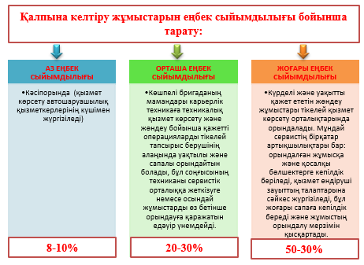

Сурет 3.1 – Карьерлік автосамосвалдардың істен шығуы мен ақауларын қалпына келтіру және жұмыстарды орындаудың еңбек сыйымдылығын оңтайлы бағалауға негізделген ТҚК және АЖ технологиялық үрдісін ұйымдастырудың жаңа стратегиясы

Бұл мәселені карьерде техникалық қызмет көрсетуді жүргізетін мобильді бригадалар арқылы жұмыстарды жүргізудің қажетті регламентіне сәйкес өзінің техникалық қызметтерін көрсететін техникалық орталықтар шеше алады және, қажет болған жағдайда, бөлшектерді өз қоймасынан ауыстыру, ал күрделі және көп уақытты қажет ететін жөндеу кезінде-жұмыстар тікелей сервистік орталықтарда немесе техникалық орталықтардан жөндеушілердің мамандандырылған көшпелі бригадаларында, қажетті қосалқы бөлшектер мен пайдалану материалдарын жеткізумен орындалады.
Мұндай қызмет көрсетудің бірқатар артықшылықтары бар, мысалы, орындалған жұмысқа және қосалқы бөлшектерге кепілдік беру, орындалған жұмыстардың жоғары сапасы, жұмыстарды орындаудың келісілген шарттары, автошаруашылыққа айналым агрегаттары мен жөндеу ұжымының қорлары, техникалық дайындық коэффициенттерін арттыру жөніндегі іс-шаралар, жылжымалы құрамды пайдалану коэффициенті, өндірісті бір автосамосвалыге ұлғайту қажеттілігі жоқ.
Жалпыға ортақ пайдаланылатын автомобильдерге сервистік қызмет көрсету бойынша қолда бар әзірлемелердің негізінде карьерлік автосамосвалдардың жалпыға ортақ пайдаланылатын жолдарда еркін жүріп-тұру мүмкіндігі жоқ екенін және карьерлік автосамосвалдарға техникалық қызмет көрсету және жөндеу жүйесінің ерекшеліктерін ескере отырып, карьерлік автомобиль көлігінің жылжымалы құрамының жұмысқа жарамды жай-күйін және қалпына келтірілуін қамтамасыз ететін сервистік кәсіпорындардың, атап айтқанда, тірек бекеттерінің, сервистік орталықтардың, автожөндеу зауыттары мен тау-кен көлік цехтарының жұмыс істеуінің математикалық модельдері жетілдірілді [82].
Техникалық орталықтың көшпелі бригадасының автомобильдері жұмыстарды орындау және қауіпсіздік техникасы ережелерін сақтау үшін барлық қажетті жабдықтармен және құралдармен жабдықталған.
Көшпелі бригаданың мамандары карьерлік техникаға техникалық қызмет көрсету және жөндеу бойынша қажетті операцияларды тікелей тапсырыс берушінің алаңында уақтылы және сапалы орындайтын болады, бұл соңғысының техниканы қызмет көрсету орталығына жеткізуге немесе осындай жұмыстарды өз бетінше орындауға қаражатын едәуір үнемдейді.
Карьерлік автосамосвалдарға техникалық қызмет көрсету және жөндеу орталықтары тірек бекетінің функцияларынан басқа, автокәсіпорындар жағдайында мобильдік немесе стационарлық бригадалардың күшімен ТҚК-1, ТҚК-2, ТҚК-3 техникалық қызмет көрсетуді, өзіндік өндірістік-техникалық жағдайларда ЖЖ-1, ЖЖ-2 жоспарлы жөндеулерді жүргізуді қамтамасыз етеді.
Егер техника жұмысының көлемі ықтимал жөндеу бөлімшелерінің өнімділігінен асып кетсе, техниканы жөндеу кезектілігі шиеленіскен болады.
Жөндеуді қажет ететін көптеген автосамосвалдарды делік біз А әріппен белгілейміз. Осында әрбір техникалық әсер t еңбек сыйымдылығымен сипатталады [83].
Бұл жағдайда белгісіз қатар бар:

А$\left\{t_{1}…………..…..t_{k}\right\}$(3.1)

мұнда

${ t}_{1} t_{2}…………….. t_{к}$(3.2)
Жөндеу бөлімшесінің мүмкіндігі В көптеген мүмкін жөндеу әсерлерімен сипатталады:

В$\left\{k_{1}…………..…..k_{n}\right\}$(3.3)

Кәсіпорынның максималды кірісі автосамосвалдардың жөндеуден шығуы кезінде мүмкін болады. Сондықтан ең алдымен t ең төменгі көрсеткіштері болатын автосамосвалдарды жөндеу қажет. Яғни бұл үрдісті келесі матрицамен сипаттауға болады:

$${ t}_{1},t_{2}……………. t_{j}$$
${ k}_{1},k_{2}…………. k_{n}$(3.4)

мұнда j=n және j=k.
А∩В жиындардың қиылысы 3.2-суретте көрсетілген. Нәтижесінде карьерлік автосамосвалдарды жөндеудің оңтайлы кезектілігін береді.

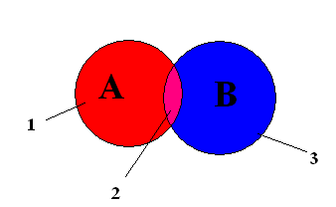

1 - жөндеуді қажет ететін көптеген автосамосвалдар; 2 - карьерлік автосамосвалдарды жөндеудің оңтайлы кезектілігі; 3 - ақаулықтарды жою уақыты.

Сурет 3.2 – А∩В жиындардың қиылысы

Көптеген кенеттен істен шығулар мен оларды жою уақытының қиылысуы жұмыстың күрделілігін уақтылы және жедел бағалауға және карьерлік автосамосвалдардың істен шығуы мен ақауларын жедел қалпына келтіруге мүмкіндік береді.
Алынған тәуелділіктер жөндеу басталғаннан кейін техникалық орталық жұмысының жаңа тәсілін ұйымдастыруды есептеуге мүмкіндік береді $A∩B→\max{D}$.
Бұл мәселенің теориялық және практикалық маңыздылығы, оның өзектілігі оны шешудің инновациялық әдістерін іздеу қажеттілігін анықтайды. Техникалық орталық қағидаттарына негізделген карьерлік автосамосвалдарға техникалық қызмет көрсету мен жөндеудің тиімді жүйесін ұйымдастыру жөніндегі міндеттердің кең ауқымын шешуге мүмкіндік беретін осындай әдістердің бірі экономикалық-математикалық модельдеу және карьерлік автосамосвалдардың істен шығуы мен ақауларын алдын алу және қалпына келтіру жұмыстарын орындаудың технологиялық үрдісін ұйымдастыру үшін бағдарламалық қамтамасыз етуді әзірлеу болып табылады.

3.4 Карьерлік автосамосвалдардың істен шығуы мен ақауларының алдын алу және қалпына келтіру жұмыстарын орындаудың еңбек сыйымдылығын уақтылы және оңтайлы бағалауға негізделген технологиялық үрдісті ұйымдастыру үшін бағдарламалық қамтамасыз етуді әзірлеу
ТҚК-дің жоспар-кестесін құру үшін «Жоспар-кесте ТҚК.xls» файлын ашыңыз, ол сонымен қатар кейінгі жұмыс үшін дайындама болып табылады. Бұл файлдың атын өзгерту керек, мысалы: «Жоспар-кесте ТҚК_1_топ.xls». Бұл файлда екі бетбелгі бар: мәліметтер базасы және 1456 гараж нөмірі бойынша автомобильдің жеке картасы. Жеке карточканы (бетбелгіні) есеп айырысу тобындағы автомобильдер саны бойынша бірнеше рет көшіру керек. Бетбелгіні көшіру үшін меңзерді бетбелгі атауының үстіне апарып, тінтуірдің оң жақ батырмасын басыңыз.
Файлдар автомобильдердің есеп айырысу топтары қанша болса, сонша жасалуы керек. Осылайша, есеп айырысу топтарының барлық автомобильдері жеке статистикалық есепке алумен қамтылатын болады. Әрі қарай, қорытынды деректермен жиынтық кестені ұйымдастыруға болады, оған талдау үшін қажетті ақпарат автоматты түрде енгізіледі.
Бұл жеке карточка ТҚК жоспар-кестесін жасау үшін, сондай-ақ нақты деректерді: орташа тәуліктік, нақты орындалған әсерлерді есептей отырып, ауысымдық жүру жолын енгізу үшін қолданылады. ТЖ-ді бекіту кезінде желіден шығудың себебі болып табылатын автомобиль торабын автоматтандырылған таңдау жүргізіледі, сондай-ақ әсерлерді орындау кезінде кумулятивтік жүру жолы және күту уақыты бойынша деректер жазылады. Алдын-алу бойынша әсерлерді жоспарлау үшін меңзерді G бағанына ТҚК-1 технологиялық үрдісі басталуы керек ұяшыққа орнату керек. Күндер бойынша барлық бөлу орташа тәуліктік жүру жолы және қызмет көрсету түрлері арасындағы жүру жолдардың еселігін ескере отырып жүргізіледі. Бастапқы деректер кестенің жоғарғы жағында көрсетілген [84].
Мысалы, Сіз ТҚК-1-ді 2 қаңтардан бастап жоспарлайсыз, яғни меңзер G10 ұяшығына қойылады. Осы ұяшықта тінтуірдің сол жақ батырмасымен екі рет (жылдам) басып, осы сәттен бастап барлық жоспарлы әсерлер пайда болады – ағымдағы жылға арналған аралық ТҚК, ТҚК-1, ТҚК-2, ТҚК-3. С және D бағандарына күн сайын жол-сапар парақтарынан километрмен ауысымдық жүру жолы енгізіледі. Е бағанында ауысым бойынша жүру жолдары автоматты түрде жинақталады және тәуліктік жүру жолы алынады.
Егер қандай да бір ауысымда профилактикалық немесе жөндеу әсерлерін жүргізу қажеттілігі туындаса, меңзер осы ұяшыққа орнатылып, тінтуірдің сол жақ батырмасы екі рет басылады. Әсер етудің түрін таңдауға арналған терезе шығады (3.3-сурет). Өнд.ТҚК, ТҚК-1, ТҚК-2, ТҚК-3, ЖЖ-1, ЖЖ-2 сияқты әсерлер «Таңдауды растау» батырмасын басып, растағаннан кейін (батырманың жасыл түсі) тиісті ұяшыққа жазылады (бұл жағдайда C30).

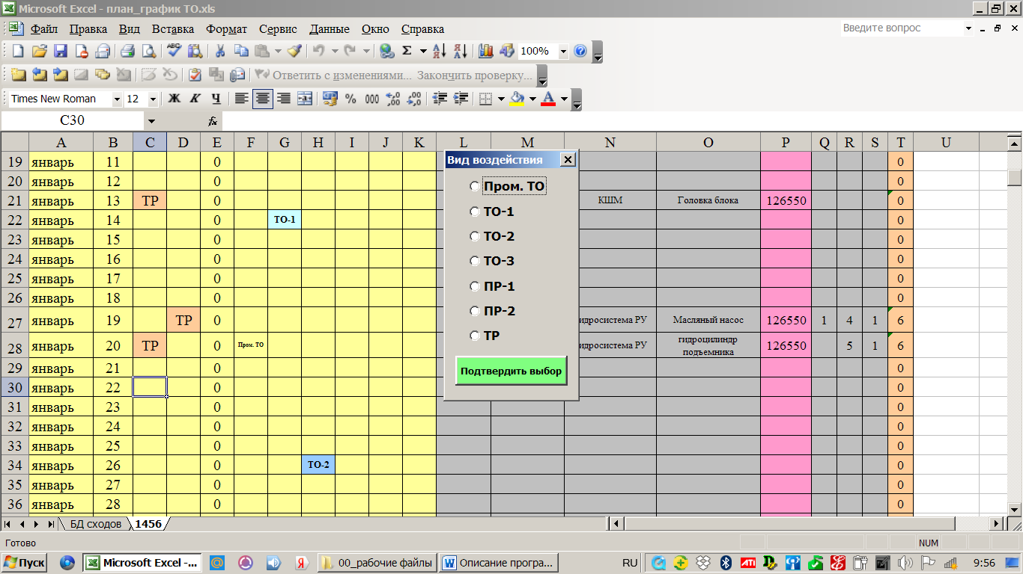

Сурет 3.3 – С30 ұяшығын тінтуірдің сол жақ батырмасымен екі рет басқаннан кейін экран көрінісі

ТЖ таңдалғанда, басқа форма пайда болады, онда сұраныстар бойынша терезелерде немесе мәтіндік жолға қолмен таңдалады немесе енгізіледі, содан кейін жинақтардың мәліметтер базасында жазылады. Істен шығулардың мәліметтер базасы істен шығулар барысында көрсетілген үш позиция бойынша жүйеленген (жасыл терезе, 3.4-сурет).
Таңдау терезенің қажетті жолын тінтуірдің сол жақ батырмасын бір рет басу арқылы жүзеге асырылады. Бұл ретте бөлінетін жол қою көк түске боялады.
Егер келесі терезеде тиісті тізім пайда болмаса, деректерді енгізу жолына (терезенің астына) қажетті атауды енгізу қажет. Енгізілген атау істен шығулардың мәліметтер базасында пайда болуы үшін «Жазу» батырмасын басу керек. Терезеде жаңа тізім пайда болған кезде, таңдалған жолды тінтуірдің сол жақ батырмасымен басыңыз. Барлық үш терезеде көк түспен белгіленген жолдар болуы керек, содан кейін «Жазу» батырмасын қайта басқан кезде жеке карточка жолына мәліметтер енгізіледі [84, б. 109-114].

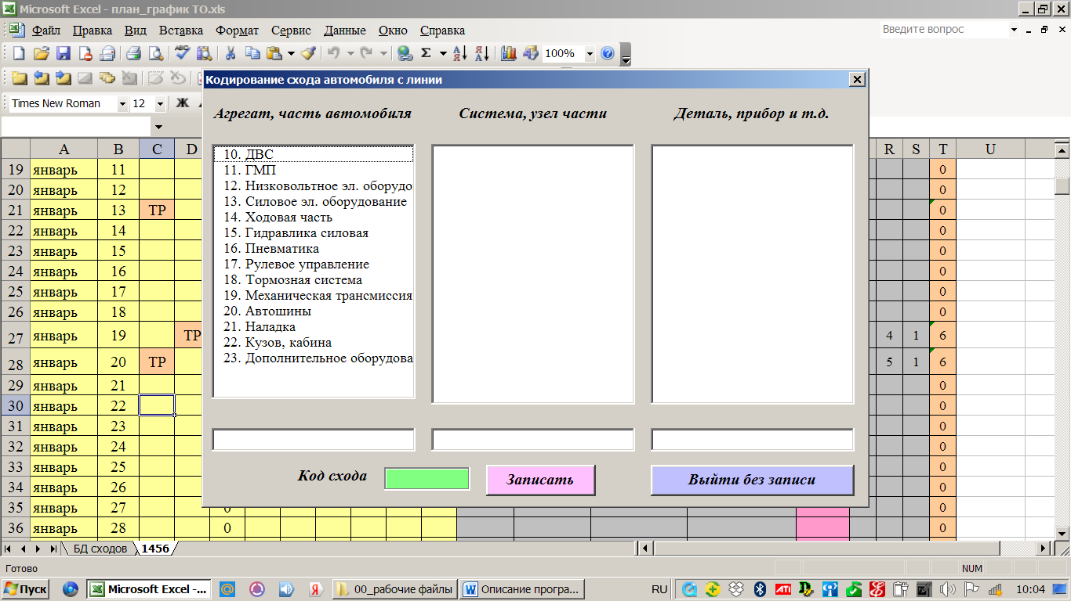

Сурет 3.4 – «Таңдауды растау» батырмасын басқан кездегі экран көрінісі

Алғашқы екі сан көліктің бір бөлігін көрсетеді, бұл бұзылудың себебі болып табылады. Көліктің бұл бөліктері 10-нан 99-ға дейінгі сандармен нөмірленген. Екінші топ (3.5-сурет) – негізгі агрегаттардың, тораптардың немесе құрылғылардың тізімі, ол 1-ден 99-ға дейін нөмірленген. Кодқа 1-ден 9-ға дейінгі сандар үшін бір позициялық сан кіреді, санның алдында «0» цифры қосылады, қалған сандар істен шығу кодына екі позициялық сан ретінде кіреді. 3 терезе үшін таңдау ұқсас түрде кодталады, кодтау нәтижесінде 6 позициялық сан алынады (мысалы: 120410), оған сәйкес болашақта сүзгіні қолдана отырып, талдау өлшемшарттары бойынша іріктеуді жүзеге асыруға болады.

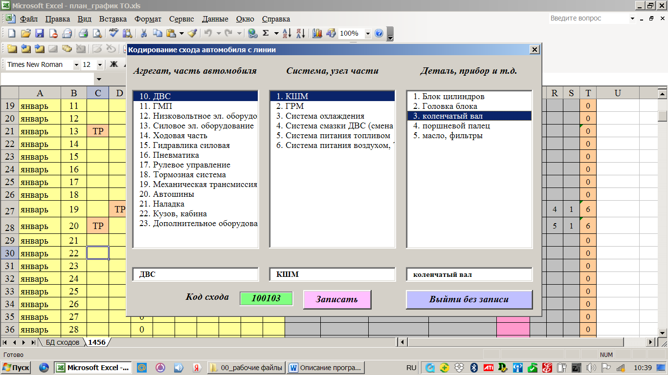

Сурет 3.5 – Үш терезеде таңдалған кезде экран көрінісі (көк жолақ)

Қызғылт түсті бағанға ағымдағы жылдың 01.01 жағдай бойынша жиынтық жүру жолын қамтитын автомобильдің жүру жолы және жылдың басынан бастап сомалық тәуліктік істен шығулар автоматты түрде енгізіледі.
Кестенің соңғы 4 бағаны АЖ немесе ТҚК күту уақытын, АЖ немесе ТҚК үрдісін, ҚБ күту уақытын енгізуге арналған және жалпы тоқтау уақытын автоматты түрде қорытындылайды (3.6-сурет).

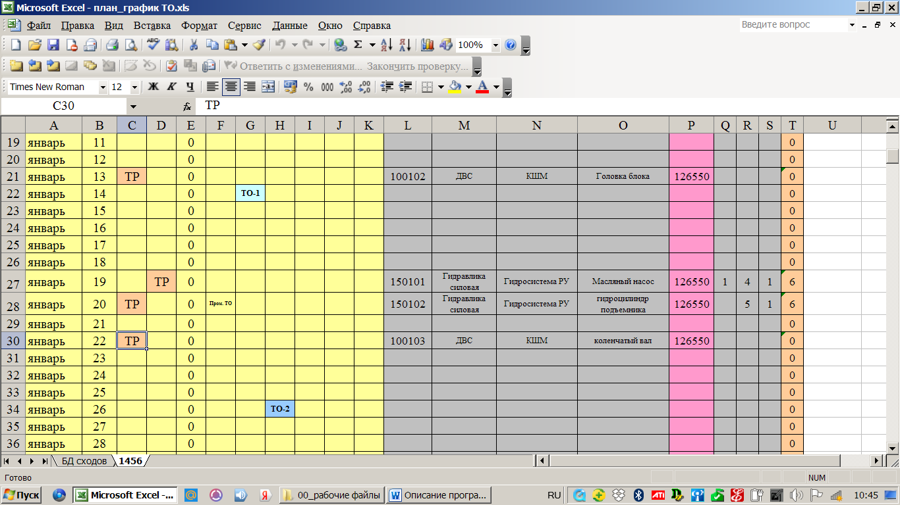

Сурет 3.6 – АЖ туралы енгізілген жазбасы бар экран көрінісі

Белгілі жүк көтергіштігі болатын автомобильдер тобына бір файл ұйымдастыру оңтайлы болады. Егер әрбір автомобиль бойынша есеп жүйелі түрде жүргізілетін болса, онда кейінгі талдау үшін деректер объективті болады және ұйымдық және технологиялық өзгерістер туралы қабылданған шешім негізделеді және статистикалық деректермен расталады. Мұндай мәліметтер базасында жұмыс практикалық жағдайларда және пайдаланушылардан алынған ұсыныстарда сынақтан өткеннен кейін жалғасуы мүмкін. Ақырғы нәтиже – автомобильдердің әр тобы үшін жиынтық кестелерді ұйымдастыру. Жүру жолдары, жиынтық кестедегі істен шығулар кодтары бойынша іріктеу де автоматтандырылады.

3.5 Карьерлік автосамосвалдарға техникалық қызмет көрсету және жөндеу орталығының оңтайлы параметрлерін анықтаудың экономикалық-математикалық моделін әзірлеу
Тау-кен өндіру кәсіпорындарының ең көп саны Қарағанды, Ұлытау және Қостанай облыстарында орналасқан. Автосамосвалдар саны бойынша үштен бір бөлігі Қарағанды облысына тиесілі, ол Ұлытау облысымен бірге машиналардың жалпы санының 50%-дан астамын иеленеді. Осылайша, белгіленген өңірлерде карьерлік автосамосвалдарға қызмет көрсету және жөндеу жөніндегі техникалық орталықтарды орналастыру қажет, алайда қолданыстағы жөндеу-қызмет көрсету ұйымдары еліміздің орталық және солтүстік бөлігінің кәсіпорындарын ғана қамтиды және облыстың көптеген кәсіпорындарына іс жүзінде қызмет көрсетпейді.
Бұндай жағдай тек ресми сервистік орталықтар арқылы техника мен қосалқы бөлшектерді жеткізу бойынша дайындаушы зауыттың талаптарын ескере отырып қалыптасты. Осыған байланысты солтүстік облыстардың жағдайы қызықты, қосалқы бөлшектер еліміздің орталығынан келіп түсіп, содан кейін сервистік орталықтардан осы облыстарға жіберіледі.
Әрбір автокөлік кәсіпорнының немесе өнеркәсіптік кәсіпорындарда жүктерді тасымалдауды қамтамасыз ететін мамандандырылған көлік бөлімшесінің мақсаты мақсатты функциядан максималды пайда алу болып табылады:

П = К – Ш →max, (3.5)

мұнда К – кіріс;
Ш – шығыстар.
Алайда, карьерлік техниканы пайдаланатын барлық дерлік автокөлік кәсіпорындары кәсіпкерлік қызметтің дербес объектілері болып табылмайды, бірақ тау-кен кешендерінің немесе басқа кәсіпорындардың құрамына кіреді және шартты түрде тұрақты функцияға ие:

Ш → min, (3.6)

Автомобиль көлігінің жұмыс жасау мәселесін қарау кезінде деректерге техникалық-экономикалық көрсеткіштерге негізгі әсер жылжымалы құрамды пайдалануға, техникалық қызмет көрсетуге және жөндеуге байланысты шығындар болып табылады, демек:

Ш = Ш_{ТҚКжәнеТЖ} + Ш_{пайд} (3.7)

мұнда Ш_{ТҚКжәнеТЖ} – машиналарға техникалық қызмет көрсетуге және жөндеуге байланысты шығындар,
Ш_{пайд} – пайдалану шығындары.
Бұл мәселені шешу, атап айтқанда, карьерлік автосамосвалдарды пайдаланатын кәсіпорындардың қажеттіліктерін барынша қанағаттандыру арнайы математикалық аппаратты әзірлеуді қажет етті. Жалпы жағдайда, егер карьерлік автосамосвалдарды пайдаланатын m кәсіпорындар (j= 1, m) белгілі болса, онда техникалық орталық кәсіпорындарының ұтымды санын, олардың орналасқан жерін, қуатын, мамандануын анықтау қажет.
Карьерлік автосамосвалдарға қызмет көрсету және жөндеу жөніндегі техникалық орталықтың кәсіпорындарын дербес кәсіпорындар да, кәсіпорындардың қолданыстағы парктерінің негізінде де ұйымдастыруға болады. Бұл ретте карьерлік автосамосвалдарға техникалық қызмет көрсетудің және жөндеудің барлық түрлерін жүргізуге жұмсалған шығындардың сомасы және көлік шығындарының сомасы шағын болуы тиіс, яғни мынадай (3.8)-функцияның ең азын табу керек:

$\sum_{n}^{N}{\sum_{α}^{A}{\left\{\sum_{q}^{Q}{U_{nqα}Y_{nqαω}}\right.}}+\sum_{q}^{Q}{\sum_{ω}^{W}{Z_{qαω}\left(β_{qαω}\right)}}\left.Y_{nqαω}\right\}=min$ (3.8)

мұнда N – парктердің (кәсіпорындардың) машиналар саны;
A – машина модельдерінің саны;
Q – техникалық орталықтардың саны;
W – техникалық әсерлер саны;
$U_{nqα}$ – n-парктен q-техникалық орталыққа дейін және кері қарай бір α-модельді машинаның жүру жолының шығындары;
$Y_{nqαω}$ – техникалық әсер етудің ω-түрін жүргізу үшін n-парктен q-техникалық орталыққа жіберілетін α-үлгідегі машиналар саны;
$Z_{qαω}\left(F_{qαω}\right)$ – техникалық әсердің ω-түрін жүргізу кезінде q-техникалық орталықта α -модельдің бір машинасына келетін келтірілген шығындар;
$β_{qαω}$ – машинаның α-моделіне техникалық әсер етудің ω-түрін жүргізу кезіндегі α-техникалық орталықтың қуаты;
K_{тг} – парктің техникалық дайындық коэффициенті.
Шектеу кезінде:
1) техникалық әсердің ω-түрін жүргізу үшін n-парктен q-техникалық орталыққа жіберілетін α-үлгідегі машиналардың саны саябақтың қажеттілігіне тең болуы тиіс:

$\sum_{q}^{Q}{\sum_{α}^{A}{\sum_{ω}^{W}{Y_{nqαω}=}}}k_{тг}\sum_{α}^{A}{\sum_{ω}^{W}{L_{nαω}}}, n=1,2,3…,N$ (3.9)

2) n-парктен q-техникалық орталыққа техникалық әсер етудің ω-түрін жүргізу үшін жіберілетін α- үлгідегі машиналардың саны оның мүмкін болатын ең жоғары қуатынан аспауға тиіс:

$\sum_{n}^{N}{\sum_{α}^{A}{\sum_{ω}^{W}{Y_{nqαω}≤}}}\sum_{α}^{A}{\sum_{ω}^{W}{R_{qαω}, q=1,2,3…, Q }}$(3.10)

3) n- парктен q- техникалық орталыққа техникалық әсер етудің ω-түрін жүргізу үшін жіберілетін α- үлгідегі машиналардың саны оның мүмкін болатын ең жоғары қуатынан аспауға тиіс:

$\sum_{q}^{Q}{\sum_{α}^{A}{\sum_{ω}^{W}{S_{nqαω}=\sum_{q}^{Q}{\sum_{α}^{A}{\sum_{ω}^{W}{Y_{nqαω}, n=\overline{1,m}}}}}}}$ (3.11)

Мәселені жалпы түрде шешу әдістемесі келесідей болады. Кәсіпорындардың техникалық қызмет көрсету қажеттіліктерін анықтағаннан кейін маманданудың барлық мүмкін түрлері анықталады және әрбір түрі нөмірленеді. Содан кейін маманданудың әр түрі бойынша кәсіпорындардың мүмкін болатын максималды қуаты аудандарға қарай анықталады және маманданудың әрбір түрі бойынша кәсіпорындардың максималды қуаттылығына сүйене отырып, нақты аудандар мен келтірілген шығындардың мәні анықталады. Мәселе математикалық түрде жазылады және компьютерде шешіледі. Алынған шешімді талдағаннан кейін меншікті аудандар мен келтірілген шығындар бойынша тиісті қажетті түзетулер енгізіледі және есептеулер қайталанады.
Парктердің орналасқан жері мен саны туралы мәліметтерді қолдана отырып, мәселені шеше отырып, аймақ үшін кәсіпорын мен техникалық орталықтардағы жұмыстардың ұтымды үйлесімін және карьер самосвалдарына қызмет көрсету және жөндеу бойынша өндірістік бағдарламаларды ала аламыз.
Осылайша, карьерлік самосвалдарды пайдаланатын кәсіпорындардың географиялық орналасуы мен өндірістік қуаттылығындағы анықталған үрдістер негізінде карьерлік автосамосвалдардың сервистік желісін қалыптастырудың жаңа тәсілі ұсынылады және өндірістік қуаттарды, қолданыстағы техникалық орталықтарды және тұтынушы кәсіпорындардың қуаттарын пайдалана отырып, елдегі желінің дамуы мен оңтайландырылуын сипаттайтын экономикалық-математикалық модель ұсынылады.

3.6 Парк пен карьерлік автосамосвалдардың сервистік орталықтарына талдау жүргізу негізінде карьерлік автосамосвалдарға техникалық қызмет көрсету сервистік кәсіпорындарының оңтайлы саны мен орналасқан жерін анықтауға арналған математикалық модель
Соңғы уақытта автокөлік кәсіпорындары импорттық көлік құралдарын да пайдаланып, отандық автосамосвалдарды шетелдік өндірістің қосалқы бөлшектерімен де толықтырады. Кез-келген жағдайда, шаруашылықтарға техникалық құралдардың жаңа түрлерімен айналысуға тура келеді, көбінесе оларды жұмыс жағдайында ұстаудың түбегейлі жаңа әдістері мен тәсілдерін қажет етеді. Техникалық қызмет көрсетудің және жылжымалы құрамды пайдаланудың жеткіліксіз дамыған жүйесі, атап айтқанда техникалық қызмет, көп жағдайда техникалық құралдардың тоқтап қалуының ұлғаюы салдарынан да, бірегей қосалқы бөлшектер мен компоненттерді сатып алуға да шығындардың жоғарылауына әкеледі.
Карьерлік автосамосвалдар көбінесе қозғалтқыш, трансмиссия, гидравликалық жүйе тораптары сияқты тораптармен жабдықталады.
Автокөлік құралдарының техникалық сервисі техникалық қызметінің негізгі міндеттерінің бірі олардың техникалық дайындығының қажетті деңгейін қамтамасыз ету, сондай-ақ оны ұстап тұру шығындарын азайту болып табылады.
Карьерлік автосамосвалдарға техникалық қызмет көрсету және жөндеу жүйесінің диспетчерлік және жөндеу-қызмет көрсету орталықтарының саны, оларды қамту аймақтары, орналасқан жері, қойма қызметтеріндегі қосалқы бөлшектердің тізімдемесі және т.б. сияқты параметрлерін оңтайландыру бүкіл кәсіпорын ауқымында айтарлықтай экономикалық тиімділікті қамтамасыз етуге мүмкіндік береді [85].
Техникалық орталықтың қызмет көрсететін аумақта орналасу орнын анықтау міндеті оңтайлы шешімді іздеу немесе оңтайлы емес (оңтайлыға жақын) шешім іздеу ретінде тұжырымдалуы мүмкін.
Карьерлік автосамосвалдарға техникалық қызмет көрсету жөніндегі техникалық орталық тірек бекетінің функцияларын қамтиды, сондықтан қызмет көрсету орталығының орналасу орнын айқындау моделі қосымша жүк ағындары мен машиналарға техникалық қызмет көрсету мен жөндеуді және карьерлік автосамосвалдарды жөндеуді (ағымдағы жөндеу, ЖЖ-1, ЖЖ-2) жүргізуді қамтамасыз етуге жұмсалатын шығындарға байланысты қосымша факторларды ескере отырып, тірек бекеттерін орналастыру моделіне негізделеді.
Оңтайлы орналастыру орнын таңдау міндеті техникалық орталықтарды орналастырудың барлық мүмкін нұсқаларын толық таңдау және бағалау арқылы шешіледі және компьютерде математикалық бағдарламалау әдістерімен орындалады. Алайда, іс жүзінде, тармақталған көлік желілері жағдайында бұл әдіс аз қолданылады, өйткені тордың масштабы ұлғайған сайын мүмкін нұсқалардың саны және онымен бірге шешімнің күрделілігі экспонент бойынша өседі [86].
«Шұбаркөл-Көмір» АҚ өңірлік аумағына (3.7-сурет) 4 карьер кіреді: Батыс, Орталық-1, Шығыс, Орталық-2. Карьерлік автосамосвалдарға техникалық қызмет көрсету және жөндеу бірыңғай тау-кен көлік цехының құрамында жүргізіледі.

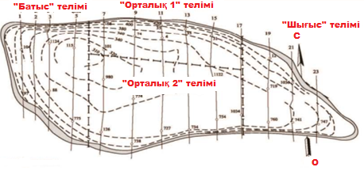

Сурет 3.7 – «Шұбаркөл-Көмір» АҚ карьерлері

Техникалық орталықтардың орналасқан жерін анықтау бойынша, мәні бойынша, есеп классикалық көлік есебіне дейін азаяды: (ak, bk) координаттарымен белгіленген Аk автошаруашылықтары (карьерлік самосвалдардың шоғырлану бекеттері) бар (k = 1,2,..., А), әрбір автокөлік кәсіпорны Pk жөндеу қорымен сипатталады, нүктеге (x, y) дейінгі Ak көбейтілген нүктелердің k деректемелерінен дейінгі қашықтықтар сомасы минималды болатындай нүктенің координаттарын (x, y) табу керек.
Әдістеме ретінде бақыланатын аумақта орналасқан қызмет көрсетілетін объектілер (жылжымалы құрам) тобы үшін масса орталығын айқындау әдістемесін қолдану оңтайлы.
Әдістеменің мәні – қызмет көрсетілетін аумақ (3.7-сурет) үшін бас тартуды жоюға және бекітілген техникалық паркке сервистік қызмет көрсетуді ұйымдастыруға арналған шығындардың көліктік құрамдас бөлігін барынша азайтуға мүмкіндік беретін техникалық орталықтың (немесе бірнеше орталықтардың) оңтайлы орнын (қызмет көрсетілетін аймақтың картасында координаттар және Г) табу болып табылады:
$$X_{опт}=\frac{\sum{X_{1}∙Q_{1}+X_{2}∙Q_{2}+…+X_{n}∙Q_{n}}}{\sum{(Q_{1}}+Q_{2}+…Q_{n})}$$

$Y_{опт}=\frac{\sum{Y_{1}∙Q_{1}+Y_{2}∙Q_{2}+…+Y_{n}∙Q_{n}}}{\sum{(Q_{1}}+Q_{2}+…Q_{n})}$ (3.12)

мұнда $X_{2},$ ...$X_{ n};$ $Y_{1}$, $Y_{2},$ ...$Y_{ n}-$ тиісінше 1-ші, 2-ші, .... n-ші қызмет көрсетілетін объектілердің (елді мекендердің) геометриялық координаттары әдетте карта бойынша белгіленеді;
$Q_{1}$, $Q_{2}$, ...$Q_{n}$ – тиісінше 1-ші, 2-ші, .... n-ші қызмет көрсетілетін нысандардың массасы (1-ші, 2-ші, .... n-ші елді мекендерде – есептік кезең кезінде қажетті қосалқы бөлшектердің көлемі).
Әрі қарай бірнеше жақын елді мекендер таңдалады, олардың ішінен техникалық қызмет көрсету орналасатын орын таңдалады (ең қолайлы елді мекен таңдалады). Мұндай іріктеу өлшемшарты ретінде әдетте: коммуникациялық желілердің, өндірістік қуаттардың, жеткілікті біліктілігі бар жұмыс күшінің және т.б. болуы мен жай-күйі, сондай-ақ карьерлік автосамосвалдарға техникалық қызмет көрсету және жөндеу орталығын ұйымдастыруға жұмсалған жиынтық шығындар пайдаланылады.
Мысалы:
Жоғарыда келтірілген әдістемеге сәйкес ТҚК және АЖ бойынша техникалық орталықты ұйымдастыруға арналған ∑ U жалпы шығындары:

$\sum{U= U_{до}+}U_{әл}+U_{қбққ}+U_{жұ}→min$ (3.13)

мұнда $U_{до}$– техникалық құралдарға қызмет көрсетудің диспетчерлік орталығының жұмыс істеуіне арналған шығындар;
$U_{әл}$– жөндеу-қызмет көрсету техникалық орталықтары мен жылжымалы бригадалардың жұмыс істеуіне арналған шығындар;
$U_{қбққ}-$қосалқы бөлшектермен және жинақтауыштармен жабдықтаудың қойма қызметтерін қамтамасыз етуге арналған шығындар;
$U_{жұ}$ – мамандандырылған жөндеу-қызмет көрсету ұйымдарында техниканы жөндеуге арналған шығындар.
Техникалық қызмет көрсету және жөндеу орталықтарының жұмыс істеуіне арналған жалпы шығындар:

$U_{соц}= N_{жұм}S_{жал}+U_{тж}+U_{кш}+U_{сқкш}$ (3.14)

мұнда $N_{жұм}-$техникалық орталық қызметкерлерінің саны;
$S_{жал}$– қызметкерлердің орташа жалақы деңгейі;
$U_{тж}-$жөндеу-қызмет көрсететін жылжымалы бригадаларды техникалық жарақтандыруға арналған шығындар;
$U_{кш}$ – жөндеу-қызмет көрсететін жылжымалы бригадалардың қызмет көрсетілетін техниканың істен шығу орындарына шығуы кезіндегі көлік шығыстарына арналған шығындар:
$U_{сқкш}$– жылжымалы бригадалардың күшімен қалпына келтіру мүмкін емес көлік құралдарына ТҚК және АЖ бойынша техникалық орталыққа тасымалдауға арналған көлік шығындары.
Техникалық қызмет көрсету бригадаларының қызмет көрсету техникасының істен шығу нүктелеріне шығуына арналған көлік шығындарын келесідей есептеуге болады:

$U_{кш}= {(n}_{i}k_{iқайт}2L_{i}S_{үлесi}\text{) }$ (3.15)

мұнда $n_{i}$– i-ші істен шығуларды жоюға бригаданың шығу саны;
$k_{iқайт}-$i-ші істен шығуды жоюға қайта шығу қажеттілігін есепке алу коэффициенті;
$L_{i}-$техниканың істен шығуын жою үшін бригаданың i-ші сапарының қашықтығы;
$S_{үлесi}$– техниканың істен шығуын жою үшін бригаданың көліктік орын ауыстыруларының үлес құны; i- қызмет көрсетілетін істен шығулар саны.
Жөндеу-қызмет көрсету бригадасының шығу саны:

$n= ϑ_{j}m_{j}k_{ТСр}t$ (3.16)

мұнда $ϑ_{j}$– j-ші көлік құралының істен шығу қарқындылығы;
$m_{j}$– қызмет көрсетілетін аймақтың j-ші көлік құралдарымен қанықтылығы, $m_{j}=f\left(R\right);R$– қызмет көрсету орталығы қызмет көрсететін аймақтың радиусы;
$k_{ТСр}$– техникалық құралдарды пайдалану ерекшеліктерін есепке алу коэффициенті (техниканың жасы, жол жағдайлары және т.б.);
t – есепті (жоспарлы) уақыт кезеңі.
Қоймалық жабдықтау қызметтерін қосалқы бөлшектер мен материалдардың қажетті мөлшерімен қамтамасыз етуге арналған шығындар:

$U_{қбкш}=Q_{i}C_{қб}k_{жиілi}$ (3.17)

мұнда $Q_{i}$– есепті кезең ішінде ауыстыруға жататын i-ші номенклатураның қосалқы бөлшектерінің саны;
$C_{қб}$– i-ші қосалқы бөлшектің құны (оны қоймаға жеткізу құнымен бірге);
$k_{жиілi} –$қоймадағы i-ші қосалқы бөліктің жиілік (сұраныс) коэффициенті (оның сақтандыру қоры).
Техникалық орталықтың қызметін ұйымдастыруға арналған ∑ U жалпы шығындары оңтайландыру міндетін шешу карьерлік автокөлік кәсіпорнына техникалық қызмет көрсету және жөндеу жүйесін жетілдіру кезінде мақсат функциясын білдіреді. Олар $m_{j}$ қызмет көрсетілетін көлік құралдарының санына, $f_{пайдj}$ оларды пайдалану қарқындылығына және R қызмет көрсетілетін аймақтың радиусына тікелей пропорционалды болғандықтан, келесідей жазуға болады:

$\sum{U=f(m_{j},}f_{пайдj},R)→min$ (3.18)

Осы оңтайландыру міндетіндегі шектеулер ретінде W шығындарының мөлшерін (айыппұл санкциялары) көлік құралдарының тікелей көлік операциялары кезінде де, сәйкес келмейтін техникалық жай-күйіне байланысты рейске шықпау салдарынан олардың істен шығуы салдарынан тоқтап қалуынан келтірілген залалдың шамасын қабылдау қажет:

W $=\left(n_{ij}\right. (t_{анықтi}+\frac{L_{i}}{v_{ортi}}+\frac{T_{ij}}{n_{жұмij}}+T_{күтуij})C_{сағj})$ (3.19)

мұнда${ n}_{i}$– j-ші көлік құралының i-ші істен шығуын жоюға бригаданың шығу саны;
$t_{анықтi}$– j-ші көлік құралының i-ші істен шығуын анықтау уақыты (ол пайда болғаннан бастап сервистік ұйымның диспетчерлік орталығына ол туралы мәліметтер келіп түскенге дейін);
$v_{ортi}$ – i-ші істен шығуды жоюға арналған жол қозғалысының орташа жылдамдығы;
$T_{ij}$– j-ші көлік құралының i-ші істен шығуын жоюдың еңбек сыйымдылығы;
$n_{жұмij}$– j-ші көлік құралының i-ші істен шығуын жоюмен айналысатын техникалық орталық қызметкерлерінің саны;
$T_{күтуij}$– j-ші көлік құралының i-ші істен шығуын жою кезінде күтудің (техникалық орталықта жұмыстарды ұйымдастыруға, қажетті қосалқы бөлшектерді жеткізуге және т.б.) орташа уақыты;
$C_{сағj}$ – j-ші көлік құралының 1 сағаттық тоқтап қалу құны.
(3.15) өрнегін ескере отырып, (3.18) өрнек келесідей форманы алады:

W $= {(ϑ}_{i}m_{j}T_{ортj}С_{сағj})→min$ (3.20)

мұнда $T_{ортj}$– j-ші көлік құралының істен шығуын жоюға арналған орташа толық тоқтау уақыты.
Бірнеше шектеулер болған кезде қолданылатын Парето ережесіне сәйкес [86, с. 15-17], карьерлік автосамосвалдарға техникалық қызмет көрсету және жөндеу орталығының оңтайлы параметрлеріне қол жеткізу шартын келесідей жазуға болады:
Optim →$\left\{\begin{aligned}\sum{U=f\left(m_{j}f_{пайдj},R\right)→min,} \\ \sum{W}→min, \\ T_{ортj}→min, \\ U_{ро}→min, \\ k_{тпi}→max\end{aligned} \right.$(3.21)

мұнда$k_{тпi}$ – j-ші техниканы техникалық пайдалану коэффициенті.
(3.14) өрнегін түрлендіру арқылы ТҚК және АЖ бойынша техникалық орталық аймағының оңтайлы радиусының функционалын алуға болады, бұл ТҚК және АЖ бойынша техникалық орталықтардың оңтайлы санын, оларды ұтымды орналастыру орындарын анықтауға, ұжымды мен жабдықтарды және т.б. таңдауға, сондай-ақ техникалық орталықтың қойма қызметтерін ұйымдастыруға қойылатын талаптарды қалыптастыруға мүмкіндік береді (қосалқы бөлшектердің тізімдемесі, жеткізу жиілігі, сақтандыру қорларының мөлшері және т.б.):

$R=f \left(\sum{U},\sum{W}, m_{j},f_{пайд}, T_{ортj}, U_{жұ}, K_{тпj}\right)→optim$ (3.22)

Математикалық модельдер мен алынған заңдылықтар карьерлік автосамосвалдарды жұмысқа жарамды күйде ұстау бойынша сервистік желі кәсіпорындарының санына, орналасқан жеріне және мақсатты бағытына қатысты негізделген басқару шешімдерін қабылдау үшін әдістемелік негіз болып табылады және оларды басқа өңірлерде пайдалануға болады.
Ұсынылған экономикалық-математикалық модель техникалық орталықтың параметрлерін оңтайландыруға және автокөлік кәсіпорнының жылжымалы құрамын пайдалануға, қосалқы бөлшектер мен жинақтауыштарға өнімсіз тоқтап қалулар мен шығыстарды қысқартуға арналған, бұл тау-кен өндіру кәсіпорны қызметінің техникалық-экономикалық көрсеткіштерін жақсартуға мүмкіндік береді.

3.7 БелАЗ-75131 карьерлік автосамосвалдың сенімділігінің сандық сипаттамаларын есептеу әдістемесін әзірлеу (автоматтандырылған электр жетегінің үлгісінде)
Тапсырма қою. Ауыр жүк көлігінің электр трансмиссиясы күрделі автоматтандырылған жүйе болып табылады. Ол жылу қозғалтқышымен айналатын тартқыш генератордан, жетекші мотор дөңгелектеріне салынған екі параллель тартқыш электр қозғалтқыштарынан, қосалқы электр машиналарынан, электрлік басқару және реттеу аппараттарынан, электр тізбегімен қосылған бақылау аспаптарынан тұрады.
Жетек жүйесінің күрделілігі мен көп элементтілігі олардың сенімсіздігінің себебі емес, дегенмен (элементтердің белгілі бір орташа сенімділігімен) жүйенің сенімділігі олардың санының артуымен тез төмендейді. Бұл жүйенің кез-келген элементінің істен шығуы көп жағдайда бүкіл жүйенің істен шығуын білдіреді (Жүйенің сенімділігі мағынасындағы элементтер барлығы тізбектей жалғанған).
Осыған байланысты бақылаудың ең аз талаптары және тоқтап қалу ұзақтығын қысқарту кезінде электр трансмиссиясының ұзақ жұмыс істеуін қамтамасыз ету үшін жүйенің қуат тізбегінің де, басқару және реттеу аппаратурасының құрамына кіретін элементтердің де барлық элементтерінің жұмыс сенімділігі өте маңызды.
Мұндай жүйелердің сенімділігін зерттеудің ерекшелігі оның элементтерінің істен шығуы әртүрлі сипатта болады. Сонымен қатар, оның көптеген элементтері басқа ақаулардың салдарынан ғана емес, сонымен қатар тозу мен қартаю (біртіндеп істен шығу) салдарынан істен шығады. Сондай-ақ, жұмыс істеп тұрған көлік машинасында орнатылған жүйенің жұмысына қоршаған ортаның температурасы мен ылғалдылығының өзгеруі, механикалық әсерлер (діріл, соққылар, үдеу, шайқау) және басқа факторлар әсер ететіндігін ескеру қажет.
Автокөліктің электр трансмиссиясы қалпына келтірілетін жүйелердің қатарына жатады. Сонымен қатар, бұл жүйені шектеулі қалпына келтіру жүйесі деп санауға болады, өйткені қалпына келтірудің ықтимал саны осы көлікке орналастырылуы мүмкін қосалқы элементтер мен құрылғылардың санын шектеу арқылы анықталады.
Өздеріңіз білетіндей, автоматты жүйелердің төмен қалпына келуі, тіпті салыстырмалы түрде қолайлы ақаулық сипаттамалары болса да, жүйені пайдалануға айтарлықтай шығындарға әкеледі. Сонымен қатар, автоматты жүйелердің қалпына келуі, тіпті салыстырмалы түрде қолайлы ақаулық сипаттамалары болса да, жүйенің жұмысына айтарлықтай шығындар әкеледі.
Сонымен қатар, жүйелердің қалпына келуі жүйенің өзіне берілген функцияларды орындауға дайындығына айтарлықтай әсер етеді, бұл жүйені жұмыс циклінің немесе ауысымның басталуына дайындауда өте маңызды.
Жұмыс сенімділігін автоматты әдістермен бағалау кезінде істен шыққан элементтерді қалпына келтіру (ауыстыру) әсері қалпына келтіру ағыны пуассондыққа жеткілікті жақын болған жағдайда ғана үлкен қателіктерсіз ескеріле алады. Басқа жағдайларда сенімділікті талдау кезінде туындайтын қиындықтарды компьютерлердің көмегімен статистикалық модельдеу әдісін қолдану арқылы жеңуге болады. Бұл әдіс аналитикалық әдістерге қарағанда жүйенің құрылымы мен оның жұмыс режимдерін дәлірек ескеруге мүмкіндік береді.
Бұл жағдайда істен шығулар мен қалпына келтіру уақыты арасында уақытты бөлудің ерікті заңдары бар жүйенің сенімділігі зерттелуі мүмкін.
Жүйені модельдеу кезінде оның ықтималдық сипаттамалары осы жүйе туралы қолда бар ақпарат негізінде анықталады.
Ақпарат болмаған (немесе жеткіліксіз) жағдайларда әртүрлі болжамдар қабылданады және жүйеде болып жатқан үрдістердің теориялық априорлық сипаттамасын алады.
Жүйе туралы жаңа ақпарат алған кезде оның математикалық сипаттамасын осы ақпаратты ескере отырып қайта қарауға болады.
Статистикалық сынақ әдісі (Монте-Карло әдісі) қарапайым және әмбебап. Нақты жұмыс істеу алгоритмі бар кез-келген жүйені компьютерде модельдеуге болады және кез-келген сенімділік өлшемшартын эксперименттердің (сынақтардың) жеткілікті үлкен сериясы бойынша бағалауға болады [87].
Басты қиындық әдістің есептеу бөлігінде емес, жүйенің күйін талдау, оның құрылымын және оның элементтері арасындағы заңды байланыстарды ескеру қажет жерде пайда болады [88].
Әдістің осы бөлігіндегі қиындықтарды жеңу үшін күрделі жүйелердің сенімділігін зерттеу кезінде көптеген алгоритмдер жасалды, олардың әрқайсысы тек осы нақты мәселені немесе белгілі бір типтегі есептердің санаулы класын шешуге бейімделген (л.-6). Кейбір авторлар сенімділік теориясында туындайтын есептерді шешу үшін стандартты алгоритмдердің бүкіл кітапханасын ұсынады (Л 3,4). Бірақ сенімділік теориясындағы негізгі есептердің саны өте көп, сондықтан ұсынылған алгоритмдерді оларды айтарлықтай өзгертпестен пайдалану қиын. Әрбір жеке жағдайда алгоритмге жүйенің құрылымын, оның элементтері арасындағы логикалық байланыстарды, нақты жұмыс жағдайларын ескеретін өзгерістер енгізу қажет.
Статистикалық модельдеу әдісімен қалпына келтірілетін жүйенің сенімділік өлшемшартын алу үшін жүйенің құрылымы, элементтері арасындағы логикалық байланыстарды және жұмыс режимдерін ескеретін жүйенің статистикалық моделін жасау қажет [88, р. 1184-1186].
Жүйе моделін жасау кезінде келесі бастапқы ережелер қабылданады.
1. Сенімділікті есептеудің құрылымдық блок-сызбасына кіретін элементтер тізбектей жалғанған.
2. Жүйенің немесе элементтің істен шығуы кездейсоқ және тәуелсіз оқиға.
3. Жүйенің істен шығуы деп жүйенің ішінара немесе толық бұзылуына әкелетін кез-келген элементтің істен шығуы қабылданады.
4. Әр элементтің істен шығулар арасында уақытты бөлудің өзіндік заңы бар.
5. Жүйені қалпына келтіру уақыты ақырғы. Барлық элементтер үшін бірінші жуықтауда қалпына келтіру уақытын тарату заңы экспоненциалды түрде қабылданады.
6. Қалпына келтіру уақытының жүйенің жұмыс уақытына қатынасын сипаттайтын алдын алу (ақаулар) коэффициенті

$ρ=\frac{T_{в}}{Т_{с}}$ (3.23)

0,01; 0,1; 0,5; 1,0; ∞-ге тең деп саналады.
7. Элементтердің тізбектей қосылуымен жүйенің кездейсоқ жұмыс уақыты стохастикалық алгоритм негізінде анықталады.
Т_{е} = min T_{i} (3.24)

мұнда i= 1, 2 ... n
n – сенімділікті есептеу кезінде қабылданған құрылымдық блок-сызба элементтерінің саны.
Жүйенің құрылымдық сызбасы мен статистикалық моделі орындалатын функцияларды ескере отырып, нақты пайдалану жағдайында автомобильдің электр жетегі жүйесінің жұмысын егжей-тегжейлі талдау негізінде жасалады. Жүйенің моделі және жүйенің құрылымдық блок-сызбасы оның жеке элементтері арасындағы құрылымдық-логикалық байланыстарды көрсетеді, олардың мақсаты мен сенімділікті қамтамасыз етудегі рөлін ескереді.
БелАЗ-75131 автосамосвалдың агрегаттары мен жүйелерін есептеу кезінде қолданылатын сенімділіктің негізгі сипаттамалары [88, р. 11484-1186]. Қалпына келтірілмейтін жүйелердің (элементтердің) сенімділігін неғұрлым толық сипаттайтын өлшемшарт -λ(t) істен шығулар қарқындылығы болады.
Істен шығулар қарқындылығы уақыт бірлігіндегі істен шыққан элементтер санының (аппаратура үлгілерінің) осы уақыт аралығында дұрыс жұмыс істейтін үлгілердің орташа санына қатынасын көрсетеді, егер істен шыққан үлгілер қалпына келтірілмесе және жаңасымен алмастырылмаса.
Істен шығулар қарқындылығының статистикалық анықтамасы келесі өрнек болып табылады:

$λ=\frac{Δ(t)}{N_{ср.}*Δt}$ (3.25)

мұнда n(t) – t уақыты ішінде істен шыққан үлгілер саны;
N_{ср.}=N_{i}+N_{l}+1 – t уақыт аралығындағы тұрақты жұмыс істейтін үлгілердің орташа саны;
N_{i} – t аралығының басында дұрыс жұмыс істейтін үлгілердің саны;
N_{i}+1 – t аралығының аяында дұрыс жұмыс істейтін үлгілердің саны;
Ықтималдық көрінісінде істен шығулардың қарқындылығын келесідей көрсетуге болады:

$λ(t)=-\frac{N_{0}[P(t+Δt)]-P(t)}{N_{ср.}*Δt}$ (3.26)

мұнда Р(t) – аппаратураның ақаусыз жұмыс істеу ықтималдығы;
N_{Q} – сынақтың басындағы аппаратура үлгілерінің саны.
Статистикалық бағаға сәйкес P(t)

$P(t)=\frac{N_{0}-n(t)}{N_{0}}$ (3.27)

және N_{ср.}=N₀-n(t) тең екенін ескере отырып, біз келесіні табамыз
$λ(t)=-\frac{[P(t+Δt)]-P(t)}{P(t)*Δt}$ (3.28)

Δt-ні нөлге бағыттап, және шекке өтіп, келесіні аламыз:

$λ(t)=\lim_{Δt→0}-\frac{[P(t+Δt)]-P(t)}{P(t)*Δt}=-\frac{P^{'}(t)}{P(t)}$ (3.29)

Бұл өрнекті біріктіре отырып, біз келесіні аламыз:

$-\int_{0}^{t}{λ(t)dt=\ln{P}(t)}$ (3.30)

немесе
$P(t)=e^{\int_{0}^{t}{λ(t)dt}}$ (3.31)

Істен шығулар қарқындылығының тұрақты мәні бар:

P(t)=e^{-λ*t} (3.32)

Осылайша, біздің жағдайда істен шығулардың қарқындылығын таратудың экспоненциалды заңы үшін істен шығуға атқарым уақыты ақаусыз жұмыстың орташа уақытына тең Т₀ = Т. Біз келесіні аламыз:

$Т=Т_{0}=\lim_{t→∞}T_{0}(t)=\int_{0}^{∞}{P(t)dt}$ (3.33)

Олай болса, жүйенің істен шығуының жалпы қарқындылығын біле отырып, бір істен шығудың атқарым уақытын анықтауға болады.
Әдебиеттерде қарастырылып отырған жүйелердің жекелеген элементтерінің барлық сандық сипаттамалары туралы практикалық мәліметтер бар. Жүйе элементтерінің істен шығу қарқындылығы туралы кестелік деректер бар.
Жүйені қалпына келтіру мәселесі үлкен теориялық және практикалық мәнге ие және болашақта қарастырылады.
Осы априорлық талдауда қалпына келтіруді есепке алу үшін тек дайындық коэффициенті К_{г} және қалпына келтірудің орташа уақыты Т_{в} қолданылады.
Дайындық коэффициенті (немесе сенімділік коэффициенті) деп келесі коэффициент қабылданады:

$К_{г.}=\frac{t_{p}}{t_{p}+t_{в}}$ (3.34)

мұнда t_{p} – аппаратураның ақаусыз жұмыс жасау уақыты;
t_{в} – қалпына келу уақыты, яғни аппаратураның зақымдануын табуға және жөндеуге жұмсалған уақыт.
Осылайша дайындық коэффициенті дегеніміз бұл ақаусыз жұмыс уақытының бір күнтізбелік мерзімде алынған ақаусыз жұмыс уақыты мен қалпына келтіру уақытының қосындысына қатынасы.
К_{г} анықтамасынан оның жұмыс уақытына байланысты екенін көруге болады, оның барысында К_{г} анықталады.
К_{г} статистикалық анықтамасы келесі (3.35) формуламен көрсетіледі:

$Кг.=\frac{\sum_{i=1}^{К}{t_{p}}}{\sum_{i=1}^{K}{t_{pi}+\sum_{i=1}^{K}{t_{вi}}}}$ (3.35)

К_{г}-ның ықтималдық анықтамасына көшу үшін Т_{о}-ның ақаусыз жұмыс уақыты мен Т_{в} қалпына келтіру уақытының орташа мәндерін қолданған жөн. Сонда біз аламыз:

$К_{г.}=\frac{Т_{0}}{Т_{0}+Т_{в}}$ (3.36)

мұнда Т₀ – көршілес істен шығулар арасындағы орташа уақыт немесе біздің жағдайда бір істен шығу атқарымының уақыты;
Т_{в} – қалпына келудің орташа уақыты.
БелАЗ-75131 автосамосвалдың электр жетегі агрегаттарының негізгі сипаттамаларын есептеу әдістемесін әзірлеу [88]. Келесі болжамдарда сенімділіктің сандық сипаттамаларын талдау әдістемесі қабылданады:
1. Тек негізгі (және тәуелділіктің біртін «жұмыс учаскелері» λ(t) қарастырылады, яғни тек кездейсоқ істен шығулар ескеріледі.
2. Алдын ала салыстырмалы есептеулер үшін кездейсоқ істен шығулардың таралудың экспоненциалды заңы қабылданды.
3. Сенімділіктің жекелеген элементтерінің істен шығу қарқындылығы туралы деректер әдеби деректер бойынша қабылданады.
4. Қалпына келтіру қарқындылығы туралы деректер жоқ, өйткені бүгінгі күнге дейін мұндай талдау жүргізілген жоқ.
5. Профилактикалық жөндеулер есепке алынбайды.
6. Автокөліктің және көрсетілген трансмиссиялардың әрқайсысының алғашқы жұмысы, яғни күрделі жөндеуге дейін пайдалану ғана қарастырылады.
Автоматтандырылған электр жетегі жүйелерінің сенімділігінің сандық сипаттамаларын априорлық есептеу әдістемесі келесі кезеңдерді қамтиды:
1. Қарастырылып отырған электр жетегі жүйесінің сенімділігінің құрылым-дық сызбасын анықтау. Біз сенімділік элементтерінің қосылуы дәйекті деп санаймыз, яғни, кез-келген элементтің істен шығуы олардың бүкіл жүйенің істен шығуына әкеледі. Жүйенің сенімділігінің барлық элементтерінің сипаттамасын жасаймыз.
2. Істен шығу қарқындылығының сенімділігі ұқсастығының әрбір элементіне сәйкес келетін келтірілген әдеби деректерге сәйкес. Ұқсастық коэффициенттері зертханалық жағдайда элементтің үздіксіз жұмысында алынады. Элементтің күйі өшірілген кезде істен шығу қарқындылығын қабылдаймыз λ_{ос} = 0,1*λ_{io}
3. Ауыстырып қосушы құрылғылар мен реле үшін істен шығу қарқын-дылығының қосымша мәнін қабылдаймыз.
4. Жүйенің жұмысын талдау арқылы біз сенімділіктің әрбір элементі үшін ең ықтимал жұмыс уақытын t_{p} және тәулік ішінде жұмыс істемейтін уақытын t_{с} анықтаймыз.
5. Жүктеме коэффициентін есептейміз, ол келесідей анықталады:

$К_{н}=\frac{I_{p}}{I_{ном}}$ (3.37)

6. Тиісті кестелерді ескере отырып, нақты жұмыс жағдайлары үшін істен шығулар қарқындылығын келесі формулалар бойынша анықтаймыз:
а) ауыстырып қосушы құрылғылардан басқа барлық сенімділік элементтері үшін:

λ_{i}=a_{i}*λ_{i0} (3.38)

ә) ауыстырып қосушы аппаратура үшін:

λ_{i}=λ_{i0}+qλn (3.39)

мұнда a_{i} – электр жүктемесі мен қоршаған ортаның әсерін ескеретін түзету коэффициенті;
q – сағатына ауысулар саны.
7. Бір тәулік ішінде жұмыс істеуді және п іркілістерді ескере отырып, ауыстырып қосушы құрылғылардан басқа барлық сенімділік элементтерінің істен шығу қарқындылығын анықтап, келесіні аламыз: 2 (Листвинский, Калошин)

$λ_{k}=\frac{λ_{i0}*a_{i}*t_{p}+λ_{ос}*t_{c}}{24}$ (3.40)

8. Тәулігіне ауысулар мен іркілістер санын ескере отырып, тәулік ішінде ауыстырып қосушы құрылғылар үшін істен шығу қарқындылығын анықтап, келесіні аламыз:

$λ_{k}=\frac{λ_{i0}*a_{i}*t_{p}+λ_{ос}*t_{c}}{24}=\frac{(λ_{ос}*qλ_{n})t_{p}+λ_{ос}*t_{p}}{24}$ (3.41)

9. Сенімділікті есептеудің бірдей элементтерінің санын біле отырып, біз аттас элементтер топтары үшін істен шығулар қарқындылығын есептейміз (n_{к}*λ_{к}).
10. Автоматтандырылған электр жетегі жүйесінің істен шығуының жалпы қарқындылығын жекелеген топтардың істен шығу қарқындылығының қосындысы ретінде анықтаймыз:

$λ_{c}=\sum_{1}^{n}{n_{k}*λ_{k}}$ (3.42)

11. Жоғарыда келтірілген есептеу бағдарламаланған жұмыс жағдайларына сәйкес келетіндігін, яғни нақты жағдайларда жүйе діріл, селкілдеу, соққылар, ылғалдылық, қоршаған орта температурасының циклдік өзгеруіне ұшыраған кезде жұмыс істейтіндігін ескере отырып, біз түзету коэффициентін енгіземіз К_{п}= 25.
Бұл жағдайда біз:

λ_{с}=25λ’_{с} аламыз (3.43)

12. Автоматтандырылған электр жетегінің әр жүйесі үшін істен шығуды анықтаймыз, сонда бізде:

$Т_{0}=\frac{I}{λ_{с}}$, сағат шығады (3.44)

13. Берілген уақыт ішінде жұмыс істеу ықтималдығын анықтаймыз. Екі есептік мерзімді қабылдаймыз – 1000 сағат және 5000 сағат. Мерзімі 5000 сағат. күрделі жөндеуге дейінгі жүйенің жұмысына шамамен сәйкес келеді. Экспоненциалды таралу заңын қабылдағандықтан, жұмыс істеу ықтималдығы келесі (3.45) формула бойынша анықталады:

P(t)=-expλ_{c}*t (3.45)

14. Жүйенің әр түрлі кезеңдері үшін тәуелділік графиктерін Р(t) саламыз.
15. Қалпына келтіру уақытын анықтап, (3.36) формула бойынша Кг дайындық коэффициентін есептейміз.
Тізбекті элементтердің бірі, мысалы, электр машиналары немесе дизельдің отын жабдықтары істен шыққан жағдайда, қалпына келтіру уақыты айтарлықтай мөлшерге жетуі мүмкін екенін ескеру қажет, әсіресе қоймада мұндай элементтер болмаса.
Айтарлықтай уақыт (60-75%) сызбадағы ақауларды анықтауға, бөлшектерді тасымалдауға жұмсалады.

4 ЗЕРТТЕУДІҢ ҒЫЛЫМИ ӘДІСТЕРІН ІСКЕ АСЫРУ БОЙЫНША ҰСЫНЫСТАР

4.1 БелАЗ-75131 карьерлік автосамосвалдың сенімділігінің сандық сипаттамаларын есептеу нәтижелері (автоматтандырылған электр жетегі үлгісінде)
Аппаратураның істен шығу қарқындылығын анықтау. Әртүрлі жабдықтар мен жоғарыда көрсетілген трансмиссия сызбасы үшін ақаулардың қарқындылығын анықтаймыз. Сонымен қатар, істен шығулар қарқындылығының кестелік мәндері белгілі бір максималды және минималды мән үшін берілетіндігін ескере отырып, біз шекаралық мәндерді есептейміз [88, р. 1184-1186; 89, 90].
Төменде қарастырылып отырған жүйелерде қолданылатын 28 сенімділік элементтерінің есебі келтірілген.
1. Тартқыш генератор мен қоздырғыштың (тұрақты ток машиналарының) істен шығу қарқындылығын анықтау:

λ_{imax}=10⁻⁶*6,27*0,68=4,27*10⁻⁶ 1/сағ.

λ_{imin}=10⁻⁶*0,03*0,68=0,24*10⁻⁶ 1/сағ.

2. Тартқыш электр қозғалтқышының істен шығу қарқындылығын анықтау:

λ_{imax}=10⁻⁶*0,58*0,84=0,487*10⁻⁶ ¹/_{сағ.}

λ_{imin}=10⁻⁶*0,11*0,84=0,0924*10⁻⁶ ¹/_{сағ.}

3. Синхронды генератордың істен шығу қарқындылығын анықтау:

λ_{imax}=10⁻⁶*2,94*0,84=2,47*10⁻⁶ ¹/_{сағ.}

λ_{imin}=10⁻⁶*0,033*0,84=0,0277*10⁻⁶ ¹/_{сағ.}

4. Тахогенератордың істен шығу қарқындылығын анықтау:

λ_{imax}=10⁻⁶*6,27*0,68=4,27*10⁻⁶ ¹/_{сағ.}

λ_{imin}=10⁻⁶*0,3*0,68=0,24*10⁻⁶ ¹/_{сағ.}

5. Магниттік күшейткіштің істен шығу қарқындылығын анықтау:

λ_{i}=10⁻⁶*10*0,68=6,8*10⁻⁶ ¹/_{сағ.}

6. Жартылай өткізгіш диодтардың істен шығу қарқындылығын анықтау:

λ_{i}=10⁻⁶*0,45*5=2,25*10⁻⁶ ¹/_{сағ.}

7. Трансформатордың істен шығу қарқындылығын анықтау:

λ_{imax}=10⁻⁶*0,62*0,68=0,42*10⁻⁶ ¹/_{сағ.}

λ_{imin}=10⁻⁶*0,07*0,68=0,0476*10⁻⁶ ¹/_{сағ.}

8. Электромагниттік релелердің істен шығу қарқындылығын анықтау:

λ_{imax}=10⁻⁶*(0,5+18*0,1)=2,3*10⁻⁶ ¹/_{сағ.}
λ_{imin}=10⁻⁶*(0,11+18*0,1)=1,91*10⁻⁶ ¹/_{сағ.}

9. Түйістіргіштің істен шығу қарқындылығын анықтау:

λ_{i}=10⁻⁶*(0,4+5*16)=90,5*10⁻⁶ ¹/_{сағ.}

10. Керіқимылдатқыштың істен шығу қарқындылығын анықтау:

λ_{imax}=10⁻⁶*(0,5+18*5)=90,5*10⁻⁶ ¹/_{сағ.}

λ_{imin}=10⁻⁶*(0,11+18*5)=90,11*10⁻⁶ ¹/_{сағ.}

11. Электромагниттік шұраның істен шығу қарқындылығын анықтау:

λ_{imax}=10⁻⁶*(0,5+5*20)=100,5*10⁻⁶ ¹/_{сағ.}

λ_{imin}=10⁻⁶*(0,11+5*20)=100,11*10⁻⁶ ¹/_{сағ.}

12. Электромагниттің істен шығу қарқындылығын анықтау:

λ_{i}=10⁻⁶*0,55*0,8=0,44*10⁻⁶ ¹/_{сағ.}

13. Контроллердің істен шығу қарқындылығын анықтау:
λ_{i}=10⁻⁶*(0,12+20*2)=40,12*10⁻⁶ ¹/_{сағ.}

14. Ауыстырып-қосқыштың істен шығу қарқындылығын анықтау:

λ_{imax}=10⁻⁶*(10+6*2)=13,0*10⁻⁶ ¹/_{сағ.}

λ_{imin}=10⁻⁶*(0,25+6*2)=12,25*10⁻⁶ ¹/_{сағ.}

15. Ажыратқыштың істен шығу қарқындылығын анықтау:

λ_{imax}=10⁻⁶*0,4*0,68=0,272*10⁻⁶ ¹/_{сағ.}

λ_{imin}=10⁻⁶*0,045*0,68=0,031*10⁻⁶ ¹/_{сағ.}

16. Соңғы микро ажыратқыштың істен шығу қарқындылығын анықтау:

λ_{i}=10⁻⁶*0,05*1,0=0,05*10⁻⁶ ¹/_{сағ.}

17. Сақтандырғыштың істен шығу қарқындылығын анықтау:

λ_{imax}=10⁻⁶*0,82*0,6=0,49*10⁻⁶ ¹/_{сағ.}

λ_{imin}=10⁻⁶*0,3*0,6=0,18*10⁻⁶ ¹/_{сағ.}

18. Басқару батырмасының істен шығу қарқындылығын анықтау:

λ_{i}=10⁻⁶*2,0*1,0=2,0*10⁻⁶ ¹/_{сағ.}

19. Конденсатордың істен шығу қарқындылығын анықтау:

λ_{imax}=10⁻⁶*0,48*0,1=0,048*10⁻⁶ ¹/_{сағ.}

λ_{imin}=10⁻⁶*0,12*0,1=0,012*10⁻⁶ ¹/_{сағ.}

20. Сигнал шамының істен шығу қарқындылығын анықтау:

λ_{imax}=10⁻⁶*32,0*1,0=32,0*10⁻⁶ ¹/_{сағ.}

λ_{imin}=10⁻⁶*5,2*1,0=5,2*10⁻⁶ ¹/_{сағ.}

21. Кедергілердің істен шығу қарқындылығын анықтау:

λ_{imax}=10⁻⁶*0,165*0,5=0,0825*10⁻⁶ ¹/_{сағ.}

λ_{imin}=10⁻⁶*0,046*0,5=0,023*10⁻⁶ ¹/_{сағ.}

22. Бұранды қосылыстың істен шығу қарқындылығын анықтау:

λ_{i}=10⁻⁶*1,96*0,6=1,18*10⁻⁶ ¹/_{сағ.}

23. Дәнекерлеу арқылы қосылыстардың істен шығу қарқындылығын анықтау:

λ_{i}=10⁻⁶*0,005*0,7=0,0035*10⁻⁶ ¹/_{сағ.}

24. Сельсиннің істен шығу қарқындылығын анықтау:

λ_{imax}=10⁻⁶*0,61*0,84=0,51*10⁻⁶ ¹/_{сағ.}

λ_{imin}=10⁻⁶*0,09*0,84=0,076*10⁻⁶ ¹/_{сағ.}

25. Тиристордың істен шығу қарқындылығын анықтау:

λ_{imax}=10⁻⁶*0,75*0,45=0,34*10⁻⁶ ¹/_{сағ.}

λ_{imin}=10⁻⁶*0,028*0,45=0,126*10⁻⁶ ¹/_{сағ.}

26. Автоматты ажыратқыштың істен шығу қарқындылығын анықтау:

λ_{imax}=10⁻⁶*0,4*0,84=0,336*10⁻⁶ ¹/_{сағ.}

λ_{imin}=10⁻⁶*0,045*0,84=0,038*10⁻⁶ ¹/_{сағ.}

27. Транзистордың істен шығу қарқындылығын анықтау:

λ_{imax}=10⁻⁶*0,71*0,45=0,32*10⁻⁶ ¹/_{сағ.}

λ_{imin}=10⁻⁶*0,1*0,45=0,045*10⁻⁶ ¹/_{сағ.}

28. Автоматты ажыратқыштың істен шығу қарқындылығын анықтау:

λ_{imax}=10⁻⁶*0,25*0,68=0,17*10⁻⁶ ¹/_{сағ.}

λ_{imin}=10⁻⁶*0,012*0,68=0,00816*10⁻⁶ ¹/_{сағ.}

Трансмиссия жүйелерінің істен шығу қарқындылығын анықтау. Жоғарыда келтірілген әдістемеге сәйкес, БелАЗ-75131 автосамосвалы үшін жылу-электр трансмиссия жүйесі сенімділігінің сандық сипаттамаларын есептеу жүргізілді. §3.6-да келтірілген деректерді ескере отырып, осы есептеулердің нәтижелері 4.1-кестеде келтірілген. 4.2-кесте деректерін талдай отырып, біз есептелген трансмиссия жүйелері бойынша негізгі сипаттамаларды береміз.

Кесте 4.1 – Тұрақты ток трансмиссия жүйесі туралы негізгі мәліметтер

Жүйе бойынша істен шығулардың қарқындылығы тұтастай алғанда, бірақ өздігінен қозғалатын экипаждағы нақты жағдайларды ескеретін коэффициентсіз:
Ең үлкен: | Ең кіші:
λ’_{cmax} = 1952.63*10⁻⁶ 1/сағ. | λ’_{cmin} = 1910,28*10⁻⁶ 1/сағ.
Нақты жағдайларды ескере отырып, тұтастай алғанда жүйе бойынша істен шығулардың қарқындылығы:
Ең үлкен: | Ең кіші:
λ’_{cmax} = 1952,63*25 = 48815,75*10⁻⁶ 1/сағ | λ’_{cmin} = 1910,28*25 = 47757,0*10⁻⁶ 1/ сағ.
Бір істен шығудың орташа атқарым уақыты:
Ең үлкен: | Ең кіші:
Т_{0max} =1/λ_{сmin} = 20,94 сағ. | T_{0min} =1/λ_{cmax} = 20,48 сағ.
Кесте 4.2 – Зерттелетен трансмиссия жүйесінің есептік тәуелділігі К_{г} = f(Т_{в})

Қалпына келу уақыты Т_{в}, сағ. | Тұрақты ток жүйесін қалпына келтірудің белгілі бір уақытындағы дайындық коэффициенті, К_{г.}
0 | 1,000
1 | 0,955
2 | 0,913
3 | 0,873
4 | 0,835
5 | 0,805
6 | 0,775
7 | 0,745
8 | 0,720
9 | 0,695
10 | 0,673
15 | 0,577
20 | 0,508

Есептеулер негізінде графиктер орындалды (4.1, 4.2-суреттер).

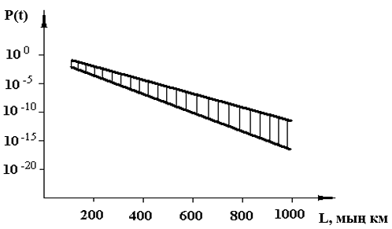

Сурет 4.1 – Жүйенің әр түрлі жұмыс кезеңдеріне арналған Р (t) тәуелділік графигі
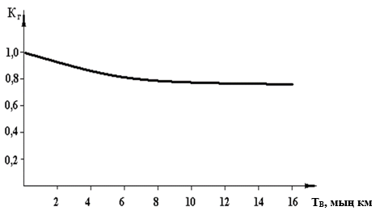

Сурет 4.2 – Зерттелетен трансмиссия жүйесінің есептік тәуелділігі К_{г} = f(Т_{в})

4.2 Зерттеу нәтижелерін енгізу тиімділігін бағалау
Экономикалық тиімділік – бұл жұмсалған қорларға оның жұмыс істеуінің пайдалы түпкілікті нәтижелеріне қатысты көрінетін экономикалық жүйенің тиімділігі.
Қазіргі нарықтық жағдайда кез-келген кәсіпорынның қызметі тау-кен массасын тасымалдаудың берілген көлемін орындау кезінде алынған кірістер мен оны тасымалдау шығындарының арақатынасымен анықталатын максималды пайдаға қол жеткізуге бағытталғандықтан, басты міндеттердің бірі – көлік үрдісінің тиімділігін арттыру міндеті, бұл ең алдымен кәсіпорынның шығындарын азайтуға және соның салдарынан оның пайдасын арттыруға мүмкіндік береді [91].
Зерттеу нәтижелерінің экономикалық тиімділігіне көлік үрдісін жүзеге асыру және жөндеу кезінде автосамосвалдардың өнімсіз іркілістерін қысқарту немесе алып тастау арқылы қол жеткізіледі.
Техникалық орталықтың параметрлерін оңтайландыру және автокөлік кәсіпорнының жылжымалы құрамын пайдалану, өнімсіз іркілістерін және қосалқы бөлшектер мен жасақтаушыларына шығындарды азайту үшін ұсынылған экономикалық-математикалық модель тау-кен кәсіпорны қызметінің техникалық-экономикалық көрсеткіштерін жақсартуға мүмкіндік берді.
Жұмыста қойылған міндеттерді шешу тау-кен массасының белгіленген көлемін минималды шығындармен тасымалдау үшін автосамосвалдардың жылжымалы құрамының оңтайлы санын анықтауға мүмкіндік берді.
Жылжымалы құрамның оңтайлы мөлшерін анықтаудың әзірленген әдістемесін [92] енгізу нәтижелерін экономикалық бағалау үшін осы әзірлемені қолданғанға дейінгі және кейінгі шығындарды салыстыру қажет.
Зерттеу нәтижелерін енгізудің экономикалық әсері келесі (4.1) формула бойынша табылады:

Э =(П – Ш_{эксп})·ΔT_{пр} (4.1)

мұнда П – жылдық кіріс, тг;
Ш_{эксп} – жылдық пайдалану шығындары, тг;
ΔТ_{пр} – бір жыл ішінде автосамосвалдардың тоқтап қалу уақытын қысқарту, сағ.
Тиімділіктің артуы сонымен қатар тау-кен кәсіпорындарындағы карьерлік автосамосвалдардың тоқтап қалуының төмендеуіне байланысты шығындар үлесінің төмендеуімен байланысты. Іркілістер өндірістік алаңдардың, механикаландыру деңгейінің, аймақтар мен учаскелердің жұмыс режимінің, ТҚК және жөндеу жұмыстары технологиясының, жұмыс орындарын қосалқы бөлшектермен қамтамасыз етудің және еңбек ұжымының тұрақтылығының факторларымен анықталады [93].
Біздің зерттеулерімізде іркілістерді азайтудың негізгі көрсеткіші автомобиль паркінің жөндеу қажеттілігін азайту есебінен ТҚК және жөндеу технологиясының өзгеруі болып табылады. Жөндеудегі іркілістер мен техникалық дайындық коэффициентінің бақылау уақытына тәуелділіктері (салыстырмалы) 4.3, 4.4-суреттерде көрсетілген.

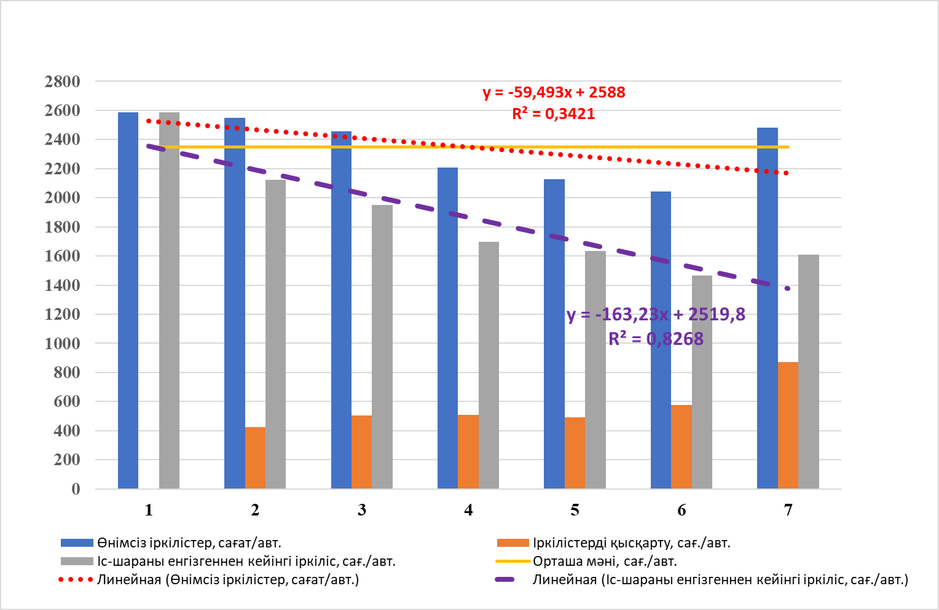

Сурет 4.3 – Жөндеудегі іркілістер мен техникалық дайындық коэффициентінің бақылау уақытына салыстырмалы тәуелділіктері

Сурет 4.4 – Жөндеудегі іркілістер мен техникалық дайындық коэффициентінің бақылау уақытына тәуелділігі

Жалпы өнімсіз іркілістер мен іс-шараларды енгізгеннен кейінгі іркілістер айнымалылары арасындағы байланыс корреляциялық талдау негізінде белгіленіп, сенімділік коэффициенті R² = 0.60 алынды. Корреляциялық талдау нәтижелері 4.5-суретте берілген.

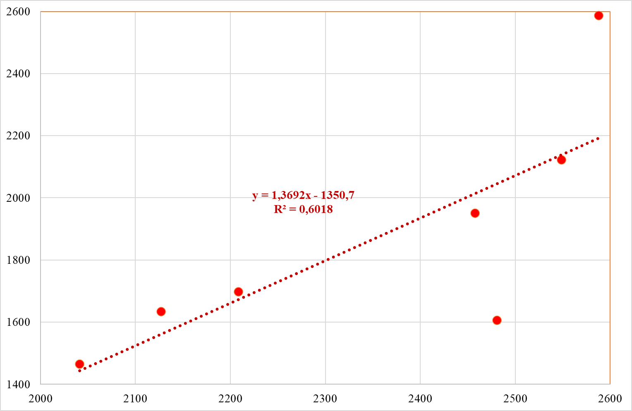

Сурет 4.5 – Жалпы өнімсіз іркілістер мен іс-шараларды енгізгеннен кейінгі іркілістер айнымалылары арасындағы корреляциялық байланыс формасын белгілеу, R² = 0.60
4.3-кестеде бір орташа тізімдік карьерлік автосамосвалыге қайта есептегенде жылдар бойынша карьерлік автосамосвалдардың тоқтап қалу мәндері келтірілген.

Кесте 4.3 – «Шұбаркөл-Көмір» АҚ карьерлік автосамосвалдардың өнімсіз іркілістері

Пайдалану жылы | Өнімсіз іркілістер, сағ/авт. | Іркілістерді азайту үлесі, %/авт. | Іркілістерді азайту, сағ/авт.
2014 | 2587,5 | 0 | 2587,5
2015 | 2548,3 | 16,7 | 425,6
2017 | 2208,3 | 23,1 | 510,1
2018 | 2126,7 | 23,1 | 491,3
2019 | 2041,1 | 28,2 | 575,6
2020 | 2480,6 | 35,2 | 873,2
МО (орташа) | 2350 | 21,0 | 852,8

Осы зерттеулер іркілістердің негізгі себептері жұмыс уақытының қорын және негізінен жоспарланбаған іркілістер шамасын едәуір дәрежеде өзгертетін механизмдер мен агрегаттардың техникалық жай-күйінің бұзылуы болып табылатынын анықтады.
Жоспарланбаған іркілістер τ=26% уақытының карьерлік автосамосвалдардың агрегаттары мен тораптарының ақауларын жою бойынша жөндеу жұмыстарын орындаумен және күтумен байланысты екендігі эксперименттік түрде анықталды. Бес жылдық бақылау бір орташа тізімдік автокөлікке іркілістің төмендеуінің орташа шамасын белгілеуге мүмкіндік берді – 852,8 сағ/авт. Іркілісті азайтудың 1/3 бөлігі жаңа автомобильдерді пайдалануға тиесілі екенін ескере отырып, тау-кен кәсіпорны негізіндегі карьерлік автосамосвалдарға техникалық қызмет көрсету және жөндеу жөніндегі орталықты ұйымдастыру әдістерін кешенді қолданудан іркілістерді үлестік қысқарту (4.2) формула бойынша айқындалатын болады:

$τ_{пр}=k_{мер}\frac{T_{p}-{\overline{T}}_{p}}{T_{P}}$(4.2)

мұнда $T_{p}$ – тау-кен кәсіпорны негізіндегі карьерлік автосамосвалдарға техникалық қызмет көрсету және жөндеу орталығын ұйымдастыру әдістерін енгізгенге дейін автомобильдердің іркілісі;
${\overline{T}}_{p}$ – тау кен өндіру кәсіпорны негізіндегі карьерлік автосамосвалдарға техникалық қызмет көрсету және жөндеу орталығын ұйымдастыру әдістерін енгізгеннен кейін автомобильдердің іркілісінің орташа мәні;
$k_{мер}$ – тау-кен кәсіпорны негізіндегі карьерлік автосамосвалдарға техникалық қызмет көрсету және жөндеу жөніндегі орталықты ұйымдастыру әдістерінің іркілістерді қысқартуға әсер етуінің үлесін ескеретін коэффициент. Мұнда $k_{мер}$=1- k_{прч}, ал k_{прч} – АЖ жүргізу кезінде карьерлік автосамосвалдардың тоқтап қалуын қысқарту жөніндегі тау-кен көлік цехындағы өзге де іс-шаралардың үлесі.
k_{тг} жоғарылату жөндеудегі карьерлік автосамосвалдардың тоқтап қалуының төмендеуіне байланысты:

$k_{тг}=\frac{T_{и}}{(Т_{и}+{(Т}_{p}-τ_{пр}∙T_{p}))}$ (4.3)

мұнда $T_{p}$ – жөндеу кезіндегі іркіліс уақыты;
$Т_{и}$ – техникалық жарамды карьерлік автосамосвалдың атқарымы.
Осында:

$Т_{и}$ = Т_{п} - Т_{орг}, ал Т_{и} →Т_{п}.

мұнда Т_{п} – карьерлік автосамосвалдың толық атқарымы;
Т_{орг} – ұйымдастырушылық себептер бойынша іркілістер.
Іркілістерді қысқарту шығындары іркілістерді қысқарту шамасын істен шығуды жою жөніндегі жұмыстардың нормативтік сағаттық құнына көбейту арқылы айқындалады:

$З_{пр}=С_{пр}∆Т_{пр}$ (4.4)

мұнда $С_{пр}$ – автокөліктің жөндеудегі іркілістің нормо-сағаттының орташа құны. АЖ бір нормо-сағатының орташа құны $С_{пр}$ = 2700 теңге құрайды («Шұбаркөл-Көмір» АҚ-ның «Центральный» разрезінің деректері бойынша).
Парк бойынша іркілістерді азайтудың күтілетін экономикалық әсері (4.5) формула арқылы көрсетіледі:

$Э_{пр}=А_{сс}∙З_{пр}$ (4.5)

Кесте 4.4 – 2020 жыл бойынша «Шұбаркөл-Көмір» АҚ «Орталық» разрезінің тау-кен көлік цехі паркінің іркілісін қысқартудан экономикалық тиімділік көрсеткіштері

Көрсеткіштер | Енгізілгенге дейін | Енгізілгеннен кейін | Іркілістерді қысқартудың әсері
Бір автомобильдің іркілісі,с/жыл | 2480,6 | 1607,4 | 873,2
АЖ нормо-сағатының құны, теңге | 2700 | 2700 | 2700
Бір автомобильге шығындар, теңге | 6 697 620 | 4 339 980 | 2 357 640
Автомобильдер паркіне шығындар, теңге | 435 345 300 | 282 098 700 | 153 246 600
Экономикалық тиімділікке (4.4-кесте) өндіріске тау-кен кәсіпорны негізіндегі карьерлік автосамосвалдарға техникалық қызмет көрсету және жөндеу жөніндегі орталықты ұйымдастыру әдістерін енгізу және жөндеудегі карьерлік автосамосвалдардың жоспарланбаған іркілістерін қысқарту есебінен қол жеткізіледі.
Ауыр жүкті автосамосвалдардың жоспардан тыс іркілістерінің қысқаруынан күтілетін экономикалық әсер бір автомобильге жылына 2357640 теңгені құрайды.

ҚОРЫТЫНДЫ

Диссертациялық жұмыста карьерлік автосамосвалдар жұмысының тиімділігін арттыру үшін маңызды жаңа ғылыми негізделген теориялық және статистикалық нәтижелер бар.
Профилактикалық және қалпына келтіру жұмыстарының көлемін жедел анықтауға мүмкіндік беретін карьерлік автокөліктің жұмысқа қабілеттілігін қамтамасыз ету заңдылықтарын белгілеуге және пайдалануға негізделген техникалық қызмет көрсету және жөндеу жүйесін дамытудың жаңа тәсілін әзірлеу негізінде келесі тұжырымдар мен ұсыныстар жасауға болады:
1. ҚР ауыр жүкті карьерлік көлігін пайдалану мәселесінің жай-күйіне талдамалық шолу, оларды шешудің негізгі мәселелері мен жолдары және ауыр жүк көтергіш карьерлік автосамосвалдарды пайдаланатын кәсіпорындарды ҚР аумағы бойынша тарату мен техникаға қызмет көрсету және жөндеу үшін қажетті өндірістік технологиялық жабдықтар мен жарақтармен жарақтандыруды талдау зерттеудің өзектілігін, идеясын көрсетті және зерттеудің мақсатын, міндеттері мен әдістемесін қоюға мүмкіндік берді.
2. Техникалық қызмет көрсету және ағымдағы жөндеу цехтары мен учаскелерінде орнатылған «Шұбаркөл-Көмір» АҚ-дағы ТҚК және автомобильдерді жөндеуге арналған технологиялық жабдықтардың құрамын талдау ГМБ сынауға арналған стенд және автосамосвалдардың дөңгелектерін бөлшектеуге және монтаждауға арналған манипулятор және жүк көтергіштігі 30 тоннадан 220 тоннаға дейінгі автосамосвалдардың дөңгелектеріне арналған шиномонтаждық стенд сияқты жаңа, заманауи жабдықтармен қатар моральдық және физикалық ескірген жабдықтары бар деген қорытынды жасауға мүмкіндік береді.
3. Карьерлік автосамосвалдардың агрегаттары мен тораптарының пайдалану сенімділігі бойынша ақпаратты жинау мен өңдеудің біржолғы әдістемесі ұсынылды, ол жылжымалы құрамның сенімділігінің үлестік көрсеткіштерін және оларды техникалық жарамды күйде ұстауға байланысты үлестік шығындарды жедел алуға, сондай-ақ бөлімшелердің жұмысын одан әрі жетілдіру мақсатында нормативтерді түзетуге мүмкіндік береді.
4. «Шұбаркөл-Көмір» АҚ тау-кен көлік цехының есеп тобы жасаған және 2017-2018 жылдар және 2020 жылдың 6 айы ішінде техникалық қызмет көрсетуде, ағымдағы жөндеуде және т.б. «Батыс» және «Орталық» учаскелерінің көлік құралдарының (КҚ) күнделікті тоқтап қалуы бойынша есепті деректерді қамтитын статистикалық кестелер негізінде деректерге талдау жүргізілді.
5. «Шұбаркөл-Көмір» АҚ мысалында автосамосвалдардың тораптары, агрегаттары мен жүйелері бойынша өнімсіз іркілістерді статистикалық талдау нәтижелері бойынша жалпы парк бойынша өнімсіз іркілістер бойынша сөзсіз көшбасшылар екі агрегаттық кіші топ болып табылатыны анықталды – ГМБ (барлығы 33212 сағат бойы іркіліс), ІЖҚ (барлығы 34191 сағат бойы іркіліс) және электржабдықтар (барлығы 6562 сағат бойы іркіліс).
6. Математикалық модельдер мен алынған заңдылықтар карьерлік автосамосвалдарды жұмысқа жарамды күйде ұстау бойынша сервистік желі кәсіпорындарының санына, орналасқан жеріне және нысаналы бағытына қатысты негізделген басқару шешімдерін қабылдау үшін әдістемелік негіз болып табылады және оларды басқа өңірлерде пайдалануға болады.
7. Экономикалық-математикалық модельдің нәтижесі бойынша техникалық орталықтың ТҚК және АЖ аймағының оңтайлы радиусының функционалы алынды, бұл ТҚК және АЖ бойынша техникалық орталықтардың оңтайлы санын, оларды ұтымды орналастыру орындарын анықтауға, ұжымдар мен жабдықтарды және т.б. таңдауға, сондай-ақ техникалық орталықтың қойма қызметтерін ұйымдастыруға қойылатын талаптарды қалыптастыруға мүмкіндік береді (қосалқы бөлшектердің номенклатурасы, жеткізу жиілігі, сақтандыру қорларының көлемдері және т.б.).
8. Жалпы көлік және қойма шығындары техникалық орталықтар санына параболалық тәуелділікке және карьерлік автосамосвалдардың жұмыс істеу ықтималдығына логарифмдік тәуелділікке ие екендігі анықталды.
9. Көптеген кенеттен істен шығулар мен оларды жою уақытының қиылысуы жұмыстарды орындаудың еңбек сыйымдылығын уақтылы және жедел бағалауға және карьерлік автосамосвалдардың істен шығуы мен ақауларын жедел қалпына келтіруге мүмкіндік береді. Алынған тәуелділіктер техникалық орталықтың жұмысының жаңа тәсілін ұйымдастыруды жөндеудің басталуымен есептеуге мүмкіндік береді $A∩B→\max{D}$.
10. Жұмыстарды орындаудың еңбек сыйымдылығын уақтылы және жедел бағалауға негізделген карьерлік автосамосвалдардың істен шығуы мен ақауларының алдын алу мен қалпына келтірудің технологиялық үрдісін ұйымдастырудың әзірленген бағдарламалық қамтамасыз етілуі «КарьерТау» ЖШС, сондай-ақ «Шұбаркөл Көмір» АҚ, «Казахмыс» Корпорациясының карьерлерімен пайдалануына қабылданды.
11. Жұмыстың ғылыми және практикалық нәтижелері «Көлік техникасын техникалық пайдалану негіздері» (1,2 бөлім), «Проектирование предприятий автомобильного транспорта», «Автомобильдерді құрылымдау негіздері», «Информационное обеспечение на автомобильном транспорте» оқу құралдарында және «Карьерлік автоөздігінен аударғыш шиналарының ресурсын жоғарылату» монографиясында, сондай-ақ «Әбілқас Сағынов атындағы Қарағанды техникалық университетінің» КеАҚ «ИРБИС» автоматтандырылған кітапханалық-ақпараттық жүйесінің дерекқорында орналастырылған ғылыми мақалаларда көрсетілген.

ПАЙДАЛАНЫЛҒАН ӘДЕБИЕТТЕР ТІЗІМІ

1 Ибатов М.К. Материально-техническое обеспечение и экономия ресурсов на автомобильном транспорте: учеб. пос. – Караганда: КарПТИ, 1995. – 71 с.
2 Клок А.Б. Классификация и устройство транспортной техники: учеб. пос. – Караганда: КарГТУ, 2009. – 130 с.
3 Жетесова Г.С. Основы инженерных расчетов и пути развития технологических машин для горного производства: учеб. пос. – Караганда: КарГТУ, 2007. – 92 с.
4 Ахметова М.И. Комплексная оценка и способы повышения показателей качества эксплуатации карьерных автосамосвалов: дис. ... док. PhD: 6D070700. – Алматы: КазНИТУ, 2019. – 133 с.
5 Вуейкова О.Н. Современное состояние карьерного автотранспорта на АО «ССГПО» // Роль стратегии индустриального развития Республики Казахстан в условиях глобализации: проблемы и перспективы: сб. докл. междунар. науч.-практ. конф. – Рудный, 2009. – Т. 1. – С. 76-79.
6 Вуейкова, О.Н. Особенности эксплуатации карьерного автотранспорта в условиях АО «ССГПО» // Проблемы и перспективы развития Евроазиатских стран: сб. докл. междунар. науч.-практ. конф. – Челябинск, 2009. – С. 87-89.
7 Алиев Ж.А., Кабикенов С.Ж., Кириевский М.М. Централизованное техническое обслуживание и ремонт автомобилей: учеб. пос. – Караганда: КарПТИ, 1993. – 117 с.
8 Тогизбаева Б.Б. Технологические показатели работы горнотранс-портного оборудования: монография. – Караганда: КарГТУ, 2012. – 162 с.
9 Мариев П.А., Кулешов А.А., Егоров А.Н. и др. Карьерный автотранспорт стран СНГ В XXI веке. – СП.: Наука 2006. – 386 с.
10 Мариев П.Л., Анистратов К.Ю. «БелАЗ» и современные тенденции развития карьерного автотранспорта // https://mining-media.ru/ru. 10.10.2020.
11 Мариев П.А., Кулешов А.А., Егоров А.Н. и др. Карьерный автотранспорт: состояние и перспективы. – СПб.: Наука, 2004. – 428 с.
12 Новиков А.Н., Новиков И.А., Загородний Н.А. и др. Разработка научно-методических подходов для повышения эффективности эксплуатации карьерного транспорта // Вестник СибАДИ. – 2020. – №17(6). – С. 690-703.
13 Шешко Е.Ф. Вскрытие и системы открытой разработки месторождений полезных ископаемых: автореф. ... док. техн. наук: 05.00.00. – М., 1950. – 30 с.
14 Циперфин И.М., Штейн В.Д. Карьерный автомобильный транспорт: справоч. – М.: Недра, 1992. – 415 с.
15 Кабикенов С.Ж.,Есбосынов Қ.Т., Жаркенов Н.Б. Карьерлік өзі аударғыш автокөліктердің жылжымалы құрамының техникалық сипаттамасы // Өндірістегі және техникалық мамандарды дайындаудағы инновациялар: халық. ғыл.-практ. конф. – Ақтөбе: Қ. Жұбанов атындағы Ақтөбе өңірлік мемлекеттік университеті, 2016. – Б. 177-180.
16 Васильев М.В. Основные вопросы развития открытых разработок с автомобильным транспортом: автореф. ... док. техн. наук: 05.00.00. – М., 1961. – 37 с.
17 Мартинсон В.Н., Швец И.Я. Современное состояние и перспективы развития карьера // Горный журнал. – 2006. – №7. – С. 52-54.
18 Фаддеев Б.В. Исследование применения конвейерного транспорта на открытых горных работах для улучшения экономичности разработки месторождений: автореф. ... док. техн. наук: 05.00.00. – М., 1967. – 44 с.
19 Шилин А.Н. исследование открытой разработки скальных пород и руд с применением конвейерного транспорта: автореф. ... док. техн. наук: 05.00.00. – М., 1972. – 44 с.
20 Яковлев В.Л. Теоретические основы выбора транспорта рудных карьеров: автореф. ... док. техн. наук: 05.15.03. – Свердловск, 1978. – 36 с.
21 Красноштанов Р.Ф. Технологический транспорт на карьерах // Горный журнал. – 1994. – №9. – С. 30-33.
22 Тахтамышев Х.М. Определение мощности зоны текущего ремонта при бригадном методе работы // Автомобильный транспорт: респ. межвед. науч.-техн. сб. – Киев: Техника, 1985. – Вып. 22. – С. 94-96.
23 Кулешов А.А. Теоретические основы высокоэффективной эксплуатации мощных систем карьерного автотранспорта: автореф. ... док. техн. наук: 05.15.03. – Л., 1983. – 31 с.
24 Галкин В.А. Технологические основы проектирования и планирования грузопотоков на рудных карьерах с автомобильным транспортом: автореф … док. техн. наук: 05.15.03. – М., 1988. – 30 с.
25 Смирнов В.П. Обоснование и оптимизация параметров технологического автомобильного транспорта рудных карьеров: дис. ... док. техн. наук: 05.15.03. – Якутск,1990. – 362 с.
26 Фесенко С.Л. Обоснование параметров и разработка технических средств железнодорожных транспортных систем с уклонами путей 60 промилле на глубоких карьерах: автореф. ... док. техн. наук: 05.15.03; 05.05.06. – М., 1991. – 33 с.
27 Довженок А.С. Подходы к оценке использования карьерного автотранспорта // В кн.: В поисках новых возможностей развития предприятия. – Челябинск; Лисаковск, 2002. – С. 122-125.
28 Галлиев С.Ж. Оптимизация параметров горнотранспортных систем карьеров на основе имитационного моделирования: автореф. ... док. техн. наук. – Алматы, 1997. – 41 с.
29 Решетняк С.П. Обоснование и разработка схем циклично-поточной технологии с внутрикарьерными передвижными дробильно-перегрузочными комплексами: дис. ... док. техн. наук: 05.15.03. – Апатиты, 1998. – 423 с.
30 Лель Ю.И. Методы расчета параметров устойчивой работы автотранспорта глубоких карьеров: автореф. ... док. техн. наук: 05.15.03. – Екатеринбург, 1999. – 35 с.
31 Довженок А.С. Развитие теории и методов управления автотранспортной системой горнодобывающего предприятия: автореф. ... док. техн. наук: 05.22.01. – Челябинск, 2002. – 47 с.
32 Андреева Л.И. Методология формирования системы технического сервиса горнотранспортного оборудования на угледобывающем предприятии: автореф. … док. техн. наук: 05.05.06. – Екатеринбург, 2004. – 50 с.
33 Горные науки. Освоение и сохранение недр Земли / под ред. К.Н. Трубецкого. – М.: Изд-во Академии горных наук, 1997. – 478 с.
34 Яковлев В.Л., Тарасов П. И. О возможности создания карьерных автосамосвалов с комбинированной энергосиловой установкой // Горный журнал: спец. вып. – 2004. – С. 78-80.
35 Зырянов И.В. Повышение эффективности систем карьерного автотранспорта в экстремальных условиях эксплуатации: дис. … док. техн. наук: 05.05.06. – СПб., 2006. – 378 с.
36 Анистратов К.Ю., Горьков С.Н. Полное сервисное обслуживание // Горная промышленность. – 2006. – №62. – С. 34-37.
37 Смирнов В.П., Лель Ю.И. Теория карьерного большегрузного автотранспорта. – Екатеринбург: УрО РАН, 2002. – 355 с.
38 Юдин А.В. Горнопромышленный транспорт. Расчет и проектирование транспортных систем: учеб. пос. – Екатеринбург: Изд-во УГГУ, 2014. – 306 с.
39 Рассказов В.А. Прогнозирование показателей надежности большегрузных автосамосвалов в условиях глубоких карьеров: дис. … канд. техн. наук: 05.05.06. – М., 2010 – 134 с.
40 Биденко А.В. Исследование условий эффективной эксплуатации большегрузных автосамосвалов на угольных разрезах: автореф. ... канд. техн. наук: 05.15.03. – М., 1980. – 15 с.
41 Паначев И.А. Анализ технического состояния технологических автомобилей БелАЗ на разрезах Кузбасса // Природные и интеллектуальные ресурсы Сибири (Сибресурс 2006): матер. 11-й междунар. науч.-практ. конф. – Кемерово: ГУ КузГТУ, 2006. – С. 211-212.
42 Рыбак Л.В. Совершенствование организации работы карьерного автотранспорта на основе компьютерных технологий: дис. … канд. техн. наук: 05.02.22. – М., 2005 – 124 с.
43 Казарез А.Н. Исследование и разработка способов повышения надежности большегрузных средств карьерного автотранспорта: автореф. ... канд. техн. наук: 174. – М., 1972. – 18 с.
44 Васильев М.В., Смирнов В.П., Котяшев А.А. Оптимизация технологических режимов движения карьерных автосамосвалов большой грузоподъемности // Физико-технические проблемы разработки полезных ископаемых. – 1974. – №1. – С. 63-69.
45 Буянкин А.В. Комплексная оценка и прогнозирование показателей качества эксплуатации карьерных автосамосвалов: дис. … канд. техн. наук: 05.05.06. – Кемерово, 2004. – 305 c.
46 Меджидов М.А. Совершенствование методов технического обслуживания и ремонта карьерных автосамосвалов: дис. … канд. техн. наук: 05.22.10. – М., 2009 – 136 с.
47 Кольга А.Д., Горячих В.Д. Современное развитие транспорта на горнопромышленных предприятиях // Проблемы экономики и управления транспортом. – 2013. – Т. 3, №2. – С. 115-120.
48 Пикалов В.А. Резервы повышения эффективности угледобывающих предприятий // Горн. инф.-аналит. бюлл. МГГУ. – 2002. – №12. – С. 67-69.
49 Глебов А.В. Определение предельных сроков эксплуатации карьерных самосвалов: метод, указ. – Екатеринбург, 2007. – 72 с.
50 Chase R.В., Garvin D.A. The Servise Factory// Harvard Business Reviev. – 1989. – Vol. 67, Issue 4. – P. 61-69.
51 Jie J. Research on the reliability of coal mine machinery and equipment // J. Xi'an Univ. Sci. Technol. – 2014. – С. 75-80.
52 Chanda Emmanuel K., Gardiner S. A comparative study of truck cycle time prediction methods in open-pit mining // Engineering, Construction and Architectural Management. – 2010. – Vol. 17. – P. 446-460.
53 Menčík J. Reliability of Systems // In book: Concise Reliability for Engineers. – Pardubice: University of Pardubice, 2016. – P. 33-41.
54 Vagenas N., Runciman N., Clément S.R. A methodology for maintenance analysis of mining equipment // International Journal o/Surface Mining, Reclamation and Environment. – 1997. – Vol. 11, Issue 1. – P. 33-40.
55 Кантович Л.И., Геопанов В.Н. Горные машины. – М.: Недра, 1989. – 304 с.
56 Морозов В.И., Русихин В.И. Главные направления развития технического обслуживания и ремонта горных машин // Совершенствование конструкции, технологии изготовления и эксплуатации горного оборудования и средств автоматизации: междунар. межвуз. науч.-практ. конф. – М.: Изд-во МГИ, 1992. – С. 215-220.
57 Кызылбаева Э.Ж. Разработка модели прогнозирования потребности в запасных частях карьерных автосамосвалов (на примере АО «Шубарколь Комир»): дис. ... док. PhD: 6D071300. – Караганда: [б. и.], 2018. – 107 с.
58 Монастырский Ю.А. Новые направления развития сервисной службы карьерных самосвалов БелАЗ в Украине // Горная промышленность: спец. вып. – 2007. – С. 42-44.
59 Китаев Р.М., Пердебаев Т.П. Совершенствование организации работы технологического транспорта в карьере Мурунтау // Горный журнал. – 2008. – №8. – С. 52-54.
60 Потапов М.Г. Совершенствование системы технического обслуживания и ремонта карьерных автосамосвалов // Горный журнал. – 1994. – №6. – С. 39-41.
61 Дадонов М.В. Повышение эффективности работы карьерного автомобильного транспорта методами и средствами оперативного управления: канд. техн. наук: 05.22.10. – Кемерово, 1999. – 189 с.
62 Кремер Н.Ш. Теория вероятностей и математическая статистика: учеб. – Изд. 2-е, перер. и доп. – М.: ЮНИТИ–ДАНА, 2004. – 573 с.
63 Бондарев И.Ф. 130-тонные самосвалы БелАЗ в карьерах России // Горная промышленность. – 2002. – №6. – С. 17-23.
64 Кабикенов С.Ж., Интыков Т.С., Жаркенов Н.Б. и др. Методика сбора и обработки информации по эксплуатационной надежности деталей и узлов карьерных автосамосвалов // Горный журнал. – 2015. – №9. – С. 69-70.
65 Кабикенов С.Ж., Интыков Т.С., Кириевский М.М. и др. Основы технической эксплуатации транспортной техники: учеб. пос. – Алматы: Издательство Эверо, 2018. – 312 с.
66 Кузин Е.Г., Пудов Е.Ю., Дубинкин Д.М. Анализ отказов узлов карьерных самосвалов в условиях эксплуатации // Горное оборудование и электромеханика – 2021. – №2(154). – С. 55-61.
67 АК. 0923 РҚ. Статистические исследования простоев автосамосвалов в АО «Шубарколь Комир» / С.Ж. Кабикенов, Н.Б. Жаркенов; жариял. 04.04.18.
68 Zhetesova G.S., Dandybaev E.S., Zhunuspekov D.S. et al. Improvement of the organization of maintenance and repair of dump-cars // Material and Mechanical Engineering Technology. – 2020. – Vol. 1, Issue 1. – P. 33-38.
69 Ибатов М.К. Разработка методики управления процессами ТО-2 автомобилей в АТП: дис. ... канд. техн. наук: 05.22.10. – М., 1993. – 242 с.
70 Довженок А.С. К вопросу управления ремонтными потоками на карьерном автотранспорте // Молодые ученые – КАТЭКу: тез. докл. конф. – Красноярск, 1988. – С. 59.
71 Кулецкий В.Н., Рыбинский А.Б., Горохов А.В. и др. Подход к управлению технической готовностью карьерного автотранспорта // Горный информационно-аналитический бюллетень. – 2015. – №S5-23. – С. 3-22.
72 Кабикенов С.Ж., Есбосынов Қ.Т., Жаркенов Н.Б. Карьерлік өзі аударғыш автокөліктердің қозғалысының теория негіздері // Өндірістегі және техникалық мамандарды дайындаудағы инновациялар: халық. ғыл.-практ. конф. матер. – Ақтөбе: Қ. Жұбанов атындағы Ақтөбе өңірлік мемлекеттік университеті, 2016. – Б. 189-192.
73 Анистратов К.Ю. Техническое обслуживание карьерной техники: современный уровень и перспективы развития // Горная промышленность. – 2004. – №49. – С. 31-33.
74 Потапов М.Г. Карьерный транспорт: учеб. – Изд. 5-е, перер. и доп. – М.: Недра, 1985. – 239 с.
75 Положение о техническом обслуживании, диагностировании и ремонте карьерных самосвалов БелАЗ грузоподъемностью 75 тонн и более / Горное бюро. – М., 1991. – 86 с.
76 Зотов А.А., Зырянов И.В., Пацианский С.Ф. Оптимальные сроки службы автосамосвалов грузоподъемностью 120-136 т на карьерах АК «АЛРОСА» // Горный журнал. – 2000. – №1. – С. 46-48.
77 Андреева Л.И., Мартынов В.Ю., Ушаков Ю.Ю. К вопросу о повышении эффективности ремонтной службы горнодобывающего предприятия // Технологическое оборудование для горной и нефтегазовой промышленности: сб. тр. 14-й междунар. науч.-техн. конф. «Чтения памяти В.Р. Кубачека». – Екатеринбург: УГГУ, 2016. – С. 427-434.
78 Щадов М.И., Ефимов В.Н. Оценка технического состояния горнотранспортного оборудования и его техническое перевооружение как основа эффективности развития открытой угледобычи Кузбасса // Горное оборудование и электромеханика. – 2008. – №7. – С. 6-17.
79 Утегеновой Ә.Е. Обоснование рациональной транспортной системы карьера на основе энергетического критерия: дис. ... док. PhD: 6D070700. – Алматы: КазНИТУ, 2019. – 102 c.
80 Sładkowski A., Utegenova A., Kolga A.D. et al. Improving the efficiency of using dump trucks under conditions of career at open mining works // Naukovyi Visnyk NHU. – 2019. – Vol. 2, Issue 170. – P. 36-427
81 Макаров А.М. Повышение эффективности технологического автомобильного транспорта оперативным управлением подсистемами карьера: дис. ... канд. техн. наук: 05.22.12. – Челябинск, 1989. – 158 с.
82 Тариков Д.Ш., Корнилов С.Н. Анализ производственной деятельности горнодобывающего предприятия и разработка методики оптимизации транспортно – грузового комплекса // Актуальные проблемы современной науки, техники и образования: матер. 70-й межрегион. науч.-техн. конф. – Магнитогорск, 2012. – Т. 1. – С. 96-99.
83 Кабикенов С.Ж., Данилов О.Ф., Жаркенов Н.Б. және т.б. Жоспарлы жұмыстарды орындау және машиналар паркін қолдану коэффициентін қамтамасыз ету үшін карьер автотүсіргілерінің сақтық қорын есептеудің математикалық үлгісін құру // Д. Серікбаев атындағы ШҚТУ Хабаршысы. – 2019. – №2. – Б. 137-142.
84 Кабикенов С.Ж., Жаркенов Н.Б., Ошакбаев Д.З. Разработка методики и программного обеспечения планирования производственной программы по ТО и ремонту карьерных автосамосвалов АО «Шубарколь Комир» // М. Тынышпаев атындағы Қазақ көлік және коммуникациялар академиясының хабаршысы. – 2017. – №4(103). – Б. 109-115.
85 Коптев В.Ю. Обоснование выбора эффективной модели карьерного автосамосвала // Современная техника и технологии. – 2014. – №5. – С. 23.
86 Боярских Г.А., Симисинов Д.И. Практические основы решения актуальных проблем обеспечения ремонтопригодности и эффективности горношахтного оборудования (ГШО) // Горная техника. – 2006. – №3. – С. 15-18.
87 Гмурман В.Е. Теория вероятностей и математической статистики: учеб. пос. – М.: Высшая школа, 1977. – 479 с.
88 Kabikenov S.Zh., Zharkenov N.B., Kutienko S.Y. et al. Technique of bit-by-bit reliability calculation of dump trucks electrotransmission // Journal of Industrial Pollution Control. – 2017. – Vol. 33, Issue 1. – P. 1184-1187.
89 Тойлыбаев А.Е., Жаркенов Н.Б., Кеңес Е.А. Карьерлік автоөзі-аударғыштардың техникалық қызмет көрсету кезеңділігін анықтау тәсілдерінің морфологиялық кестесін әзірлеу // М. Тынышпаев атындағы Қазақ көлік және коммуникациялар академиясының хабаршысы. – 2018. – №3(106). – С. 84-90.
90 Алиев Ж.А., Жумабеков А.Т., Жаркенов Н.Б. и др. Математическая модель влияния эксплуатационных факторов на нагрев обмотки якоря тягового генератора карьерных автосамосвалов // Международный журнал прикладных и фундаментальных исследований. – 2017. – №8-1. – С. 7-11.
91 Ушаков Ю.Ю. Повышение эффективности системы технической эксплуатации карьерных автосамосвалов на горнодобывающих предприятиях // Технологическое оборудование для горной и нефтегазовой промышленности: сб. тр. 8-й междунар. науч.-техн. конф. «Чтения памяти В.Р. Кубачека». – Екатеринбург, 2015. – С. 380-383.
92 Красонтович И.В., Палковский В.В. Определение потерь от простоя автомобилей // Автодорожник Украины. – 1995. – №3. – С. 28-34.
93 Петрович А.А. Сервисное обеспечение техники «БеЛАЗ» // Горная Промышленность. – 2017. – №1(131). – С. 72-74.

ҚОСЫМША А

Авторлық құқықпен қорғалатын объектілерге құқықтардың мемлекеттік тізілімге мәліметтерді енгізу туралы куәліктер

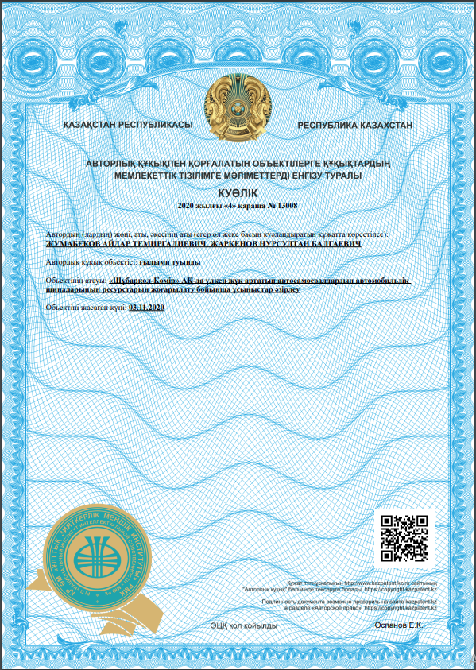

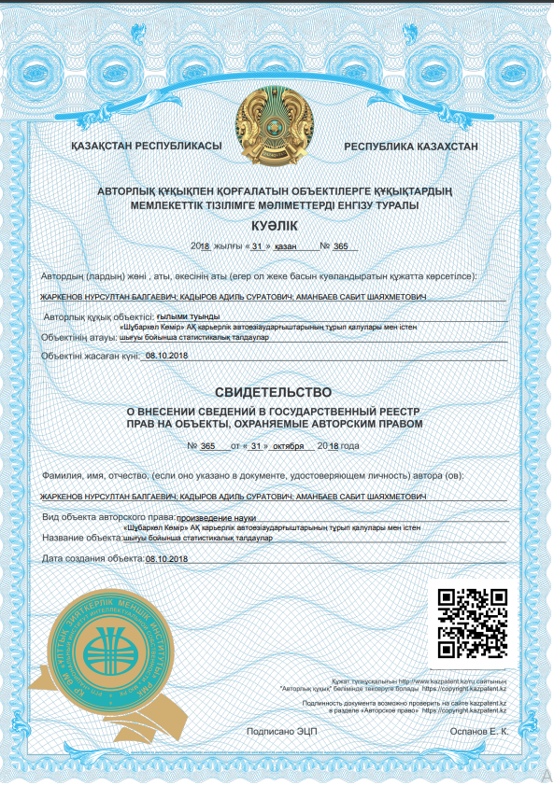

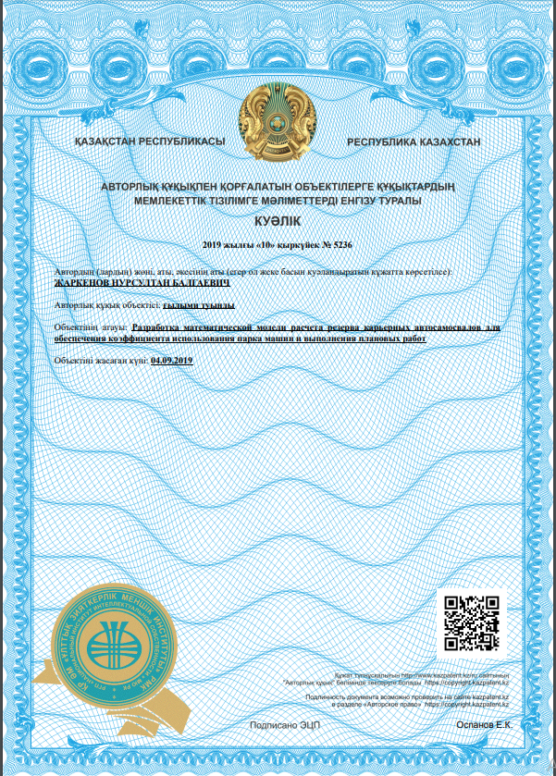

ҚОСЫМША Ә

Қазақстан Республикасының пайдалы модельдерінің мемлекеттік тізілімінен үзінді
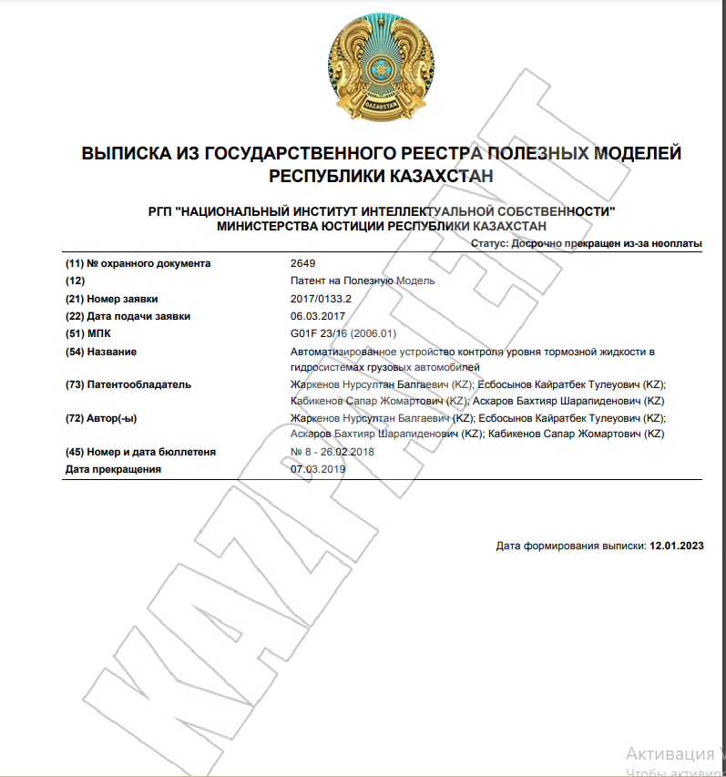

ҚОСЫМША Б

Ғылыми тағылымдамадан өткені туралы сертификат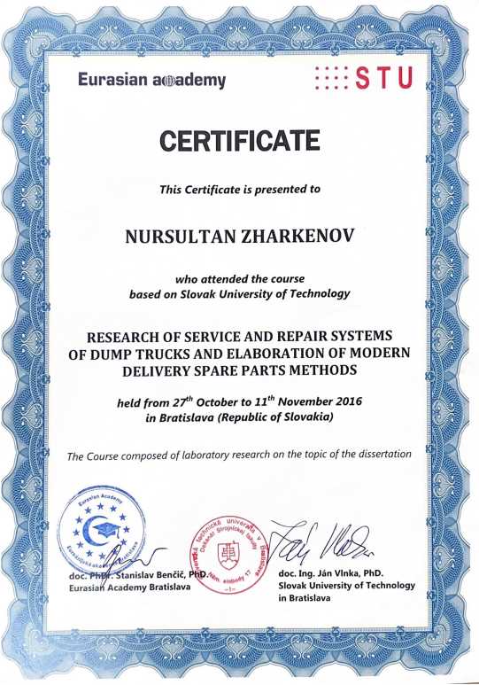
ҚОСЫМША В

Диссертациялық жұмыс нәтижелерін практикалық пайдалану актілері

